Турклуб «Университет»

Отчет

о лыжном туристском
(вид туризма)
спортивном походе 4 категории сложности
по Северной Швеции
(географический район)
совершенном с 16.02 по 8.03. 2018 г.

Маршрутная книжка № 1Л-18

Руководитель группы Трылис Владимир Васильевич
(Фамилия И. О.)

Адрес руководителя: г. Киев, тел 0506039549, Vladimir.trylis@gmail.com

ЦМКК ФСТУ рассмотрела отчет и считает, что поход может быть засчитан всем участникам и руководителю как поход _4__категории сложности.

Отчет размещён на сайте турклуба «Университет»
http://www.tourclub.kiev.ua/content/blogsection/4/32/

Штамп МКК

Оглавление
1. Справочные данные про туристский спортивный поход. 3
1.1. Параметры похода 3
1.2. Характеристика районов проведения похода. 3
1.3. Подробная нитка маршрута 4
1.4. Данные об участниках 4
2. Организация туристского спортивного похода 4
2.1. Общая идея похода 4
2.2. Варианты подъезда и отъезда. Обоснование выбора точек начала и конца похода. 5
2.3. Аварийные выходы с маршрута и его запасные варианты 5
2.4. Изменения маршрута и его причины 6
2.5. Сведения о прохождении маршрута каждым участником 6
3. График движения и технический отчет 7
3.1. График движения 7
3.2. Техническое описание прохождения маршрута 15
4. Выводы и рекомендации по прохождению маршрута 107
5. Приложения 108
5.1. Продуктовая раскладка 108
5.2. Состав общественной аптечки 109
5.3. Смета затрат на поход 111
5.4.Карта маршрута 112
5.5. Трек маршрута 112

1. Справочные данные про туристский спортивный поход.

1.1. Параметры похода
Вид туризма | Категория сложности | Протяженность активной части похода, км | Продолжительность |  | Сроки проведения
 |  |  | Общая | Ходових дней
лыжный | 4 | 325 | 21 | 19 | 16.02-8.03.2018

1.2. Характеристика района проведения похода.
Шведское заполярье – очень перспективный район для лыжных походов. Большое количество горных массивов позволяет наполнить маршрут разнообразными препятствиями, вплоть до высшей категории сложности. Низкая населённость района и большое количество национальных парков дают возможность, как сделать маршрут полностью автономным, так и максимально использовать туристскую инфраструктуру – приюты, турбазы, маркированные тропы и т.п. Орография гор такова, что относительно небольшие высокие горные массивы с альпийскими формами рельефа разделены широкими долинами с небольшими перепадами высот. Поэтому, практически всегда есть возможность при необходимости обойти сложное препятствие по простому пути. Ледники, расположенные в самых высоких горных массивах, относительно ровные, и почти не имеют опасных трещин. Расположение туристских приютов и турбаз таково, что почти из любой точки района можно в течение суток добраться до людей. Правда, турбазы и большинство приютов – платные (и недешёвые, по нашим меркам).
В районе есть четыре удобных для старта-финиша населённых пункта, куда ходит общественный транспорт. С юга на север, это Квикйокк (на юго-запад от нац.парка Сарек), Ритсем (в северной части нац.парка Сарек, рядом с горами Акка), Никкалуокта (рядом с высшей точкой Швеции – г. Кебнекайзе) и Абиску (на железной дороге, на самом севере района). Автомобильная дорога на Ритсем глубоко заходит в горный район, на ней расположены несколько турбаз, в которых также удобно начинать или заканчивать маршруты: Салтолуокта и Стура-Шефаллет.
Несмотря на то, что Шведское заполярье довольно популярно среди европейских путешественников (в частности, среди лыжников), технических описаний сложных локальных препятствий в Интернете крайне мало, поскольку европейцы, в основном, зимой путешествуют по долинам, ограничиваясь созерцанием окружающих гор. Популярные у них санки-нарты для транспортировки груза за лыжником очень большие, и неудобны для преодоления сложных форм рельефа, где эти санки надо тащить на себе. Русские же и украинские туристы-лыжники лишь начинают осваивать этот район, и хороших отчётов тоже негусто. Так что, здесь масса возможностей для фактического зимнего первопрохождения перевалов, вершин, траверсов и каньонов.
Наиболее удобный сезон для лыжных походов здесь – с середины февраля до середины марта. До этого – полярная ночь и слишком мало светлого времени, после – начинаются оттепели. Хотя лыжные походы вполне возможны до середины апреля.

1.3. Подробная нитка маршрута
Ст. Абиску – оз. Абискуяуре – оз. Алесъяуре – дол. Вистасвагге – дол. Унна-Рейтавагге – пер. Пирамидапассет (1Б) – дол. Какасвагге – пер. Куоперпассет (1А) – дол. Куопервагге – р. Чекчайокка – дол. Сингивагге – дол. Ладчовагге – пер Скартапассет (1А, первопрохождение) – р. Скартайокка – оз. Каска-Кайтумяуре – р. Чиккомйокка – пер. Этнопассет (1Б, первопрохождение) – р. Этнойокка – оз.Качер – пос. Стура-Шефаллет – оз. Пайеб-Лулеюяуре – т/б Салтолуокта – оз. Пиетсауре – р. Слуккайокко – р. Пиерикйокко – р. Пиелайокко – р. Рапайокко – р. Сарвесйокко – р. Луллихайокко – пер. Луллихапассет (1А) – р. Скайтейоккоч – р. Котокйокко – оз. Каллакъяуре – оз. Таутакъяуре – оз. Стуор-Тата – р. Ньякайокко - пос. Квикйокк.

1.4. Данные об участниках

Ф.И.О. | Год рождения | Должность в походе | Туристский опыт | Контактная информация
Трылис Владимир | 1962 | руководитель | Л5Р, Г4Р | Vladimir.trylis@gmail.com
Минциковская Марина | 1991 | завхоз | Л3У, Г4У
Приймачек Павел | 1966 | ремонтник | Л5У, Г6У
Удод Алексей | 1990 |  | Л2У, Г4У
Кошова Дарья | 1995 | логист | Л3У, Г2У
Наливайченко Артем | 1988 |  | Л3У, Г2У
Колотуха Игорь | 1991 | штурман | Л2У, Г4У
Жванко Арсен | 1985 | медик | Л3У, Г5У
Колесник Владимир | 1972 | гитарист | Л3Р, Г5У

2. Организация туристского спортивного похода

2.1. Общая идея похода
Мы продолжаем исследовать интереснейший район для лыжных походов – Северную Швецию. Два года назад мы прошли здесь лыжную тройку (http://www.tourclub.kiev.ua/content/view/258/32/ ) и, конечно же, далеко не всё увидели и не исчерпали всех возможностей этого района. В этом году маршрут был построен таким образом, чтобы максимально охватить не разведанные нами в прошлый раз горные массивы. Общая стратегия осталась той же, опирающейся на четыре возможные точки входа-выхода в регион: с севера на юг – пос. Абиску (на железной дороге), пос. Никкалуокта (рядом с г. Кебнекайзе, высшей точкой Швеции), турбаза Салтолуокта (на дороге г. Елливаре – пос. Ритсем), пос. Квикйокк. Как и в прошлый раз, мы изначально заложили в маршрут несколько больше препятствий, чем требовалось для «четвёрки», планируя пропустить часть из них при неблагоприятных обстоятельствах. Так и вышло. Мы прошли через два перевала в северной части массива Кебнекайзе, сделали два первопрохождения в малопосещаемых горных массивах к югу от Кебнекайзе, разведали новый для нас горный массив к северу от Квикйокка. Кроме того, мы сдвинули сроки похода на две недели раньше, чем в прошлый раз, чтобы избежать весенних оттепелей.

2.2. Варианты подъезда и отъезда. Обоснование выбора точек начала и конца похода.

Большинство участников летело в Стокгольм прямым рейсом Киев-Стокгольм.
Билеты на поезд Стокгольм-Абиско брали заранее на сайте www.sj.se. Там же можно взять и билеты на автобус. Если дорога с пересадкой поезд-автобус, лучше брать этот путь как один билет с пересадкой, тогда компания несет ответственность за опоздание на пересадку, и таки доставит до места назначения (проверено группой Данилейка).
До Abisko доехали за 16 часов с 1-й пересадкой, стартуя прямо из аэропорта. По дороге на станции Gallevare передали заброску, которую автобусная компания www.ltnbd.se доставила прямо на базу Салтолуокта. Кстати, у них доставка заброски - обычная услуга, даже на сайте описана именно как “удобная доставка вещей, которые не хочется нести в походе”.
С Квиккйокка выбирались сначала на автобусе, потом на поезде. С Квиккйокком есть транспортное сообщение только по будням, это надо учитывать. Мы выбрали пусть с несколькими пересадками, чтоб было дешевле. Взяли отдельно билеты на автобус Kvikkjokk-Jokkmokk, потом билет с пересадкой Jokkmokk-Älvsbyn (автобус) + Älvsbyn-Стокгольм (поезд).

Из Стокгольма в аэропорт ехали не на специальных прямых электричках или автобусах, а на общественном транспорте: метро (до станции Марста) + автобус 583.

Движение по маршруту в направлении от пос. Абиску до пос. Квикйокк определялось, во-первых, удобством заезда к старту (по ж-д из Стокгольма), во-вторых тем, что первая часть маршрута была более технически сложной и хотелось пройти ее со свежими силами. Линейный маршрут позволял увидеть максимально большую часть района в отведенный срок. Посередине маршрут пересекает нитку автомобильной дороги Елливаре-Ритсем, что позволило нам сделать заброску на турбазе Салтолуокта.

2.3. Аварийные выходы с маршрута и его запасные варианты

Заявленная нитка похода:
Ст. Абиску – оз. Абискуяуре – оз. Алесъяуре – дол. Вистасвагге – дол. Унна-Рейтавагге – пер. Пирамидапассет (1Б) – дол. Какасвагге – пер. Куоперпассет (1А) – дол. Куопервагге – р. Чекчайокка – дол. Сингивагге – дол. Ладчовагге – пер Скартапассет (1А, первопрохождение) – р. Скартайокка – оз. Каска-Кайтумяуре – р. Чиккомйокка – пер. Этнопассет (1Б, первопрохождение) – р. Этнойокка – траверс г. Куоперачокка (1Б, первопрохождение) - оз.Качер – пос. Стура-Шефаллет – оз. Пайеб-Лулеюяуре – т/б Салтолуокта – оз. Пиетсауре – р. Слуккайокко – р. Пиерикйокко – р. Пиелайокко – р. Рапайокко – р. Сарвесйокко – р. Нойтейокко – пер. Ветренный (1А) – ледн. Портеекна – пер. Портепассет (1А) – р. Марерйокко - пос. Квикйокк.

Запасные варианты:
Любой из категорийных перевалов при необходимости можно обойти по более простым долинам.

Аварийные выходы из маршрута:
Сход с маршрута возможен в уже упомянутые форпосты цивилизации – пос. Никкалуокта под г. Кебнекайзе или на дорогу Елливаре-Ритсем. Также можно получить аварийную помощь на действующих турбазах STF – Абискуяурестугорна, Сингистугорна, Кебнекайзе, Салтолуокта, расположенных на нитке маршрута.

2.4. Изменения маршрута и его причины
В первой половине маршрута мы отказались от траверса г. Куоперачокка, поскольку предыдущий перевал Этнопассет оказался сложнее, чем мы ожидали, и видимый путь подъёма к вершине также был достаточно технически сложным (скально-ледовый каньон). И просто спустились по каньону р. Этнойокка к оз Качер.
Во второй части маршрута вместо перевалов Ветренный и Портепассет мы прошли перевал Луллихапассет. Главной причиной было ухудшение погоды – ветер, метель, низкая облачность, белая мгла.

2.5. Сведения о прохождении маршрута каждым участником
Маршрут пройден всеми участниками полностью.

3. График движения и технический отчет

3.1. График движения
Дата  День  пути | №  участка  пути  (переход) | Название участка | Время  в пути | Расстояние  км | Метео-условия | Описание участка
16.02  1 | 1.1 | Ст. Abisko turist – каньон р. Абискуйокка | 16.50-17.15 |  | Ясно, сильный мороз | Берёзовый лес, лыжня
Всего за день (часов) |  |  | 0,25 | 1,5
17.02  2 | 2.1 | М.н. – оз.Абискуяуре | 8.05 – 8.35 |  | Ясно, сильный мороз, безветрие | Маркированная вешками буранка, берёзовый лес
 | 2.2 |  | 8.45-9.45 |  |  | Маркированная вешками буранка, берёзовый лес
 | 2.3 |  | 9.55-10.50 |  |  | Маркированная вешками буранка, берёзовый лес
 | 2.4 | По озеру Абискуяуре | 11.00-12.35 |  |  | Буранка, лёд озера
 |  | Обед на турбазе Абискуяурестугорна | 12.35-14-25
 | 2.5 |  | 14.25-15.25 |  |  | Маркированная вешками буранка, берёзовый лес
 | 2.6 | Ночлег на верхней границе леса | 15.35-16.15 |  |  | Подъём по буранке вверх к границе леса
Всего за день |  |  | 5.40 | 17,4
18.02  3 | 3.1 | М.н. – приют Radunjarga | 8.04-9.04 |  | Мороз, ясно, лёгкий ветер. | Маркированная буранка, тундра, наст, камни, озёра
 | 3..2 |  | 9.15-10.13 |  |  | Маркированная буранка, тундра, наст, камни, озёра
 | 3.3 |  | 10.30-11.16 |  |  | Маркированная буранка, тундра, наст, камни, озёра
 | 3.4 |  | 11.30-11.55 |  |  | Маркированная буранка, тундра, наст, камни, озёра
 |  | Обед в приюте | 11.55-15.30
 | 3.5 | Приют Radunjarga - южный берег озера Вуолле-Алесъяуре | 15.30-16.15 |  |  | Маркированная буранка, тундра, наст, камни, озёра
 | 3.6 |  | 16.25-17.00 |  |  | Маркированная буранка, тундра, наст, камни, озёра
Всего за день |  |  | 4.29 | 15,2
19.02  4 | 4.1 | Подъём на водораздел с долиной Виставагге | 8.20-9.16 |  | Мороз, ясно, штиль | Наст, камни
 | 4.2 | Спуск | 9.30-10.20 |  |  | Буранка, крутой спуск
 | 4.3 |  | 10.30-11.20 |  |  | Буранка редколесье
 | 4.4 |  | 11.30-12.20 |  |  | Буранка, озёра, редколесье
 |  | Обед в редколесье возле промоины | 12.20-14.30
 | 4.5 | Доходим до турбазы Вистастуган | 14.30-15.24 |  |  | Буранка, редколесье
 | 4.6 | Ночлег в лесу под устьем ущелья Унна-Рейтавагге | 15.30-16.10 |  |  | Буранка, редколесье
Всего за день |  |  | 5.00 | 21,0
20.02  5 | 5.1 | М.н. – перегиб левого борта долины | 7.55-8.30 |  | Мороз, ясно, штиль | Буранка, редколесье
 | 5.2 | Траверс левого борта долины по верхней границе леса | 8.45-9.50 |  |  | Склоны до 40*, кулуары, редколесье. ГТЛ до 40 см
 | 5.3 | Спуск и движение по дну долины | 10.00-11.04 |  |  | Несложный каньон
 | 5.4 | По дну долины под склоны г.Пирамида | 11.15-12.25 |  |  | Плавный подъём на лыжах. ГТЛ до 20 см.
 |  | Обед | 12.25-14.00
 | 5.5 | Под первый перевальный взлёт | 14.00-14.50 |  |  | Плавный подъём на лыжах
 | 5.6 | Подъём в верхний цирк | 15.00-15.50 |  |  | Склон до 40*, выходы жёсткого наста, движение в кошках
 | 5.7 | Подъём в верхний цирк | 16.00-17.15 |  |  | Склон до 40*, выходы жёсткого наста, движение в кошках
Всего за день |  |  | 6.49 | 10,0
21.02  6 | 6.1 | Выход на перевал Пирамида | 8.00-8.40 |  | Мороз, ясно, штиль | Наст, склон до 40*, движение в кошках
 | 6.2 | Спуск с перевала в долину Каскасавагге | 9.05-10.00 |  |  | 10 мин. в кошках, дальше на лыжах
 | 6.3 | Подъём на перревал Куоперпассет | 10.15-11.40 |  |  | На лыжах, верхний взлёт до 30* в кошках
 | 6.4 | Спуск в долину Куопервагге | 12.05-13.00 |  |  | Наст, крутизна до 30*, в кошках
 |  | обед | 13.00-15.05
 | 6.5 | Вниз по долине Куопервагге | 15.05-16.14 |  |  | Плавный спуск, ГТЛ до 10 см
 | 6.6 | Выход в долину Чекчавагге к приюту Чебнекотан | 16.25-17.25 |  |  | Моренные гряды
Всего за день |  |  | 6.04 | 15,1
22.02  7 | 7.1 | От приюта Чебнекотан к турбазе Сингистугорна | 8.05-9.00 |  | Мороз около 30*, ясно, слабый ветер | Кунгследен, буранка с вешками
 | 7.2 | т/б Сингистугорна - плавный подъём к водоразделу | 9.15-10.20
 | 7.3 | Плавный спуск в долину | 10.30-11.25
 | 7.4 | Движение по долине | 11.35-12.37
 | 7.5 | «Ворота Лапландии» - т/б Кебнекайзе | 12.55-14.07
 |  | Обедо-ужин | 14.07-16.50
 | 7.6 | т/б Кебнекайзе – перелесок перед началом подъёма | 16.50-17.40
Всего за день |  |  | 5.59 | 22,2
23.02  8 | 8.1 | Подъём по левому борту над каньоном | 8.00-8.50 |  | Мороз, лёгкая облачность, лёгкий ветер | Подъём на лыжах, крутизна до 30*, выходы наста.
 | 8.2 | Спуск в каньон и движение по дну | 9.05-9.55 |  |  | Спуск в каньон в кошках
 | 8.3 | Движение по дну ущелья | 10.10-11.33 |  |  | Каньон средней сложности
 |  | обед | 11.33-13.05
 | 8.4 | Подъём по отрогу | 13.05-14.00 |  |  | Склон до 30*, местами наст, движение в кошках
 | 8.5 | Движение по пологому правому борту ущелья | 14.10-15.20 |  |  | Наст чередуется с полосами рыхлого снега
 | 8.6 | Выход на перевальную седловину | 15.30-15.50 |  | Мороз, ветер, слабая метель | наст
 | 8.7 | Спуск с перевала | 16.00-18.05 |  | Мороз, слабый ветер, лёгкий снегопад | Отличное катание на лыжах
Всего за день |  |  | 7.33 | 12,0
24.02  9 | 9.1 | Вниз по долине | 8.45-9.53 |  | Ясно, сильный мороз, безветренно | ГТЛ до 20 см
 | 9.2 |  | 10.08-11.14 |  |  | буранка
 | 9.3 |  | 11.30-12.33 |  |  | Буранка, редколесье
 | 9.4 |  | 12.45-13.30 |  |  | Буранка, редколесье
 | Обед и ночлег (полуднёвка) |  |  |  |  | Берёзовый лес, глубокий снег
Всего за день |  |  | 4.02 | 11,7
25.02  10 | 10.1 | Пересекли озеро, начало подъёма к устью перевального ущелья | 8.40-9.25 |  | Ясно, мороз, безветренно | Плотный снег, безлесная зона
 | 10.2 | Плавный подъём по левому борту долины | 9.40-10.48
 | 10.3 | Плавный подъём по левому борту долины | 11.05-12.10
 | 10.4 | Выход на озеро Чиккомъяуре | 12.25-12.55
 |  | обед | 12.55-15.15
 | 10.5 | Входим в перевальное ущелье | 15.15-16.20 |  |  | Местами очень жёсткий ледяной наст
 | 10.6 | Вверх по ущелью | 16.35-17.17 |  |  | Пологий подъём, лёгкая тропёжка
Всего за день |  |  | 5.15 | 12,0
26.02  11 | 11.1 | Выход на перевал Этнопассет 1Б | 7.30-8.20 |  | Ясно, мороз, безветрие. К вечеру температура повышается до -20* | Пологий подъём, перед седловиной надув
 | 11.2 | Спуск по долине | 8.35-9.53 |  |  | Хорошее катание. Затем каньон становится сложнее
 | 11.3 | Спуск по каньону | 10.08-12.38 |  |  | Сложный каньон с ледовыми ступенями и промоинами. Снег глубокий. Движемся на лыжах
 |  | обед | 12.38-14.00
 | 11.4 | Спуск по каньону | 14.00-14.30 |  |  | Сложный каньон.
 | 11.5 | Подъём в кошках на правый борт ущелья | 14.40-15.29 |  |  | Склон до 40*. Глубокий снег. Редколесье
 | 11.6 | Спуск на лыжах по берёзовому лесу в долину озера Качер. Выход на Кунгследен. | 15.39-16.54 |  |  | Лес, глубокий снег, сложное катание между деревьями
 | 11.7 | Движение вниз по долине | 17.00-17.45 |  |  | буранка с вешками
Всего за день |  |  | 8.07 | 12,0
27.02  12 | 12.1 | По буранке на лыжах к проливу Чиураэтно | 8.05-8.55 |  | Ясно, мороз 15-20*, лёгкий ветер | Лёд озера, Буранка с вешками
 | 12.2 | -«- | 9-10-9.55 |  |  | Лёд, Буранка с вешками
 | 12.3 | -«- | 10.10-11.10 |  |  | Лёд, буранка с вешками
 | 12.4 | По западному берегу пролива | 11.28-12.07 |  |  | Холмы и перелески, буранка с вешками, от дамбы - дорога
 |  | обед | 12.07-14.15
 | 12.5 | К турбазе Стура-Шефаллет | 14.15-15.00 |  |  | Автомобильная дорога
 | 12.6 | -«- | 15.05-15.20 |  |  | Автомобильная дорога
 | 12.7 | Стура-Шефаллет – турбаза Салтолуокта | 16.11-17.00 |  |  | Подъехали автобусом
Всего за день |  |  | 4.14 | 18,1
28.02  13 | 13.1 | Днёвка на турбазе. Вечером отходим от турбазы на 0,6 км и ночуем в палатке | 17.50-18.09 |  | Облачно, мороз 10-15* | Сосновый лес, глубокий снег, буранка с вешками
Всего за день |  |  | 0.19 | 0,6
1.03  14 | 14.1 | Вверх по Кунгследену на плато | 7.10-8.00 |  | Лёгкая облачность, мороз 10-15*, слабый ветер, на озере до умеренного. | Сосновый лес, буранка с вешками
 | 14.2 | Поворачиваем на запад и спускаемся в долину реки | 8.10-9.00 |  |  | буранка
 | 14.3 | По долине р. Аутсучйокко к саамскому посёлку на южном берегу оз. Пиетсауре | 9.18-10.07 |  |  | буранка
 | 14.4 | По озеру на северо-запад | 10.20-11.13 |  |  | Лёд, буранка
 |  | обед | 11.13-13.20
 | 14.5 | По озеру | 13.20-14.21 |  |  | Лёд, буранка
 | 14.6 | Дошли до озера Риссаяуре | 14.40-15.30 |  |  | буранка
 | 14.7 | Вышли на приток р.Слуккайокко | 15.43-16.39 |  |  | Холмы, редколесье, ГТЛ до 20 см
Всего за день |  |  | 6.09 | 19,8
2.03  15 | 15.1 | Вернулись на буранку и поднялись в долину р.Слуккайокко | 7.30-8.21 |  | Переменная облачность, мороз, безветренно | буранка
 | 15.2 | На запад по долине | 8.40-9.40 |  |  | Моренные гряды, наст
 | 15.3 | По долине | 10.15-11.30 |  |  | Долина реки, озёра
 | 15.4 | По долине | 11.45-12.24 |  |  | озёра
 |  | обед | 12.24-14.45
 | 15.5 | По озёрам | 14.45-15.37 |  |  | наст
 | 15.6 | По озёрам | 15.45-16.30 |  |  | наст
 | 15.7 | По озёрам к г. Пиерикварач | 16.40-17.20 |  |  | Наст, наледи
Всего за день |  |  | 6.02 | 19,1
3.03  16 | 16.1 | По оз. Пиерикъяуре | 7.10-8.00 |  | Переменная облачность, безветренно | наст
 | 16.2 | По левому борту долины до перегиба | 8.13-9.05 |  |  | наст
 | 16.3 | Спуск в долину р. Рапайокко | 9.17-10.24 |  |  | Наст, редколесье, старая буранка
 | 16.4 | По правому берегу реки | 10.40-11.32 |  |  | Редколесье, старая буранка
 |  | обед | 11.32-13.45
 | 16.5 | Вверх по левому берегу р. Сарвесйокко | 13.45-14.51 |  |  | Берёзовый лес, буранка
 | 16.6 | До границы леса у устья р. Нойтейокоч | 15.00-16.07 |  |  | Берёзовый лес, буранка
Всего за день |  |  | 5.54 | 18,2
4.03  17 | 17.1 | Подъём в долину р. Нойтейокоч | 7.28-8.21 |  | Пасмурно, ветер, слабая метель | Редколесье, глубокий снег. ГТЛ до 40 см
 | 17.2 | Вверх по каньону р. Лулихайокко | 8.40-9.32 |  | Пасмурно, лёгкий снегопад | Легкопроходимый каньон
 | 17.3 | Вверх по каньону | 9.45-11.07 |  | Пасмурно, дымка, на дне ущелья безветренно | Труднопроходимый каньон. Ледовые ступени и промоины. Попеременно на лыжах и в кошках
 | 17.4 | Вверх по каньону | 11.10-12.35 |  |  | Каньон средней сложности
 |  | обед | 12.35-13.50
 | 17.5 | Вверх по ущелью | 13.50-14.55 |  |  | Легкопроходимый каньон
 | 17.6 | Выходна перевал Луллихапассет 1А | 15.05-15.25 |  | Ветер, лёгкая метель | Плавный подъём по дну ущелья
 | 17.7 | Спуск с перевала | 15.30-16.20 |  | Пасмурно, дымка, лёгкий снегопад | Плавный спуск. Слишком пологий для хорошего катания
 | 17.8 | Вниз по долине | 16.35-16.55 |  | Пасмурно, дымка, белая мгла | Плавный спуск. ГТЛ до 20 см.
Всего за день |  |  | 6.32 | 12,2
5.03  18 | 18.1 | Вниз по долине | 8.35-9.22 |  | Переменная облачность, дымка, лёгкий ветер, мороз 15-20* | Плавный спуск, ГТЛ до 20 см
 | 18.2 | По долине до саамского домика | 10.00-11.00 |  |  | Моренные гряды правого борта долины, ГТЛ до 20 см
 | 18.3 | На юг по плато | 11.17-12.02 |  | Ясно, лёгкий ветер | Снежное слабопересечённое плато, ГТЛ до 30 см
 |  | обед | 12.02-13.45
 | 18.4 | На юг по плато | 13.45-14-36
 | 18.5 | Спуск на оз. Каллакъяуре | 14.53-15.44 |  |  | Катание по распадкам с глубоким снегом
 | 18.6 | По озеру на запад в лесную зону | 16.00-17.02 |  |  | Старая буранка. Редколесье
Всего за день |  |  | 5.16 | 15,5
6.03  19 | 19.1 | На юго-запад по старой буранке | 10.20-11.12 |  | Переменная облачность, безветренно, мороз | Редколесье, озёра
 | 19.2 | На юг по старой буранке | 11.23-12.18 |  |  | Озёра, берёзовый лес
 | 19.3 | На юг по старой буранке | 12.35-12.45 |  |  | Берёзовый, затем хвойный (еловый) лес
 |  | обед | 12.45-14.55
 | 19.4 | Спуск на оз. Стуор-Тата | 14.55-15.46 |  |  | Смешанный лес, буранка
 | 19.5 | Движение по Кунгследену | 16.05-16.55 |  |  | Буранка с вешками
Всего за день |  |  | 3.38 | 13,0
7.03  20 |  | Днёвка в лесу. Вечером переход в Квикйокк | 15.00-16.00 |  | Ясно, мороз, безветренно | Смешанный лес, глубокий снег. Буранка с вешками
Всего за день |  |  | 1.00 | 5,2
Всего за поход |  |  | 98.25 | 270,3 км  (324,4 с коэффициентом 1,2)
Перепад высот |  |  |  | +6514,7  -6606,4

3.2. Техническое описание прохождения маршрута

16.02.

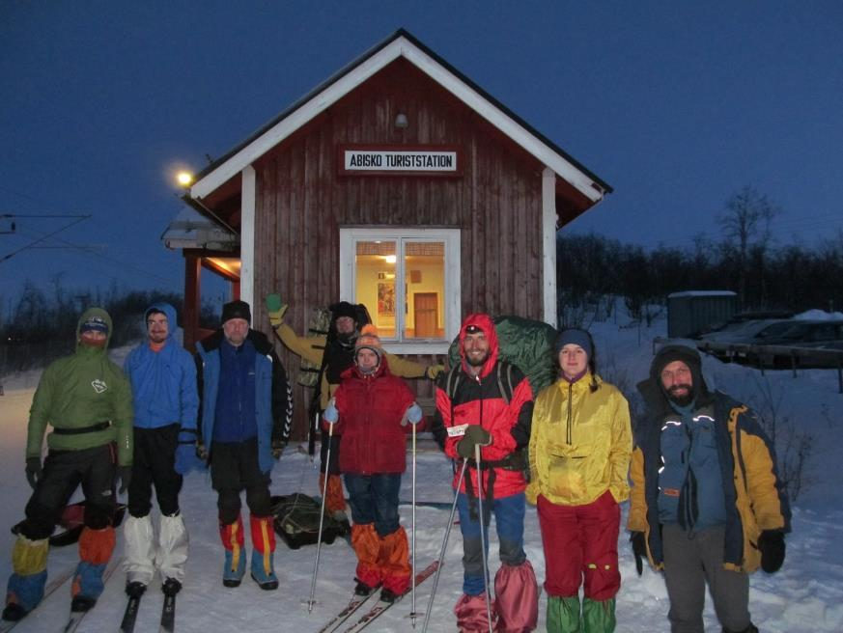
IMG_4579.jpg- Группа на старте
На станцию Абиску-турист приехали уже в сумерках. Выгрузились из тёплого поезда сразу в обжигающий мороз около -30. Отошли от станции на 30 минут и стали в берёзовом леске над каньоном. Морозы сильные, река замёрзла практически полностью. Но Паше удалось раскопать воду. Снега здесь немного, поэтому быстро раскопали площадку и развели костёр – всё же хоть какое-то тепло.

17.02.

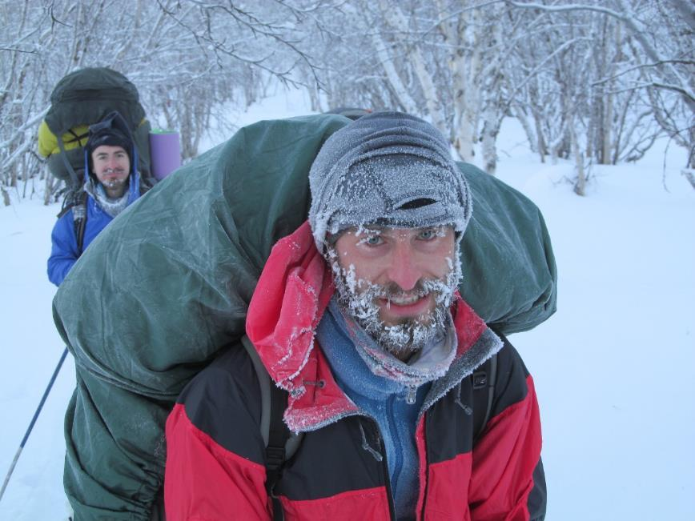
IMG_4584.jpg – морозное утро

По маркированной буранке Кунгследена идём в сторону турбазы Абискуяурестугорна, сначала по берёзовому лесу, потом по озеру Абискуяуре. Навстречу проносится группа на собачьих упряжках. Как им удаётся выжить, стоя неподвижно на ветру на таком морозе – непонятно.
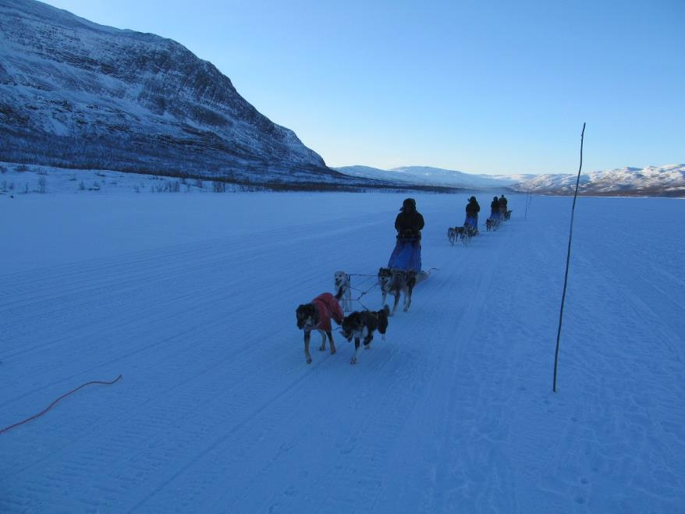
IMG_4586.jpg - собачьи упряжки на Кунгследене.

На турбазе есть магазинчик и отдельный домик с кухней. Любой сервис платный, но, по совету администратора, Даша становится членом STF за 150 крон (после 25 лет стоимость членства 200 крон), и нас всех пускают на кухню погреться и приготовить обед. Попутно выясняется, что в магазинчике есть просроченные продукты, и мы становимся счастливыми обладателями 26 банок консервированных фруктов
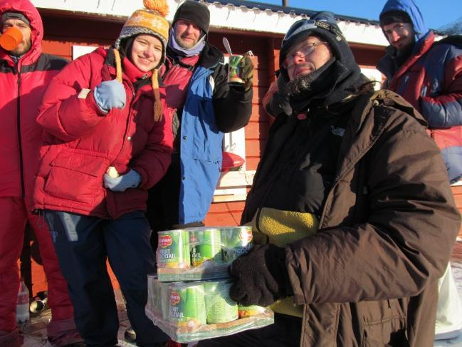
IMG_4591.jpg.- дары шведской турбазы.

Часть немедленно съедаем на месте (не таскать же с собой такую тяжесть), но несколько банок таки попадают в саночки и, замёрзнув там до каменного состояния, ещё несколько дней скрашивают наш походный рацион.
Тема с просроченными продуктами заслуживает отдельного разъяснения. Дело в том, что в здешних местах летом дорог нет совсем, и продукты на турбазы завозят либо зимой снегоходами, либо летом вертолётами. А также вывозят мусор, понятное дело, не бесплатно. Поэтому, когда у продуктов в турбазовских магазинчиках истекает срок годности, они становятся мусором, который надо вывозить за деньги – ведь здесь Национальный парк и мусор ни выбрасывать, ни даже сжигать нельзя. Так что отдать эти продукты бесплатно украинским туристам – отличный выход.
После обеда за 2 перехода поднимаемся по буранке к границе леса.

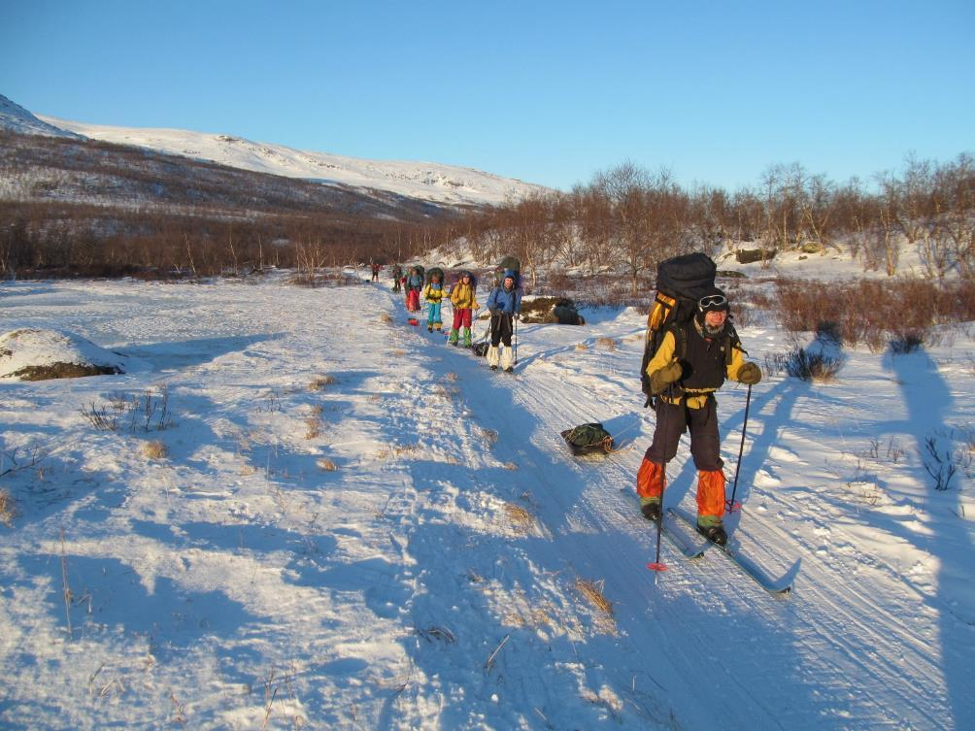
IMG_4592.jpg – начало подъёма.

Снега здесь тоже немного и есть нормальные (не берёзовые, а ивовые) дрова, поэтому ночуем с костром.

18.02.
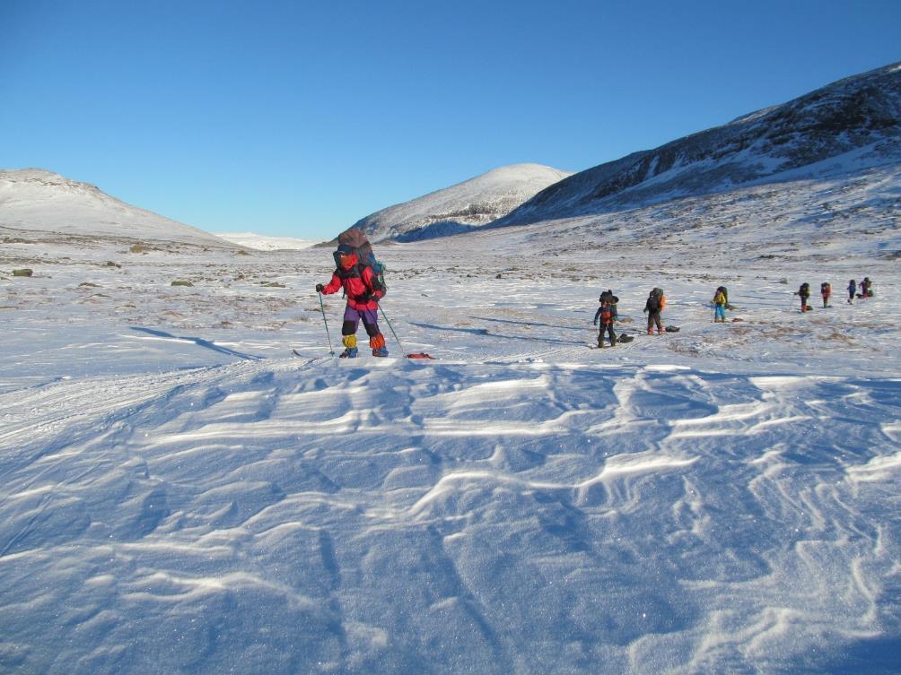
IMG_4601.jpg – в долине Алесетно.

Утром по буранке поднимаемся в широкую безлесную долину р. Алесетно. К обеду доходим до домика с печкой на оз. Ратояуре, в котором мы ночевали в позапрошлом году.
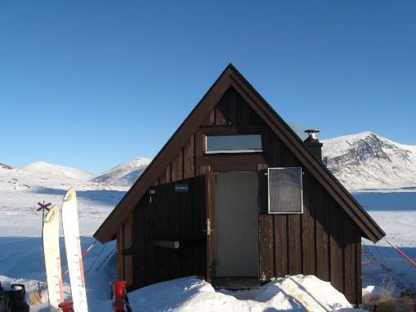
IMG_1435.JPG- аварийный домик Radunjarga.
На обеде разводим наши примуса «Огонёк» и обнаруживаем, что они не хотят работать на закупленном нами бензине Е-85. На самом деле, это оказался не бензин, а смесь из 85% спирта и 15% бензина. Но мы об этом не знали, и участница, раньше других заехавшая в Швецию, просто закупила, как ей и сказали, бензин с самым низким октановым числом. О том, что это не октановое число, а процентное содержание спирта, мы узнали гораздо позже. А пока оказались в заполярном высокогорье, в 30-градусные морозы, с неработающими горелками. Первый шок был довольно сильным.
Однако, у нас с собой была турбопечка-щепочница «Airwood Euro BM» производства львовской фирмы Easy Hike. В прошлом походе она отлично зарекомендовала себя в качестве вспомогательной горелки. Нам даже удавалось закипячивать на ней 10-литровый котёл. Вот только готовить на ней можно лишь на открытом воздухе, что при сильном ветре и непогоде может оказаться невозможным. Ну, и примуса, худо-бедно, нам всё же удалось заставить кое-как работать (при очень сильном прогреве и высоком давлении). Но время приготовления одного котла кипятка из снега на двух примусах составляло около 2 часов (а ведь нам нужно 2 котла, на 8 и на 10 литров!). В результате, решили всё же продолжить движение по маршруту, слегка переделав график движения так, чтобы больше ночлегов и обедов приходилось на зону берёзового редколесья. Забегая вперёд скажу, что мы вполне справились: научились разводить костры из негорящих берёзовых дров в глубоких костровых ямах (сетку-то костровую мы не взяли!), научились искать приличные (в основном ивовые) дрова в берёзовом редколесьи, привыкли таскать с собой в саночках изрядный запас дров для турбопечки, довели умение обращаться с турбопечкой почти до совершенства (из главных лайфхаков – не ставить котёл на печку, а подвешивать его над ней на треногах из лыжных палок, и ветрозащитная стенка из снежных блоков). Обычно пока на улице на турбопечке готовилась еда, в палатке на примусах топилась вода для чая. Постепенно совершенствуя мастерство управления примусами, работающими на Е-85, мы стали успевать кипятить на них чай не намного позже приготовления еды на турбопечке. Конечно, это приводило к дополнительному расходу времени и сил, а также к холодовой усталости (ведь по ночам температура опускалась ниже -30, так что дежурным на улице приходилось несладко). Но это всё пока впереди. А также ещё 18 дней полярных гор, сильных морозов, первопрохождений перевалов и прочих походных приключений. Ну, правда, посередине будет турбаза Салтолуокта, где можно, в случае необходимости, сойти с маршрута.
В общем, идём дальше.
Из-за разборок с примусами, обед у нас несколько затянулся. Выходя после него из домика, мы встретили двух немцев, которые как раз в этом домике собрались ночевать.За пару переходов выходим на плоский водораздел на входе в долину Виставагге. Первый ночлег в безлесной зоне – защитная стенка в полный рост. Но ветра практически не было (правда, при -30 воздух обжигает даже при легчайшем ветерке).
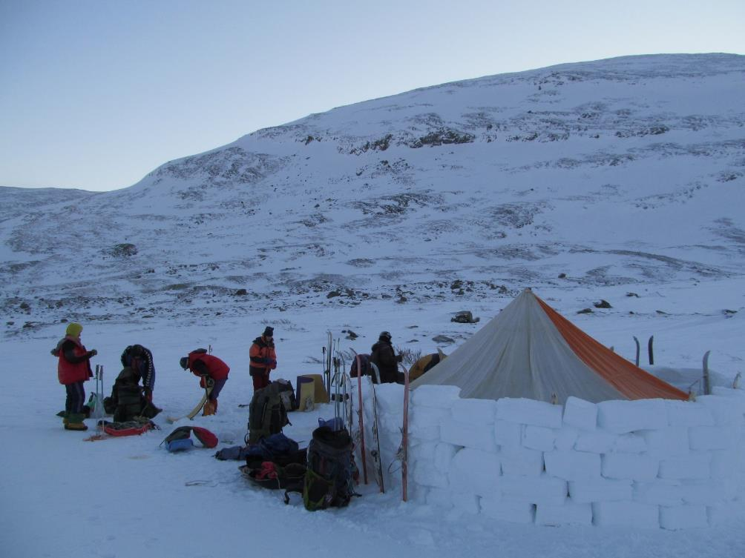
IMG_4605.jpg- ночлег со стенкой – обычное дело.

Интерлюдия от завхоза №1
В Заполярье мы ходили дважды. В 2016-м и 2018-м. Два года назад рабочее название похода было «Двадцать дней в морозильнике», но себя не оправдало. Ну, было ночью разок -20 градусов, а остальное – так, баловство. Та тройка пробегалась в термолосинах и спортивных штанах фасона «шелк поверх сеточки». Название, однако, оказалось пророческим. Для четверки 2018-го.

***
Сказ о сшивке

Вечер, время стелить карематы. Из мешков достаются 2 глыбы – это верхний и нижний спальники сшивки. В свете налобников иней, вмороженный в мякоть спальников, сверкает, как россыпь алмазов. Дальше на сцене появляется гвоздь программы – конденсатник. По хорошему, инея в спальнике быть не должно, но наш конденсатник не работает, как надо. Нельзя так просто взять и расстелить конденсатник. Утром он, еще мокрый, лихорадочно упаковывался в компрессионный мешок. Морозный день превратил его в глыбу из ткани со льдом. Вечером приходится аккуратно, по складочке, расправлять его, отдирая намёрзшее. Еще несколько дней – и наши спальники дойдут до такой же кондиции.
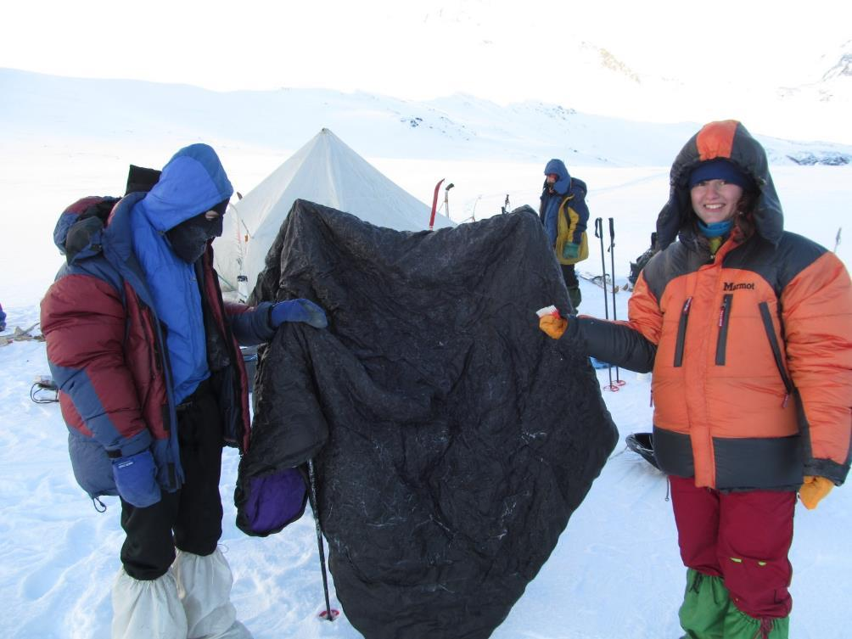
фото IMG_4722 – вымораживание спальника.

А в это время Вова Колесник взял гитару и залихвацки выводит куплет песни “Новогодний как-то сон приснился мне”:
Просыпаюсь -- а в палатке дуб такой,
Что не двинуть ни рукой и ни ногой.

Арсен любовно называл нашу сшивку «фабрикой по перетопке льда». После пары практически бессонных ночей в эдаком пингвинятнике (холод собачий!) греет разве что хорошее чувство юмора: ночью-то под -30. А днем приходится надевать на себя пять пар штанов (пять, Карл!), чтоб стало более-менее. И пуховку с капюшоном на привале накидывать быстрее, чем за минуту. Не вложишься в норматив – замерзнешь.
В первую ночь мы были слишком уставшие, чтобы заподозрить неладное. На вторую ночь меня впервые за 8 лет в турклубе посетила мысль «ох, зря я пошла в этот поход». Мозг твердит тебе: на дворе темно, отдохни перед пахотным днем. Спальник вроде бы прогрелся, дрёма мягко окутывает тебя, но тут... ледяные иглы врезаются в плечи (это как раз иней в спальнике растопился). А потом кто-то в сшивке, переворачиваясь, приподнял край и напустил студеного воздуха. А потом товарищ по сшивке отлучился в туалет. Четыре раза. Отдохнуть за ночь вообще не представляется возможным. Мелькнуло даже крамольное желание попросить климатического убежища в ближайшем приюте.
Есть масса туристских прибауток, которые, как тебе кажется, придуманы просто ради красного словца, но действительности не соответствуют. Например, что зимой рубят тушенку топором, или как в слишком тесной палатке все спят на одном боку и переворачиваются по команде. Наша четверка показала – это не шутки, это – суровая необходимость!
Так мы узнали, что топор на самом деле берется, чтобы делить намазку из сала (ложкой выковырять из коробочки застывшую массу невозможно, приходится рубить ее вместе с пластиком), а пила – чтобы делить на порции колбасу и бастурму.
Вернемся к сшивке. После третьей бессонной ночи мы поняли, что надо как-то спасаться. Сомкнули ряды, вплотную улеглись на бочок, сцепились, как коалы (это называется «образовать коалицию») и, да, синхронно переворачивались, когда у кого-то затекал бок. Через неделю потеплело до -19 ночью, и жизнь вообще наладилась. Спальники мы уже научились сначала замораживать, потом стряхивать конденсат, и только потом паковать в компрессник. Ежевечернее раздирание комов осталось в прошлом. Наша сшивка по мере необходимости превращалась то в кабинет для полярного массажа (плечи-то за три недели похода нешуточно забиваются), то в место поэтических чтений (особенно хорошо пошли стишки-пирожки и Аля Кудряшова), то в кинотеатр.
-- Кино? В походе? Серьезно?!
- Ну, в походе можно и с телефона посмотреть ... А у меня как раз «Начало» (Inception) загружено...
Ночь. На телефоне выставлена максимальная громкость. Другие сшивки делают вид, что спят. Сюр полярного похода переплетается с сюрреалистичным сюжетом фильма. И только рука с телефоном, торчащая из сшивки, методично сменяется каждые минут двадцать: дольше просто замерзаешь. О том, что можно было взять и надеть варежку мы сообразим уже в тёплом стокгольмском хостеле. И все-таки наш сказ о сшивке получился со счастливым концом.

19.02.
По буранке спускаемся в долину Вистасвагге.
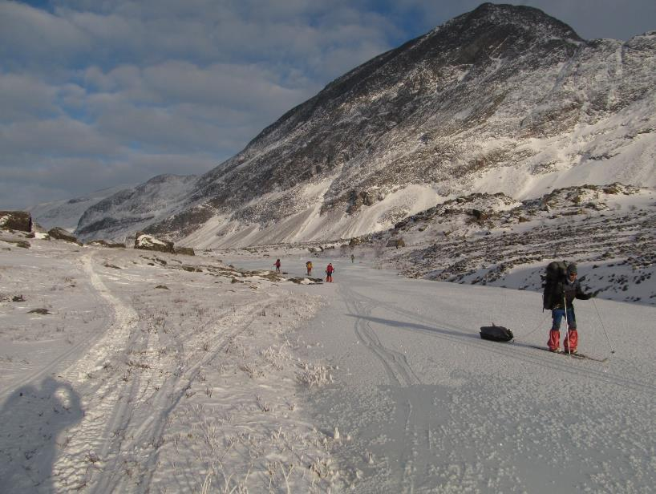
IMG_4617.jpg- верховья долины Вистасвагге.

В одном месте спуск настолько крутой, что приходится снимать лыжи и идти пешком. На верхней границе леса буранка проходит рядом с закрытым на замок домиком. В верховьях этой долины достаточно много хороших дров (сухие, без коры, ветки полярной ивы). Обедаем с костром, в лучах ласкового полярного солнышка (температура поднимается до -15), в промоине находим мокрую воду. На костре удаётся даже немного подсушить отсыревшие спальники
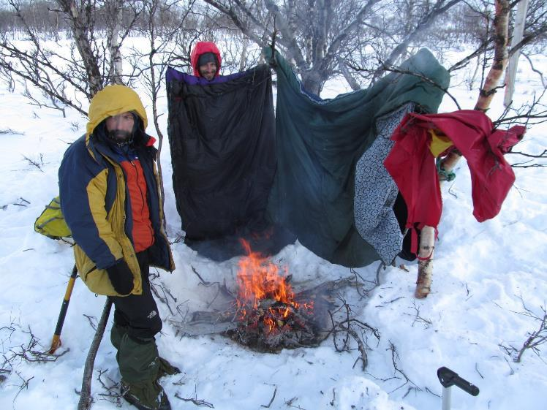
(IMG_4629.jpg, - сушка спальников
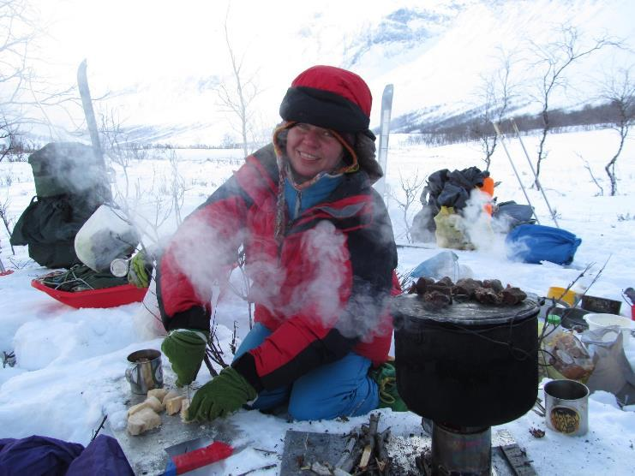
IMG_4633.jpg – обеденный привал.

Надо сказать, что на сильном морозе в спальниках скапливается достаточно много конденсата. Утром он обычно весь на внешнем слое ткани, преимущественно в виде инея. При сворачивании спальника и транспортировке его в рюкзаке, конденсат постепенно пропитывает весь утеплитель. По вечерам хрустящий промороженный спальник приходится разворачивать с усилием, опасаясь, что смёрзшаяся ткань может порваться. От конденсата хорошо помогают двухслойные сшивки (в которых весь конденсат остаётся во внешнем спальнике) , а также тонкие конденсатники (один слой тонкой ткани поверх спальника, утром большая часть конденсата оказывается на нём и легко стряхивается в замороженном виде. Примечание от хозяев однослойного конденсатника: к утру между спальником и однослойным конденсатником образовывался сантиментровый слой снега. При открывании спальника, выходил теплый воздух, который очень быстро растапливал этот снег. Поэтому каждое утро у нас начиналось с моментального синхронного выскакивания из спальника и струшивания снега за те 10 секунд пока он не начал таять. Просыпаешься, конечно, быстро, но больше однослойный конденсатник мы с собой не возьмём.
Долина Виставагге очень красива – внизу берёзовое редколесье, а вокруг возвышаются скальные громады окрестных гор

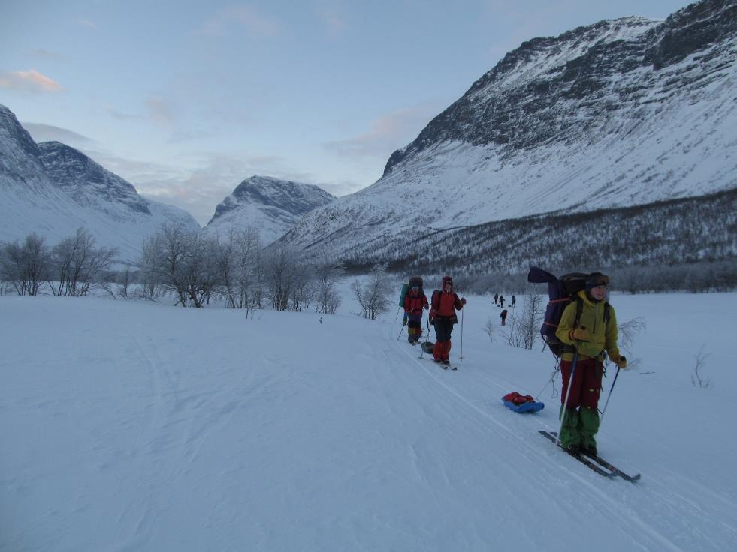
IMG_4650.jpg,
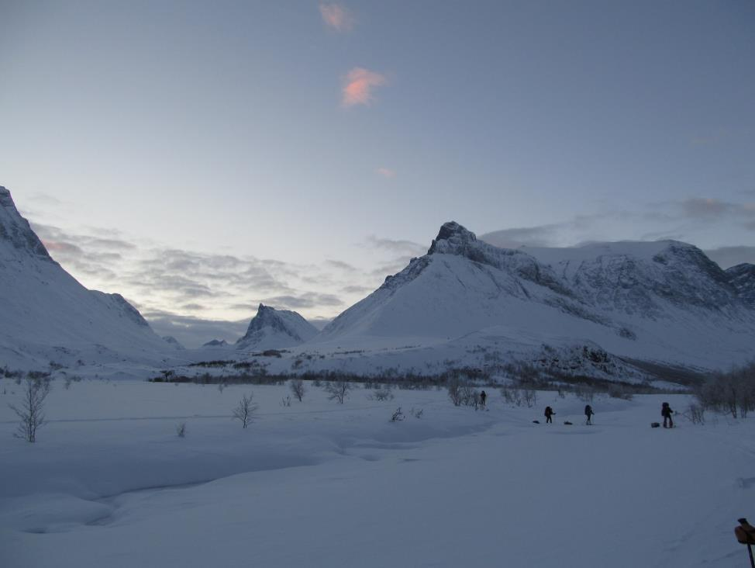
IMG_4653.jpg

К вечеру добегаем до приюта Вистастуган. В нем никого нет (сезон ещё не начался), но один из домиков с уютными спальнями открыт. Внутри висит табличка, сообщающая, что ночлег здесь стоит 450 крон с человека (1350 грн), которые можно заплатить при посещении ближайшей турбазы STF
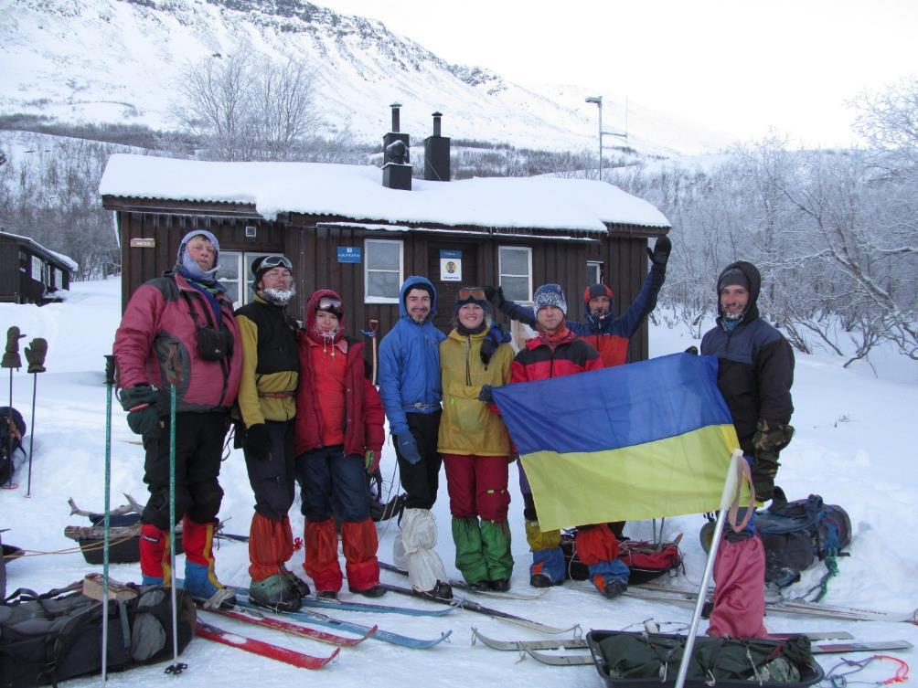
IMG_4654.jpg – приют Вистастуган.

На стене висит термометр, показывающий -26. Наконец-то, у нас есть точные данные о температуре, но от этого радостнее не становится. В следующий раз не забудем взять с собой термометр. Предпочитаем двигаться дальше. Проходим ещё один большой переход по буранке и ночуем в лесу перед началом подъёма в ущелье Унна-Рейтвагге
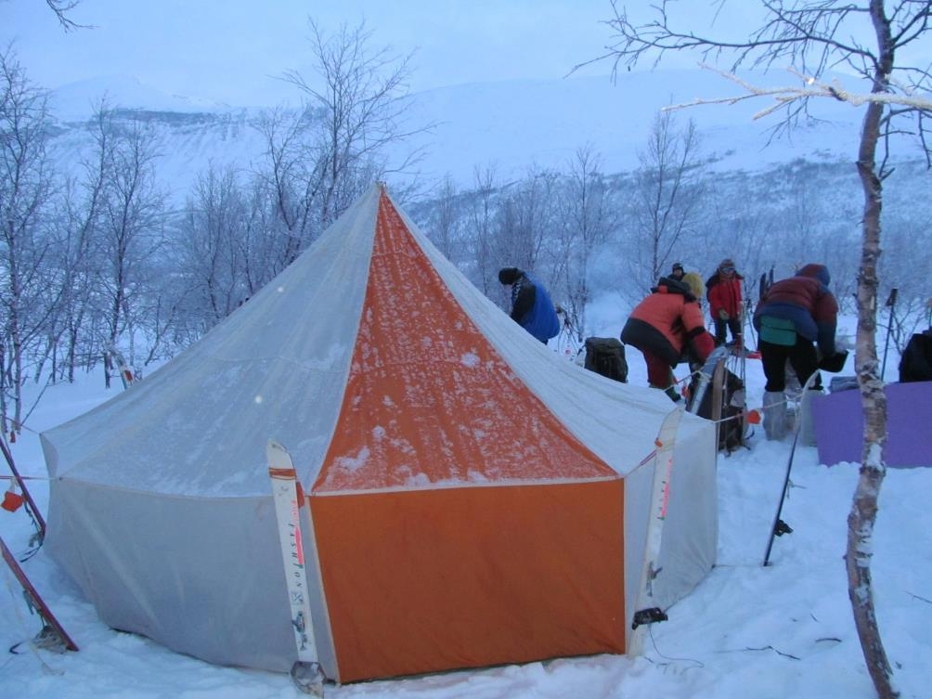
IMG_4657.jpg.- ночлег в лесной зоне не требует защитной стенки.

20.02.
Утром продолжаем движение по буранке, радуясь, что не надо тропить лыжню в глубоком рыхлом снегу. Надеемся, что буранка идёт в наше ущелье, в сторону хижины Унна-Рейтастуган, находящейся на водоразделе в верховьях ущелья. Однако буранка выводит нас на безлесное плечо левого борта ущелья и здесь заканчивается (то ли охотники, то ли оленеводы катались, а может, это была обзорная экскурсия, поскольку виды отсюда действительно красивые
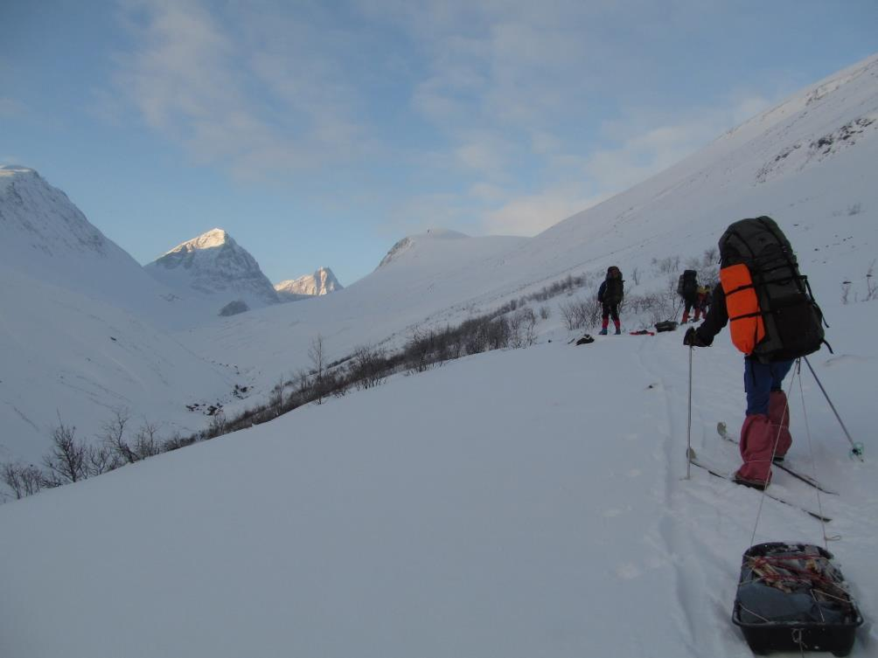
(IMG_4665.jpg) – вход в ущелье Унна-Рейтавагге.

На дне ущелья виднеется каньон, проходимость которого непонятна, да и спускаться довольно далеко, жаль терять высоту. Поэтому траверсируем левый (орографически) борт долины высоко над каньоном, по верхней границе леса. Это оказывается достаточно сложно и опасно, приходится траверсировать крутые кулуары, могущие быть лавиноопасными, местами глубокая тропёжка. При попытке преодолеть очередной кулуар, съезжаем вместе с пластами снега на дно долины. Возможно, лучше было бы с самого начала идти по дну каньона, или сразу над ним. Дальше движемся по каньону, здесь он уже вполне проходим
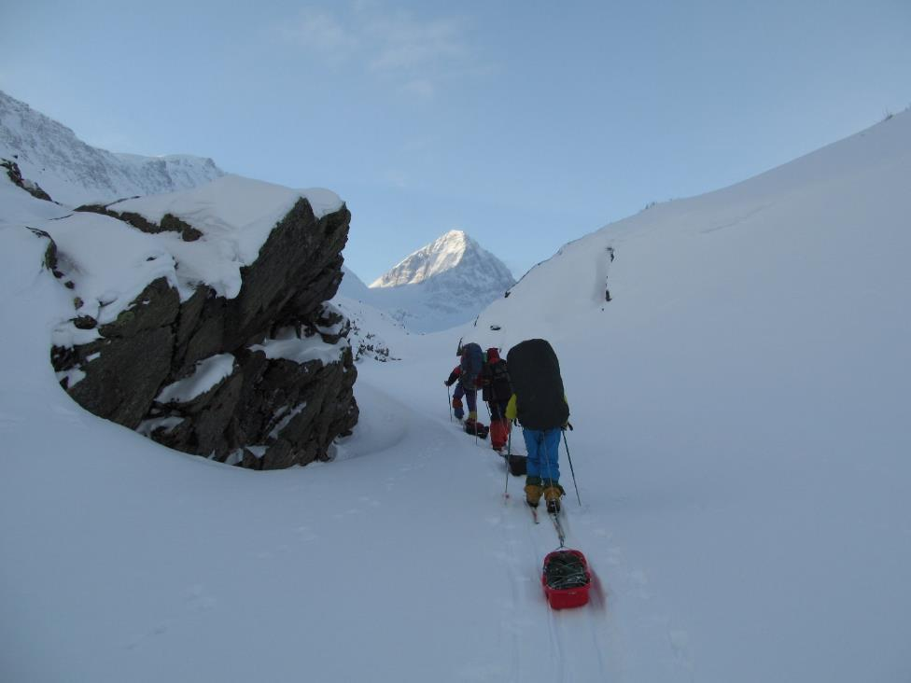
IMG_4666.jpg, - в каньоне Унна-Рейставагге.
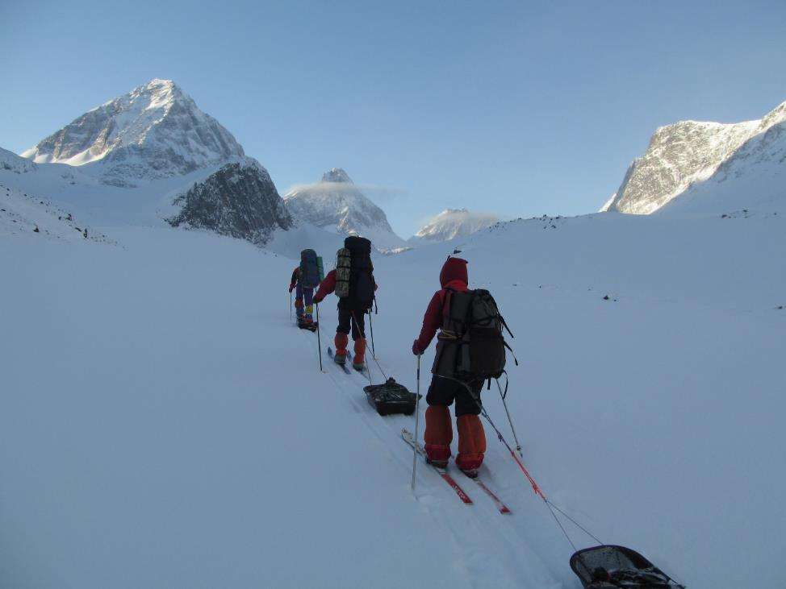
IMG_4669.jpg. – впереди – пик Пирамида.

По дну ущелья поднимаемся под пик Пирамида, под которым устраиваем обеденный привал, ставим палатку для защиты от мороза
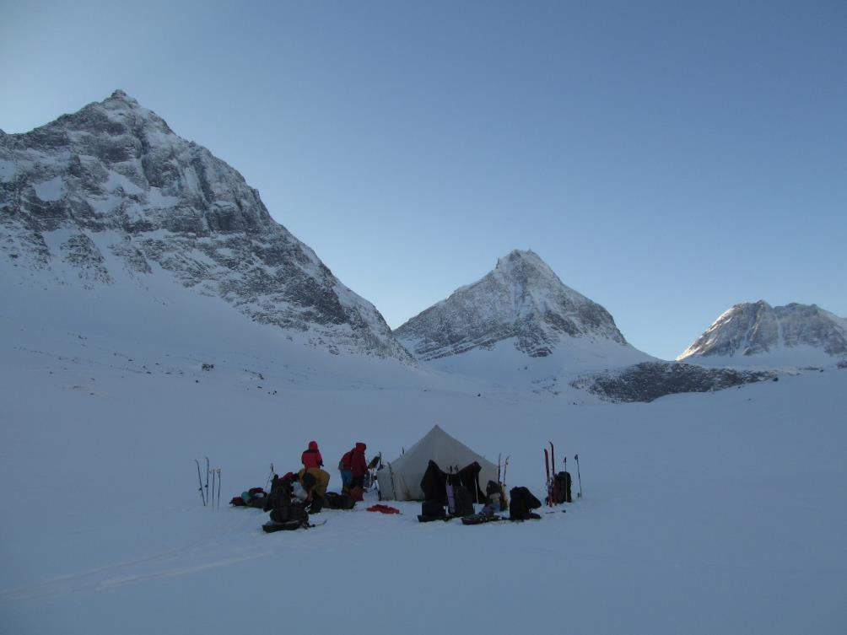
IMG_4678.jpg, - обед под пиком Пирамида.
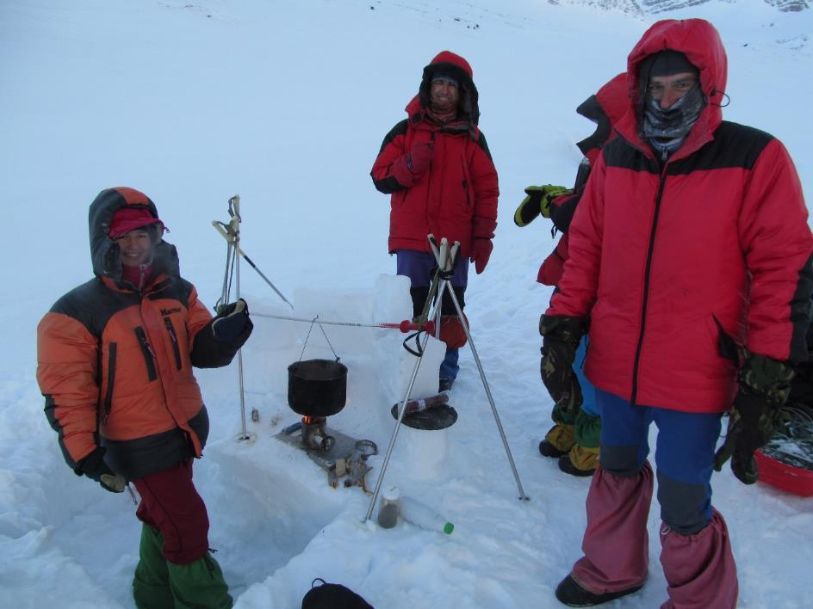
IMG_4681.jpg - походная кухня.

После обеда выходим в нижний цирк, под скальной стеной, перегораживающей ущелье
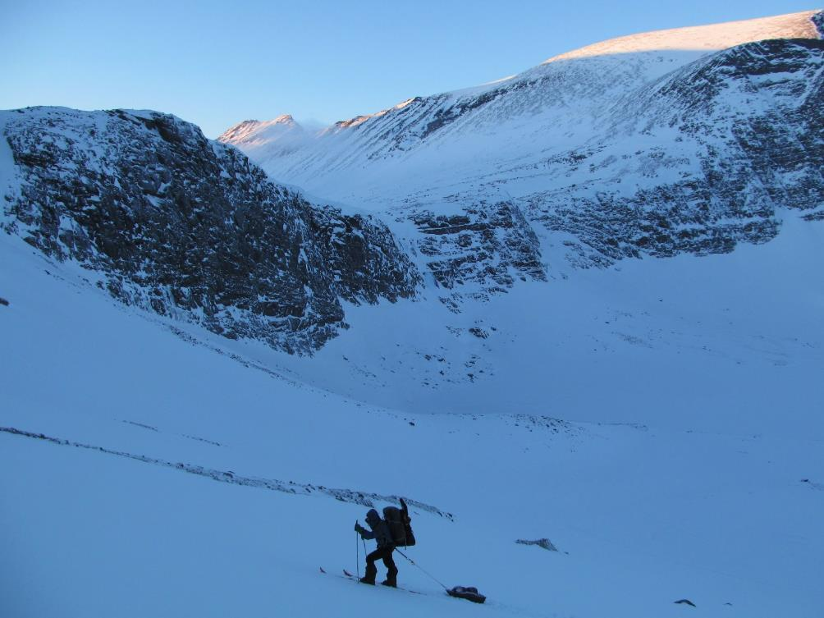
IMG_4684.jpg – Скальная ступень, перегораживающая ущелье Унна-Рейтавагге.

Стена выглядит внушительно, хижина Унна-Рейтастуган где-то там наверху, проход к ней возможен по снежному кулуару между поперечной стеной и правым (орографически) бортом ущелья. Кулуар выглядит довольно крутым, без кошек там неуютно.
А нам налево по ходу движения, где-то там наш перевал Пирамидапассет (1Б). Нижний взлёт (крутизной до 40*) проходим в кошках, поскольку местами есть выходы очень жёсткого наста. За переход поднимаемся в верхний цирк, достаточно плоский. Здесь ночуем. Снег здесь довольно рыхлый, видимо, ветер сюда задувает редко.

21.02.
Утром в кошках проходим верхний перевальный взлёт, крутизной до 40*. Перевал – каменно-осыпная седловина
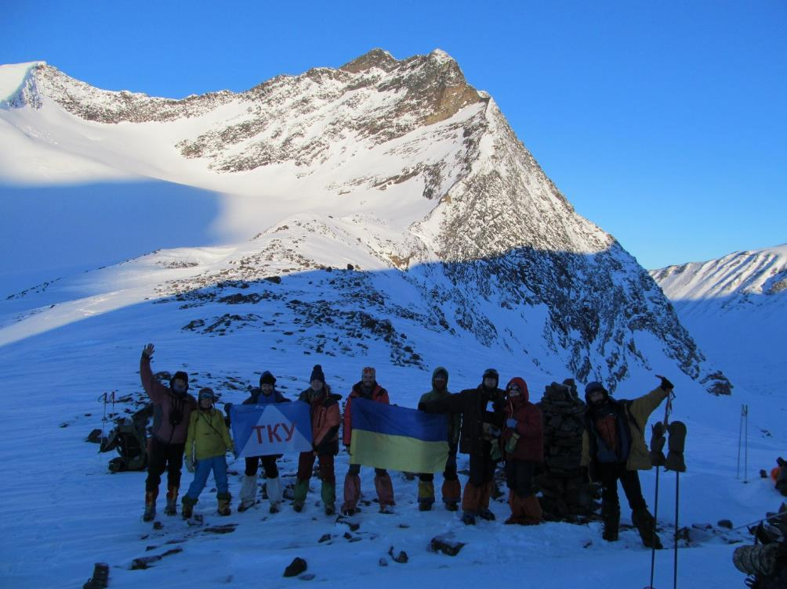
IMG_4688.jpg. – на перевале Пирамидапассет.

Спуск с перевала проще, чем подъём: 10 минут спускаемся на кошках, затем становимся на лыжи и широкими дугами скатываемся в долину Каскасавагге
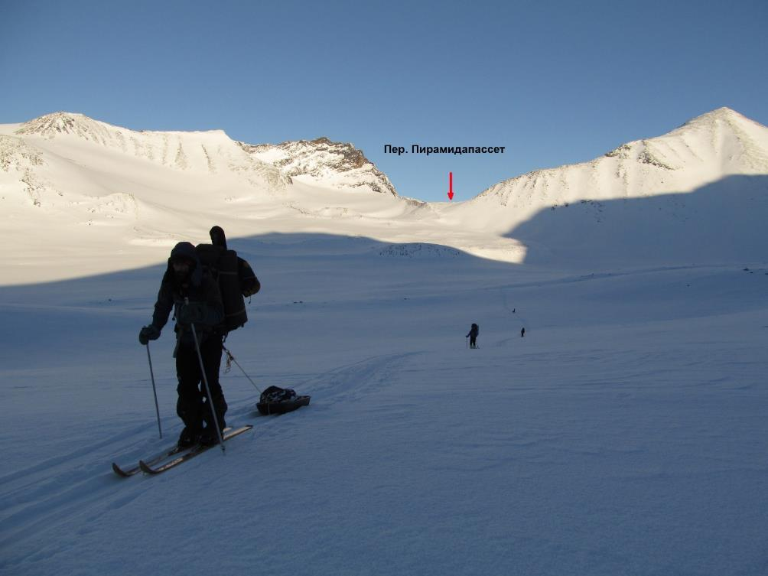
IMG_4699.jpg. – спуск с пер. Пирамида.

Почти напротив, в противоположном борту долины виднеется наш следующий перевал – Куоперпассет (1А)
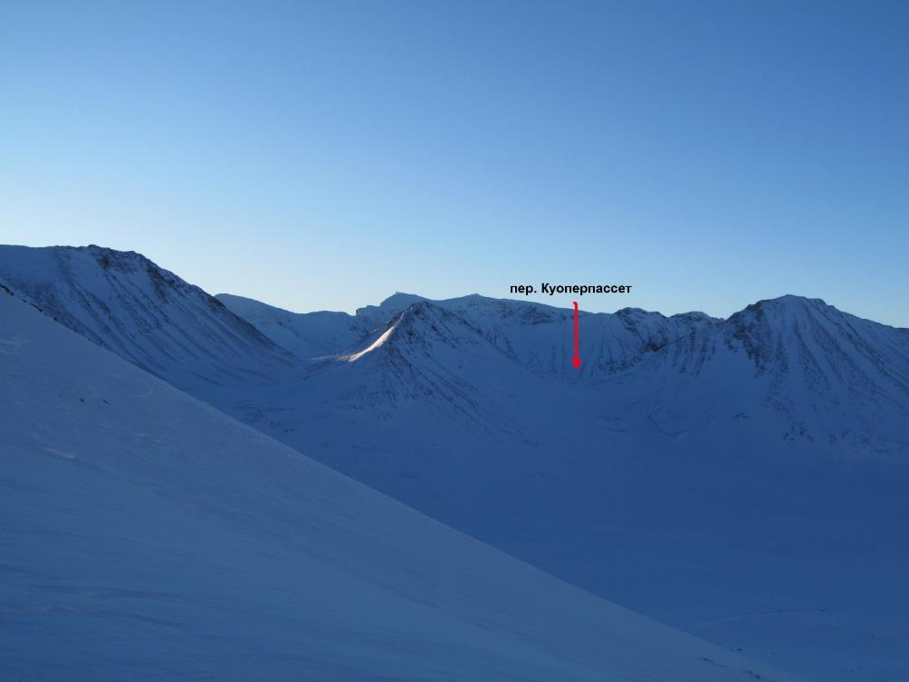
IMG_4691.jpg. пер. Куоперпассет с севера.

Большую часть пути на него поднимаемся на лыжах, и лишь верхний взлёт, крутизной до 30*, проходим в кошках
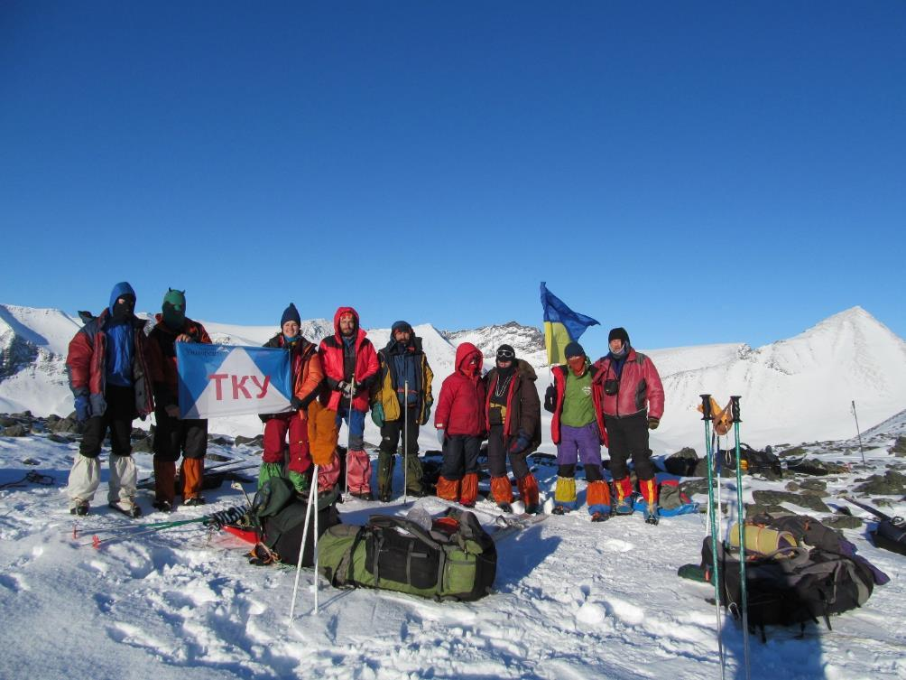
IMG_4705.jpg. – на седловине пер. Куоперпассет.

С перевала виден северный гребень г. Кебнекайзе с перевалом Хальспассет (2А). Перевальный взлёт отсюда выглядит довольно крутым, в верхней его части просматривается пояс обледенелых скал, а за ним на северном гребне виднеется скальная ступень, для преодоления которой может понадобиться несколько верёвок
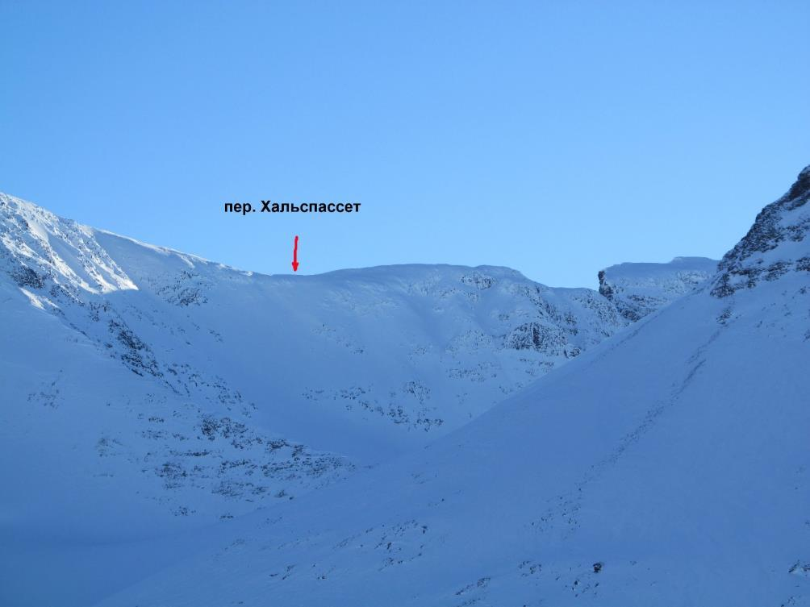
IMG_4711.jpg. пер. Хальспассет с запада и северный гребень г. Кебнекайзе.

Да, зимний траверс северного гребня Кебнекайзе явно превышает уровень лыжной четвёрки. Спуск с нашего перевала несколько сложнее подъёма – через ряды моренных ступеней спускаемся в кошках почти на дно долины. Много камней и жесткого наста. На дне долины обедаем в окружении величественных гор
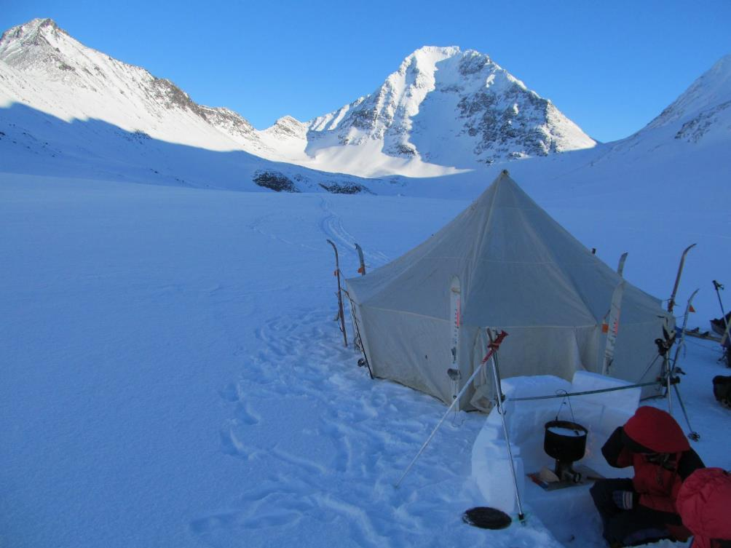
IMG_4716.jpg

и поскорее бежим вниз по долине Куопервагге. От слияния с левым притоком, вытекающим из ледника Рабботс, опять любуемся перевалом Хальспассет и северным гребнем Кебнекайзе
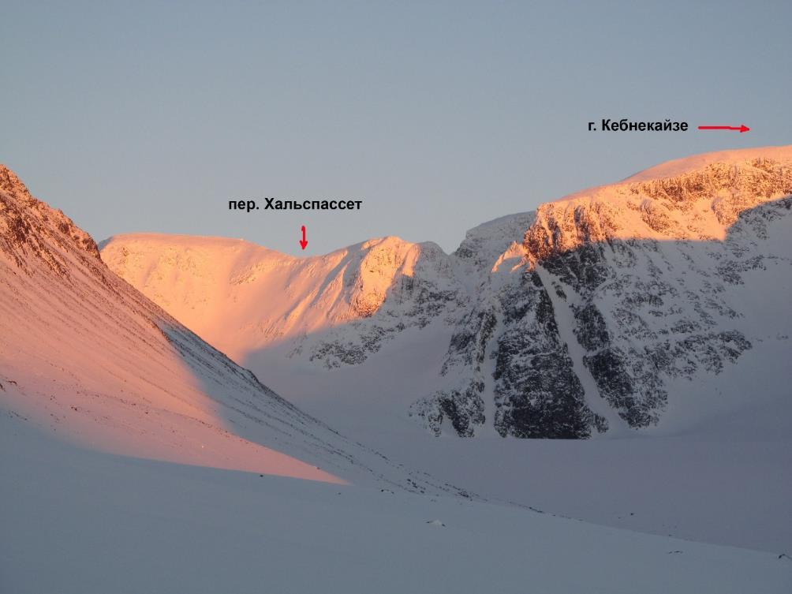
IMG_4727.jpg – верховья ледника Рабботс.

Идём вниз по долине
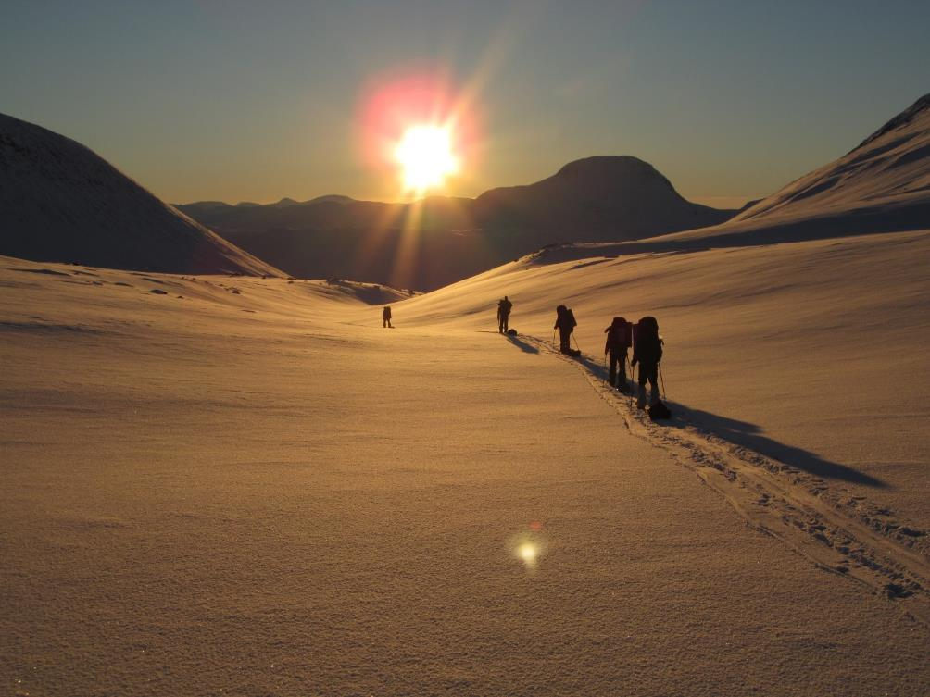
IMG_4724.jpg. – вниз по долине Куопервагге.

Впереди нас ожидает знакомый приют Чебнекотан (бесплатный и с печкой) в долине Чекчавагге. Поскольку сезон ещё считается неоткрытым, то в домике нет запаса дров. Лишь несколько поленьев, из которых мы позволяем себе использовать лишь половину – это всё же аварийное укрытие. Хватает на турбопечку и на то, чтобы прогреть домик до плюсовой температуры.

22.02.
Утром за 1 переход доходим до турбазы Сингистугорна. Она уже работает, но ни одного туриста здесь ещё нет. Нас встречает дед-администратор. На градуснике турбазы -29*, хотя солнце уже поднялось
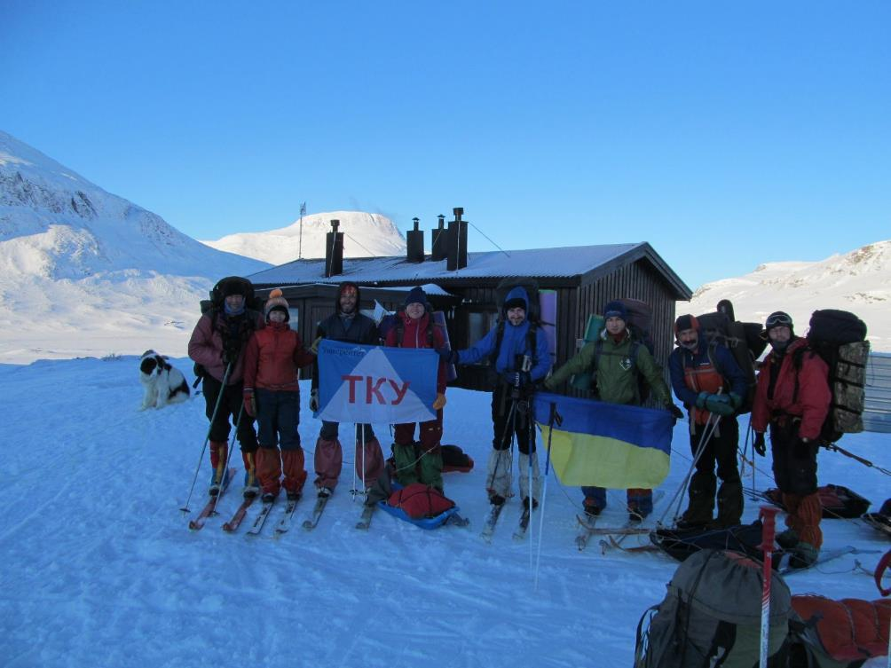
IMG_4734.jpg.- на турбазе Сингистугорна.

Не задерживаясь, идём дальше в сторону турбазы Кебнекайзе, через красивое ущелье, которое называют «воротами Лапландии»
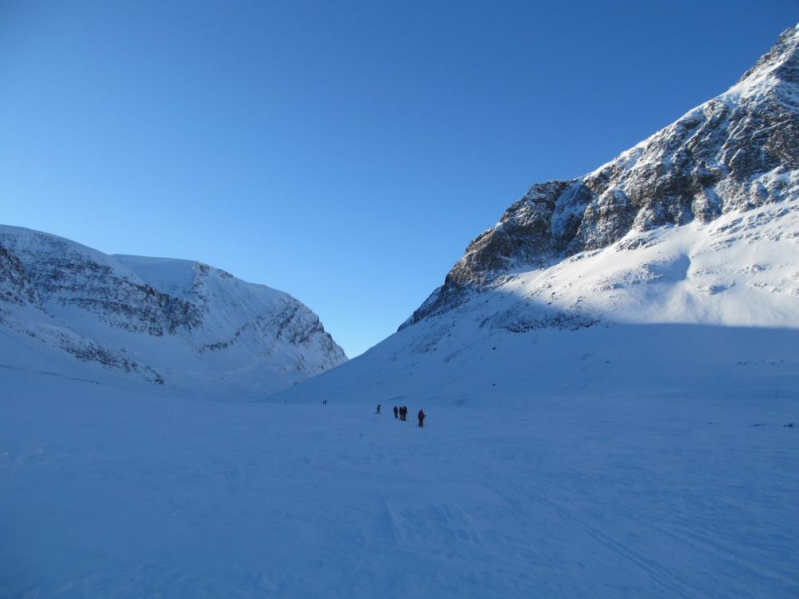
IMG_4739.jpg. – в «Воротах Лапландии».

Через пару переходов, как раз в «Воротах», собираемся обедать, но сильный мороз в сочетании с лёгким ветерком вынуждают нас двигаться дальше, к турбазе, в расчёте на поздний обед (зато в тепле). Переход до турбазы оказывается довольно длинным. На турбазе нас бесплатно пускают погреться в кухонный домик. Пользуясь случаем, решаем здесь приготовить ужин, а потом идти к месту ночлега (поскольку ночевать здесь дорого)
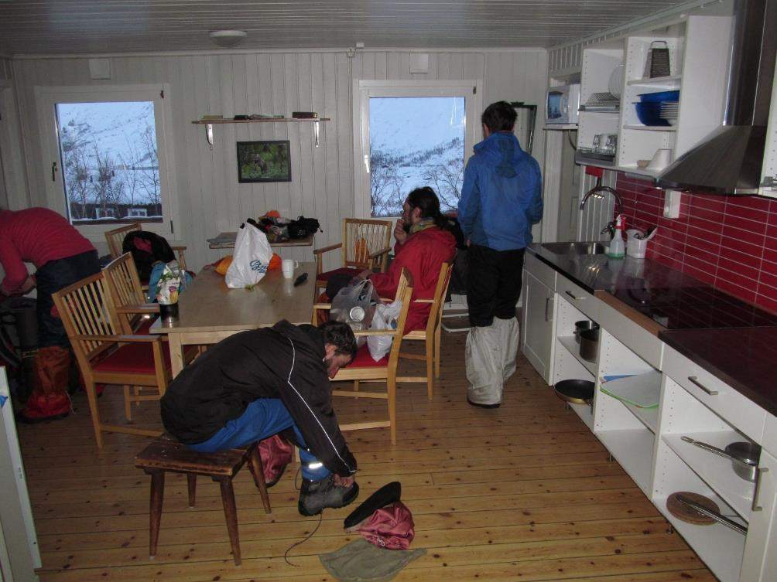
IMG_4745.jpg. – обед на турбазе Кебнекайзе.

Основательно перекусив, уходим 1 переход к началу подъёма в наше следующее ущелье, ведущее к перевалу Скартапассет. Ночуем в берёзовом леске.

23.02.
Перевал Скартапассет, который нам предстоит пройти, зимой ещё никто не проходил. Во всяком случае, нам не удалось найти упоминаний об этом ни в русскоязычном, ни в англоязычном Интернете. Поэтому рассматриваем предстоящий участок как первопрохождение. Ущелье, ведущее к нашему перевалу, в нижней части является каньоном, на вид довольно труднопроходимым, с ледовыми сбросами
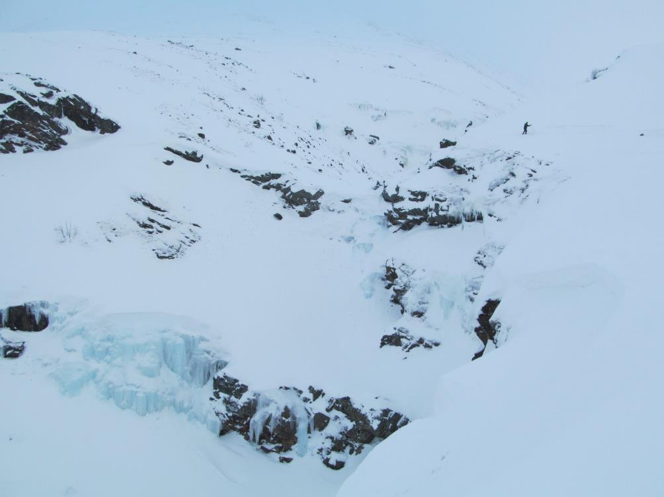
(IMG_4754.jpg). – разведка каньона ущелья под пер. Скартапассет

От места ночлега поднимаемся на лыжах по левому (орографически) борту ущелья над каньоном. Жёсткий наст, выходы скал, крутизна до 30*. Поднявшись за переход над нижней ступенью каньона, пытаемся спуститься на дно ущелья по кулуару крутизной до 45* (может быть лавиноопасным). Спускаться приходится в кошках
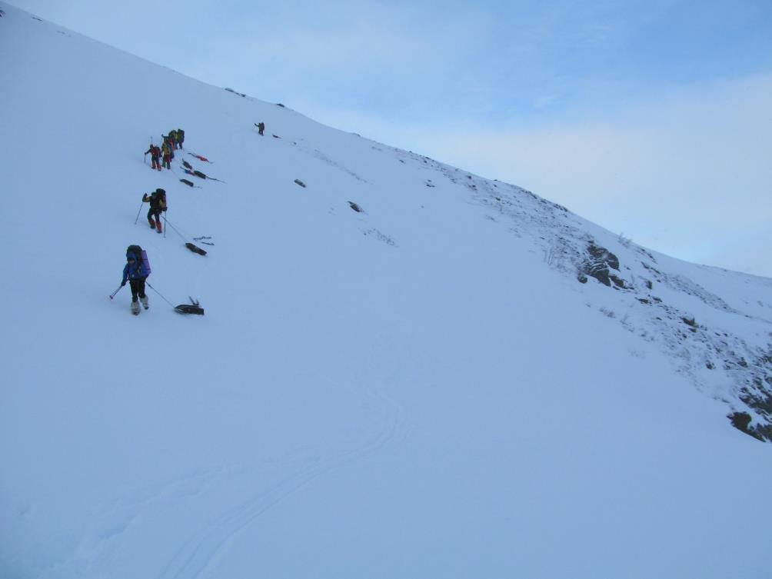IMG_4755.jpg. – спуск в каньон.

Дальнейший просмотр показал, что лучше было бы продолжать траверсировать левый борт долины над каньоном, до слияния с левым притоком и там полого спуститься в ущелье, а потом подниматься на перевал в лоб (путь подъёма может быть лавиноопасен). Но это мы уже потом сверху увидели. А пока поднимаемся дном долины, по относительно несложному каньону, до слияния двух основных истоков
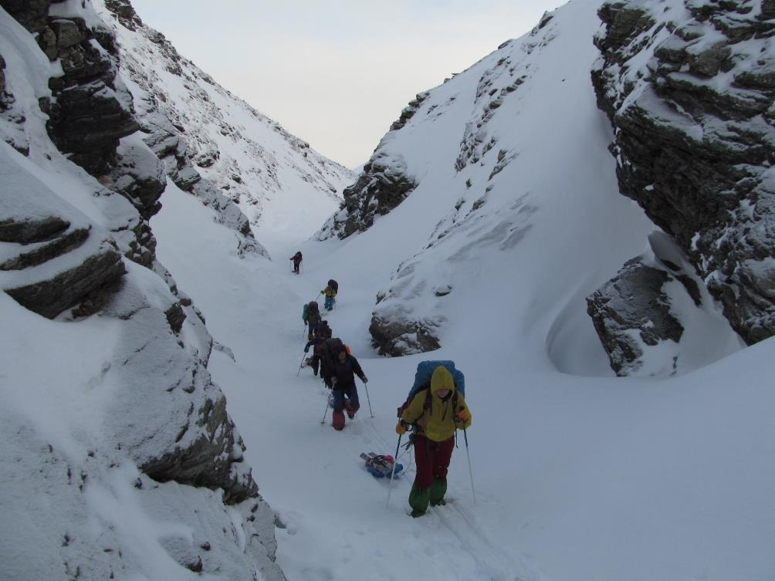
IMG_4761.jpg. – вверх по каньону.

Здесь обедаем. От слияния поднимаемся в кошках прямо в лоб на отрог, разделяющий два истока (крутизна до 35*), выходим на верхние пологие настовые поля (до 25*) и в кошках идём к перевалу, траверсируя правый борт ущелья.
Перевал представляет собой широкую пологую снежную седловину. На перевале дует ветерок, который в сочетании с 20-градусным морозом делает любую остановку экстремальной. Видимость неважная, пальцы мгновенно примерзают к фотоаппарату и немеют, батарейки приходится отогревать после каждого кадра. Лёгкая облачность сразу покрывает нас инеем
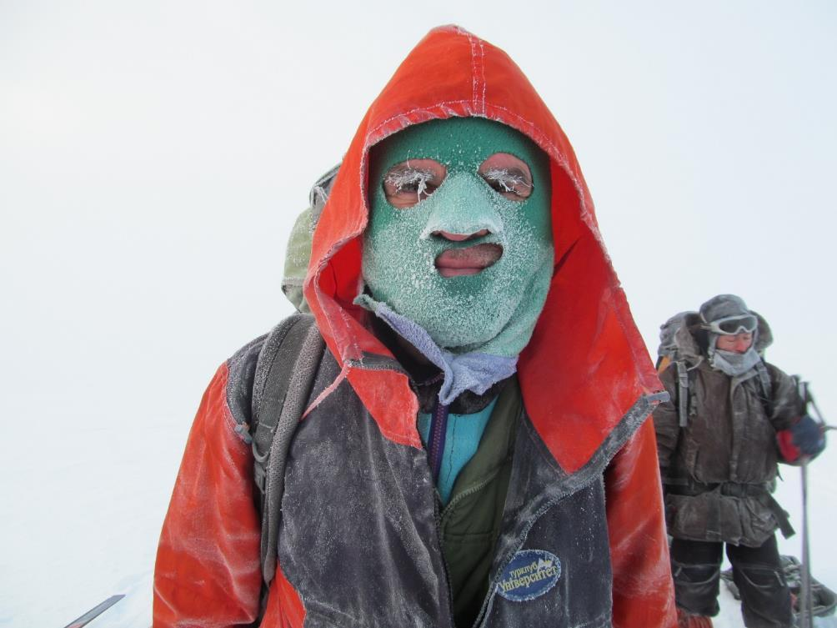
IMG_4772.jpg, - куртка расстёгнута чтобы достать из-за пазухи фотоаппарат ☺
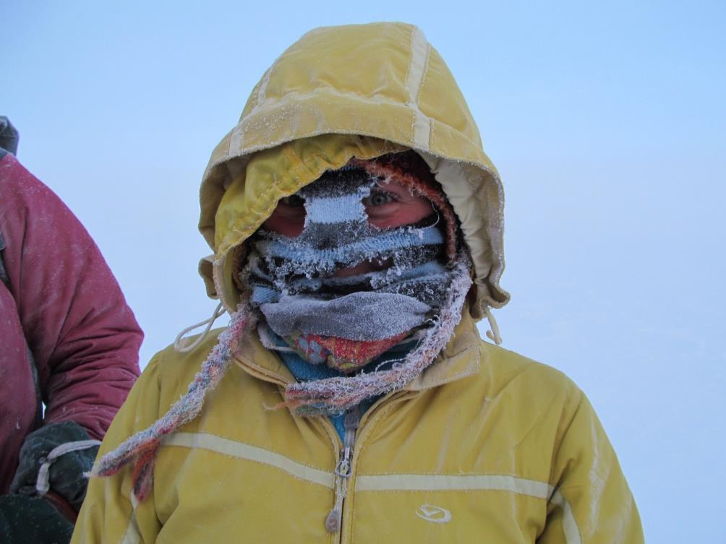
IMG_4766.jpg.

Поэтому не останавливаемся, а уходим траверсом налево, чтобы, не сваливаясь в основное ущелье с каньоном, спускаться по пологому отрогу, разделяющему два левых притока. С седловины можно было бы сразу ехать на лыжах, но из-за ветра мы сначала спускаемся в кошках немного ниже, и только там надеваем лыжи. На спуске – прекрасное катание по широкому отрогу слева от основного ущелья. Дно ущелья не просматривается, там угадывается каньон, насколько он проходим – непонятно. Но отрог легко проходим как на спуск, так и на подъём.
Начиная с перевала нас накрывает лёгкая дымка, белая мгла, слабый снегопад. В белой мгле не видна крутизна склона, поэтому спуск гораздо медленнее и утомительнее, чем мог бы быть при хорошей видимости.
В густых сумерках, подсвечивая себе фонариками, спускаемся на дно долины ниже каньона. Здесь ночуем (строим стенку)
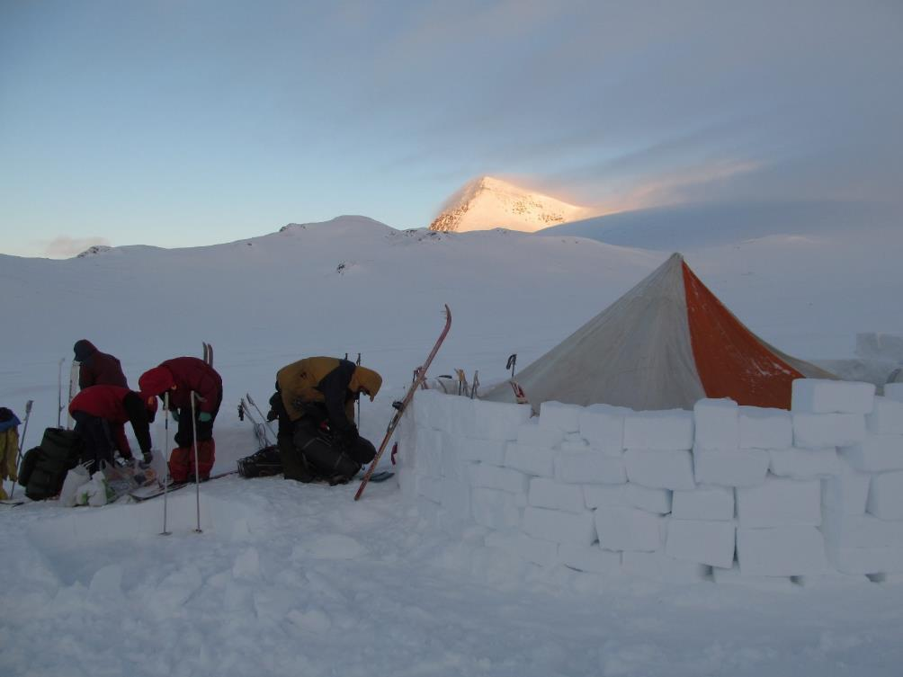
IMG_4774.jpg. утро перед выходом.

24.02.
Ночью вокруг лагеря бродила росомаха. Утром нам даже удаётся ее увидеть – метрах в 100 от палатки любопытный зверь выглядывает из-за моренного гребня.
Неподалёку от места нашего ночлега (метрах в 300), на правом борту долины, обнаруживается саамский домик с сараем и туалетом. Всё закрыто на солидные замки. Идём вниз по долине и вскоре находим буранку, похоже, охотничью, которая петляет по холмам и озёрам. Основная снегоходная магистраль пересекает линию нашего движения и уходит в широкую долину между горами Манак и Скартавартох. Но одна из охотничьих буранок идёт примерно в нужном нам направлении, поэтому стараемся двигаться по ней
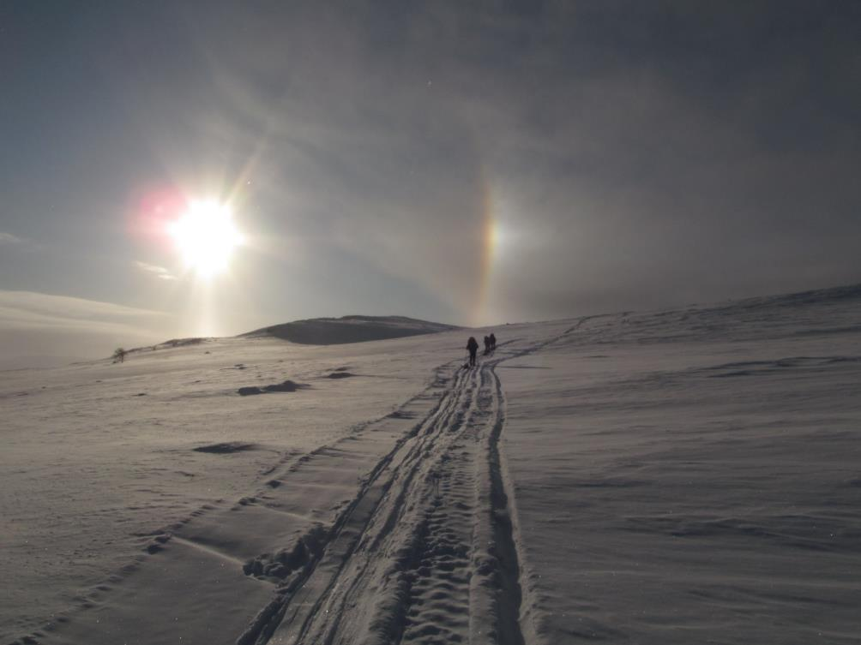
IMG_4783.jpg,
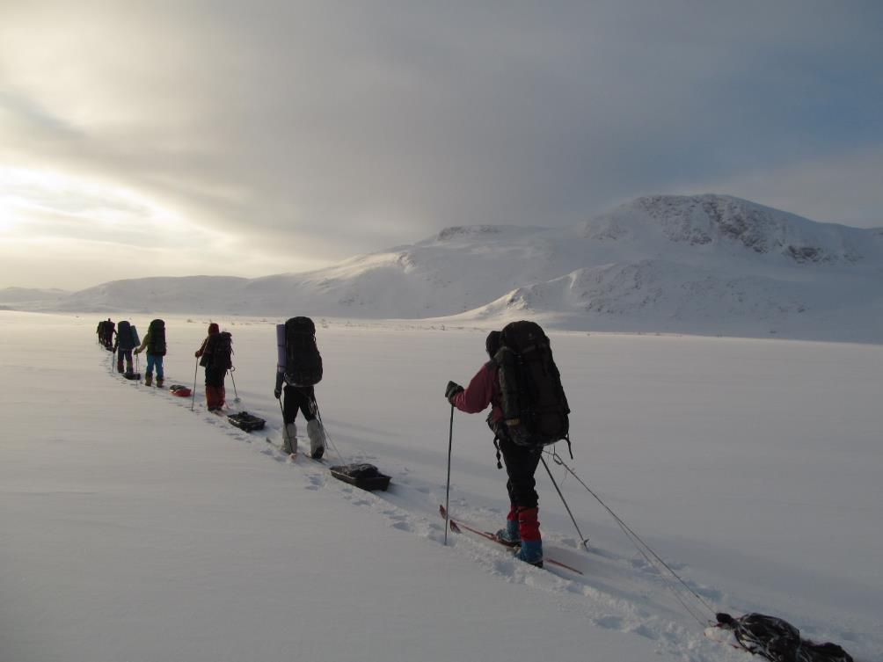
IMG_4779.jpg .

Перевалив через невысокий лесистый холм, буранка (и мы вместе с ней) начинает спускаться к большому озеру Кайтумъяуре.
На спуске, прямо на буранке мы внезапно натыкаемся на мёртвого подстреленного лосёнка. Он умер недавно, но уже успел полностью заледенеть. Судя по всему, это подранок, которому трудно было идти по глубокому снегу, и он выбрался на буранку, где и умер. Вокруг много следов взрослых лосей, возможно, его родителей, двух мы видели неподалёку. Такой кусок мяса посреди маршрута, конечно, не может оставить нас равнодушными (хотя часть девушек брезгливо не разделяет нашего энтузиазма). С некоторым трудом отрубываем у лосёнка переднюю ногу (плечо) весом около 5 кг и увозим с собой на саночках. Благо, впереди у нас полуднёвка с дровами, будет время и возможность это мясо сварить
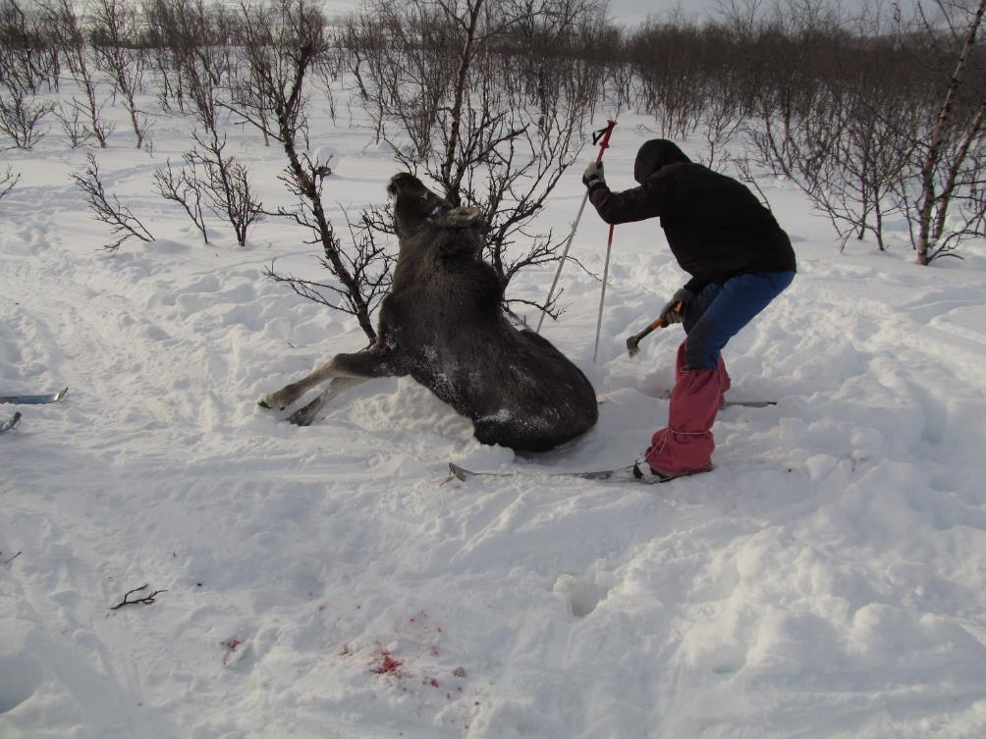
IMG_4788.jpg. Мороженое мясо посреди маршрута.

Спустившись по буранке на берег озера и повернув налево, вскоре выходим к саамскому рыбацкому домику. Домик построен в традиционном стиле, весь укрыт дёрном, со стеклопакетами в окнах и хорошим замком на двери
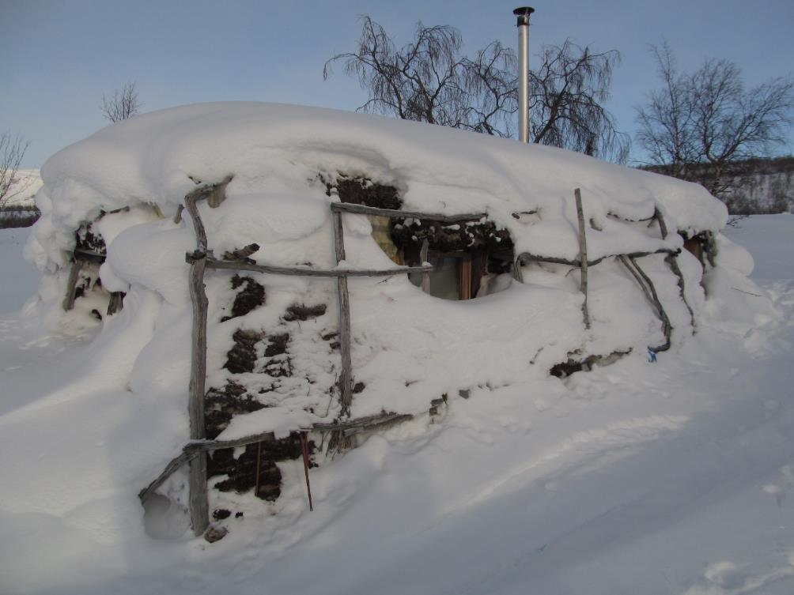
(IMG_4792.jpg). Саамский летний домик.

Возле домика из сугроба торчит почти полностью заметённый снегом вполне современный снегоход, рядом туалет с фигурной резьбой по дереву внутри.
В 300 м от домика в лесу ставим лагерь, раскапываем костровую яму, обедаем и ужинаем (полуднёвка). Мороз сильный, дрова плохие (берёзовые), костёр, даже большой, почти не греет. Лосятину хотят есть не все, поэтому сначала готовим ужин, а потом ещё 2 часа варим полный котёл лосятины, порубленной вместе с костями. Ужин был достаточно сытным, поэтому большинство участников, лишь попробовав лосятину, ложатся спать. Только я, Паша и Арсен доводим дело до конца и, в награду, набиваем себе заначки варёно-мороженной лосятиной, которой потом ещё в течении нескольких дней скрашиваем свой рацион. На вкус молодая лосятина примерно как телятина – никаких специфических привкусов.

25.02.
Утром переходим на противоположный берег озера и плавно набираем высоту, подходя к устью долины, ведущей к перевалу Этнопассет
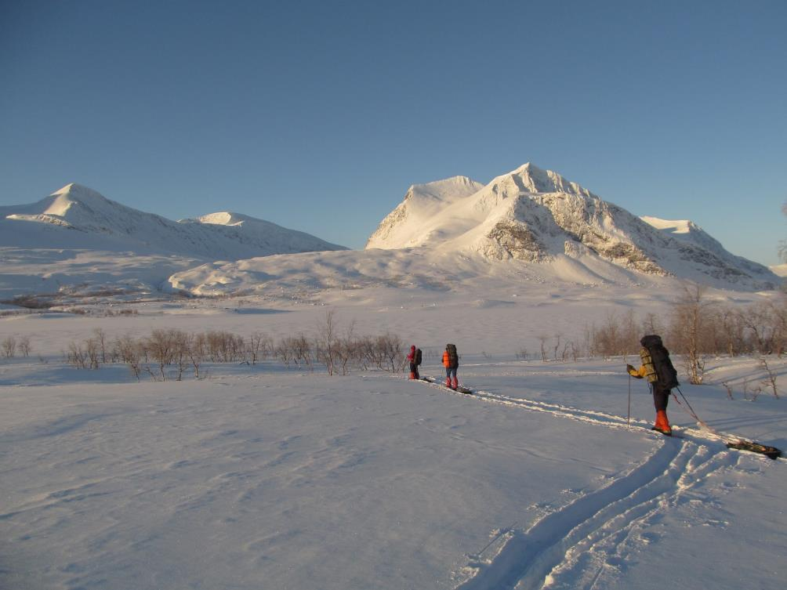
IMG_4796.jpg, Спуск к озеру Кайтумяуре.

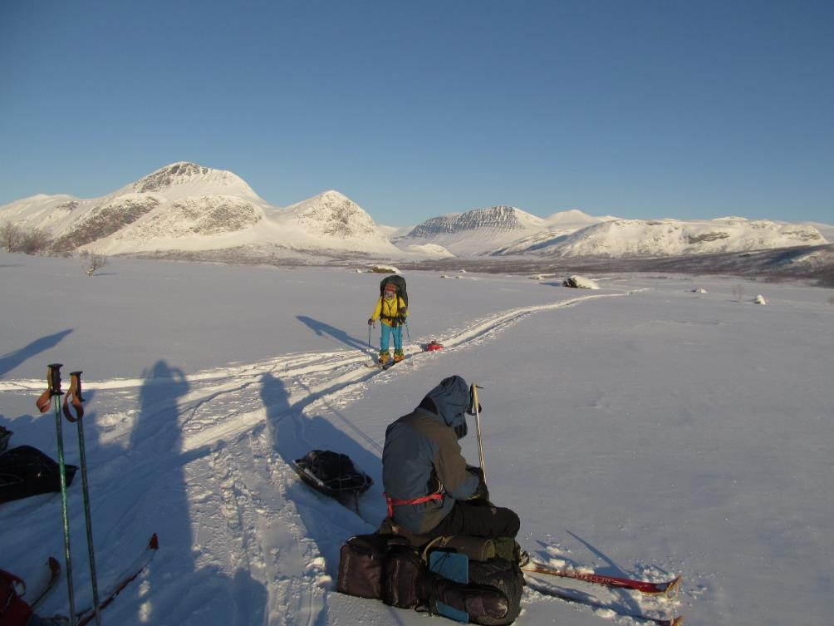
IMG_4799.jpg, Позади – долина Кайтумяуре

Обедаем на озере Чиккомъяуре перед входом в долину. Подъём по дну долины на лыжах не представляет сложности. Ночуем на верхнем озере перед перевалом, до седловины отсюда 1,3 км.
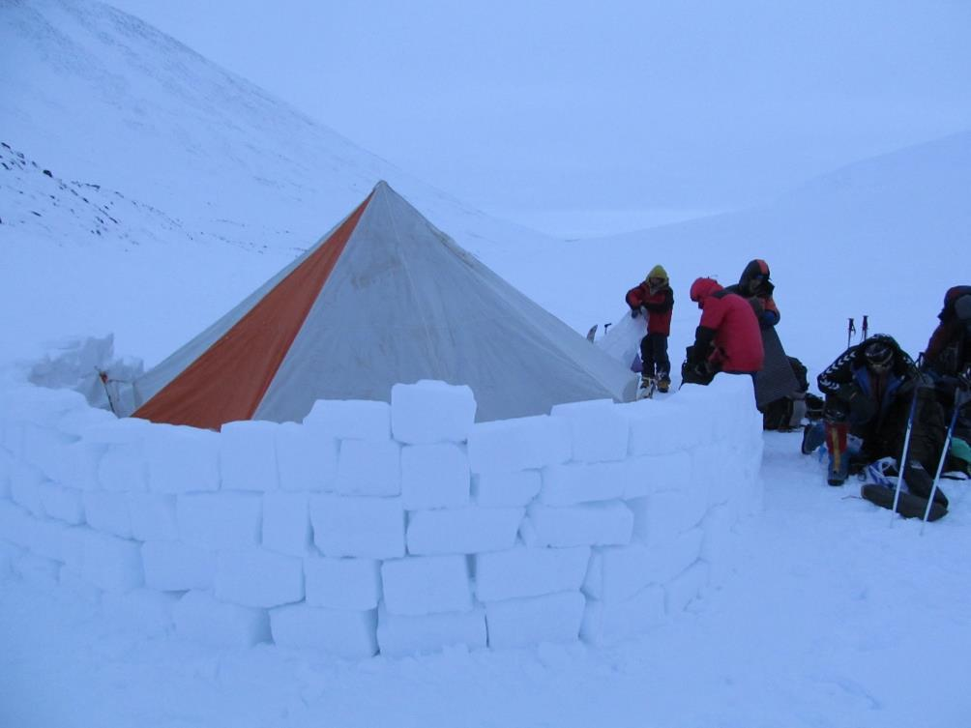
IMG_4816.jpg, Ночлег под пер. Этнопассет.
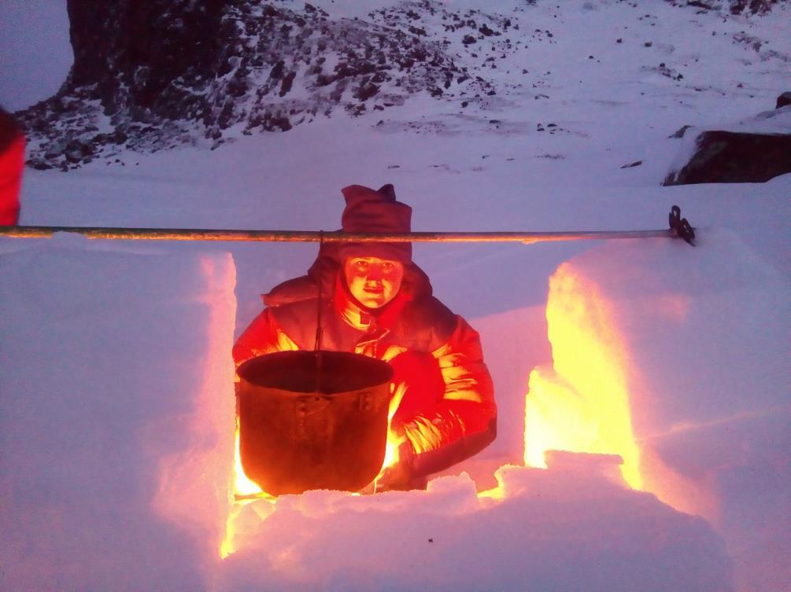
IMG_4812.jpg. Огненный демон.

26.02.
Перевал Этнопассет (1Б) также зимой до нас никто не ходил. Судя по карте, основные приключения ожидают нас на спуске. Выход на перевал простой, лишь под самой седловиной жёсткий снежный надув, который можно обойти на лыжах как справа, так и слева
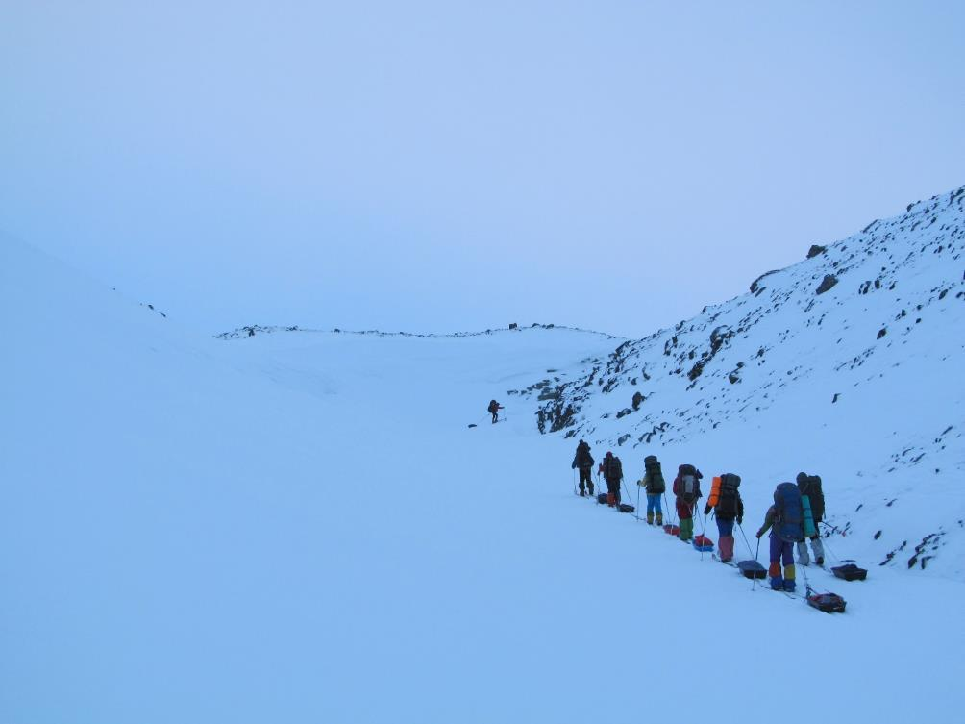
IMG_4819.jpg, Впереди – перевальная седловина.

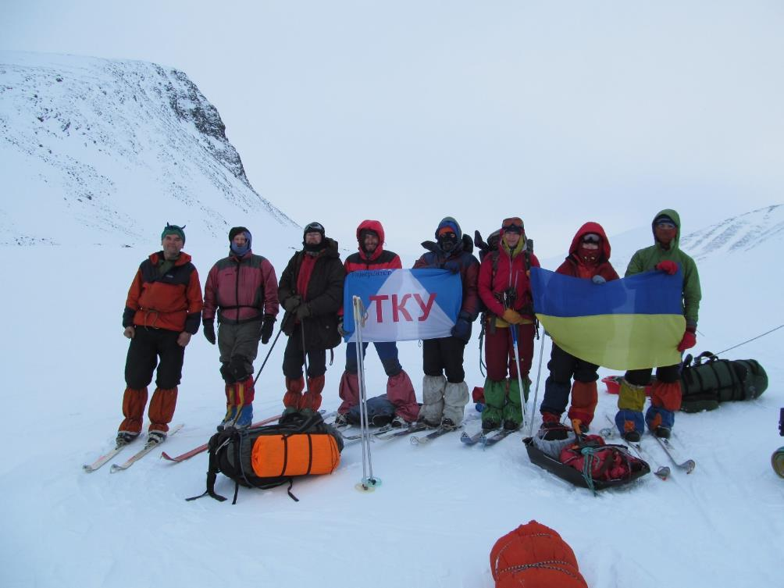
IMG_4822.jpg. Группа на пер. Этнопассет.

Седловина осыпная, с жёстким настом. Камни вморожены в снег так, что наковырять их для тура не получается.
Спуск с перевала на лыжах вправо по ходу, к слиянию с левым истоком реки Этнойокко, затем приятная каталочка вниз по дну долины до начала каньона. Вначале каньон несложен, ступени проходятся на лыжах, между ними можно ехать
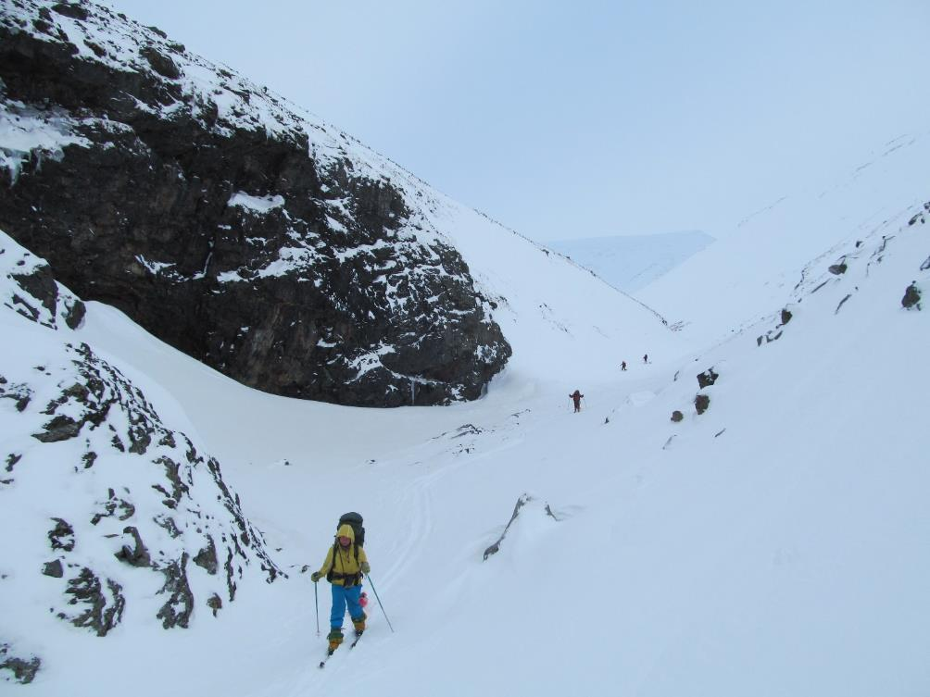
IMG_4824.jpg. Верховья ущелья Этнойокко

Постепенно ступени встречаются всё чаще, становятся всё выше, река становится мощнее и под ступенями образуются полыньи, которые всё труднее преодолевать
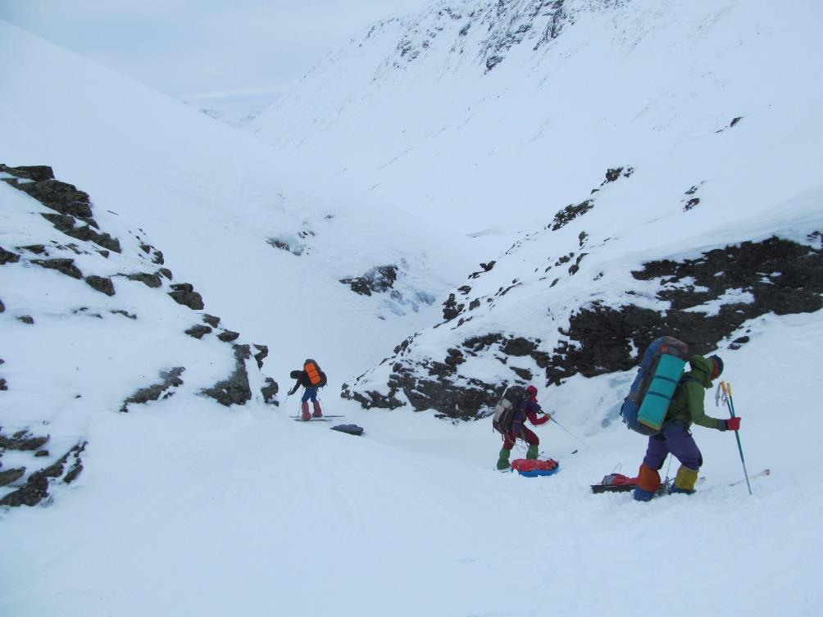
IMG_4826.jpg,
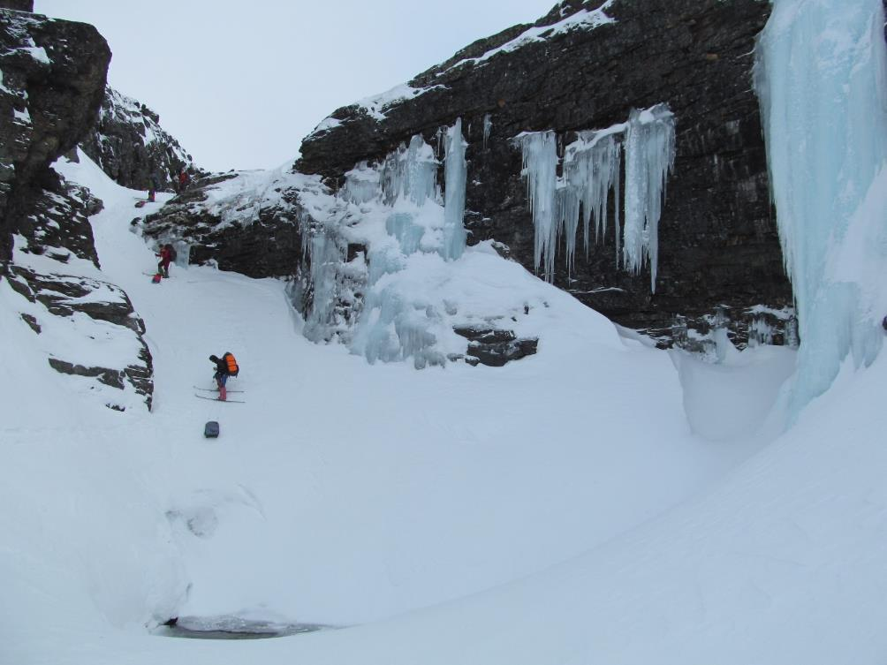
IMG_4830.jpg . В каньоне р.Этнойокко
Под очередной ледовой ступенью обнаруживаем труп оленя, загрызенного хищником. На шее оленя – номерной ошейник, видимо, даже с чипом. Оттепелей не было вот уже несколько месяцев, поэтому мороженое мясо совсем свежее, даже кровь на снегу не потемнела. Вокруг свежие следы рыси – то ли это ее работа, то ли она питалась объедками со стола росомахи. Съедены только внутренности и верхняя половина оленя, но мы на мясо не заримся – у нас в ближайшие дни не будет возможности его варить, да и голодухи особой нет, раскладка сытная
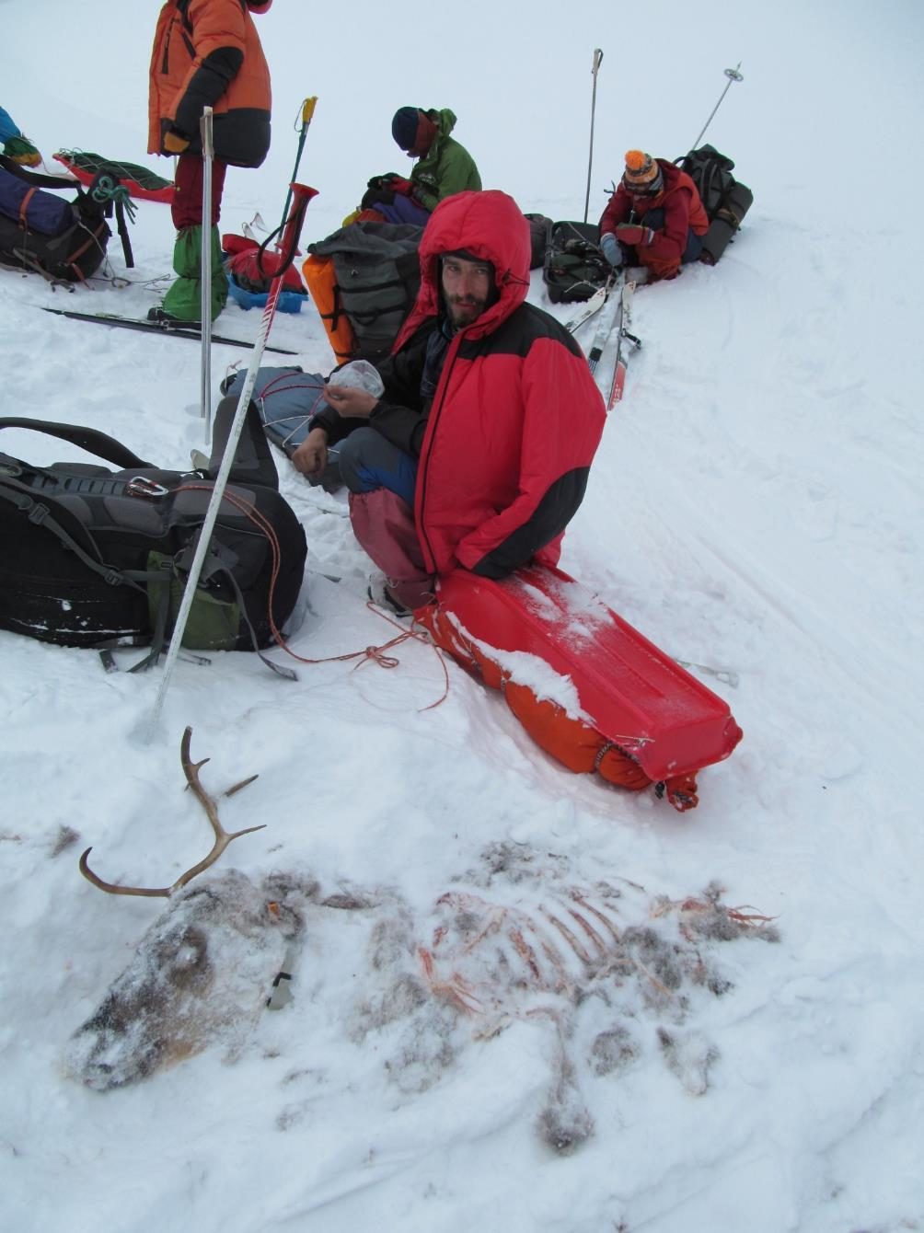
IMG_4835.jpg. Жертва хищника.
Забегая вперёд, скажу, что за оставшуюся часть похода мы нашли ещё трёх загрызенных свежемороженых оленей. Причём почти всех – в одинаковых условиях, в каньоне под ледовой ступенькой. Видимо, здешние росомахи приспособились загонять оленей в каньоны, где они, упёршись в непроходимый тупик, становятся лёгкой добычей.
Обедаем под очередной ледовой ступенью. Пока готовится обед, я иду на лыжах на разведку вниз по каньону, переползая через ступени и полыньи, и примерно через 1 км упираюсь в ступень, непреодолимую без кошек. Дальше видно, что стены каньона становятся выше, уклон увеличивается и следующая ступень, хоть и не просматривается полностью, но выглядит труднопроходимой. Поэтому после обеда, пройдя ещё несколько небольших ступеней на лыжах

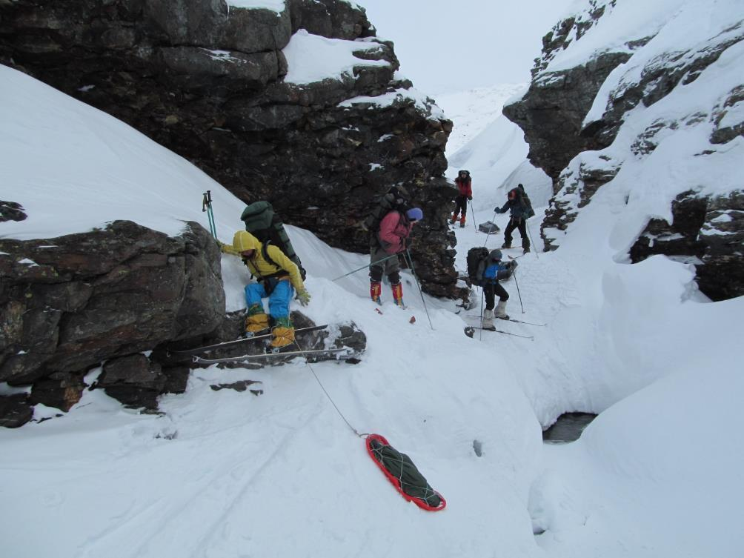
IMG_4843.jpg, Скалолазанье в лыжах.

надеваем кошки и поднимаемся на правый борт каньона, к верхней границе леса. Подъём тяжёлый, по глубокому снегу и берёзовому редколесью, крутизной до 40*
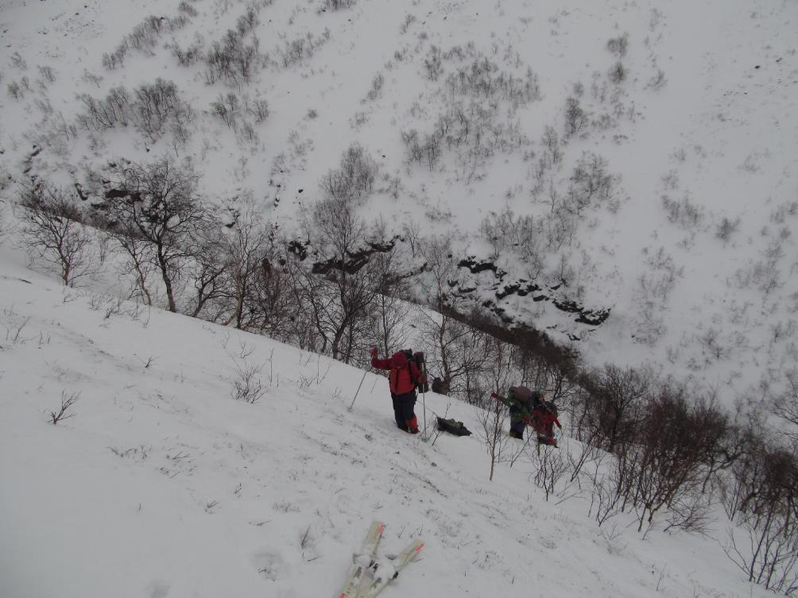
IMG_4853.jpg.

Траверсируем правый борт долины и через 1 переход выходим к началу спуска в большую основную долину между озёрами Теусаяуре и Качур. Спуск на лыжах по берёзовому лесу, по глубокому рыхлому снегу.
Спустившись в основную долину, выходим на маркированную вешками широкую снегоходную дорогу (похоже, это часть Кунгследена), по которой быстро движемся вниз
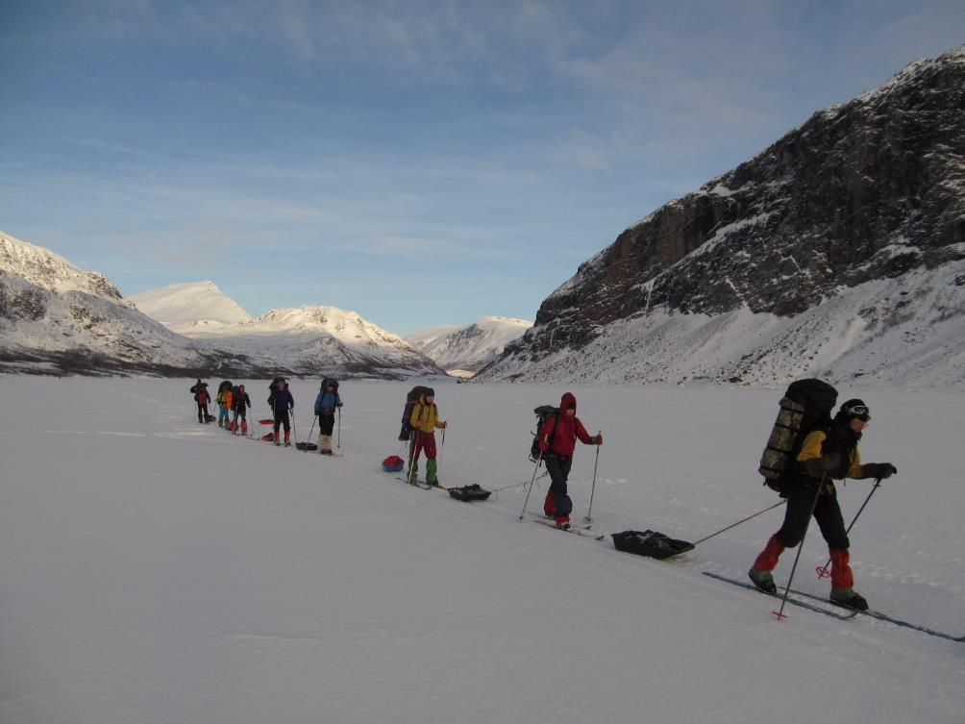
IMG_4859.jpg. На оз. Качур.

Ночуем на озере Качур, в устье большого правого притока, здесь есть дрова и вода. Температура поднимается до -20*, и возле костра уже сидеть вполне комфортно, особенно по контрасту с предыдущими -30*.

27.02.
По буранке по озеру быстро идём в сторону посёлка Стура-Шефаллет. Повернув в пролив Чиураэтно, буранка выходит на правый берег, по которому подходит к верхней плотине (скорее, земляной дамбе, но под снегом плохо видно). От дамбы начинается вполне приличная расчищенная автомобильная дорога. Тут уже начинается сосновый лес. Обедаем прямо на дороге, ниже верхней плотины. Воду не находим, зато есть в избытке прекрасные сосновые дрова
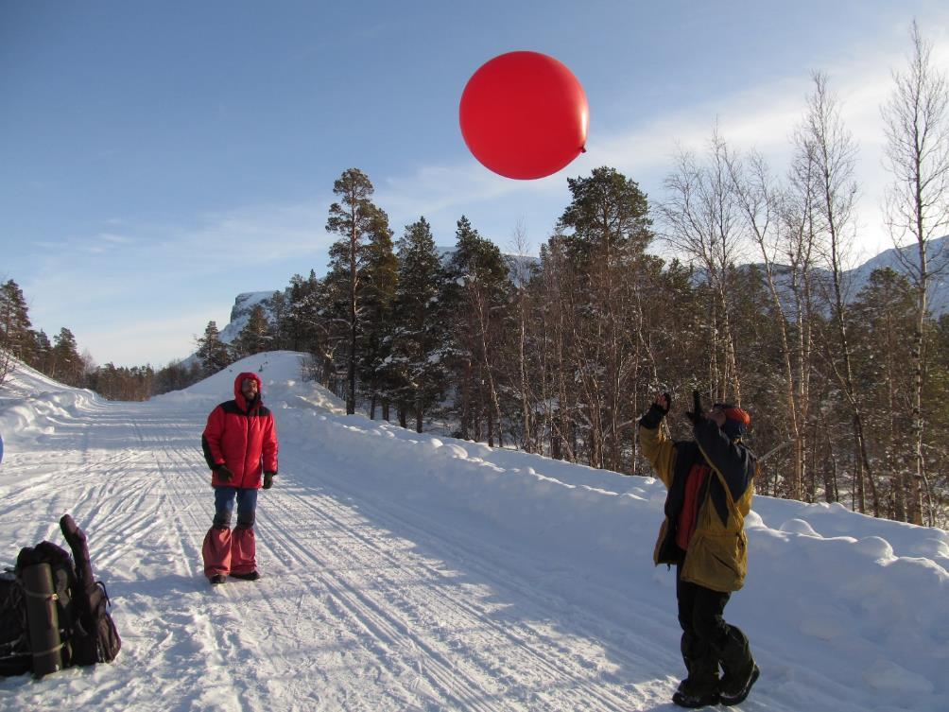
IMG_4860.jpg.

В 1 км от места обеда дорога пересекает реку. Здесь есть мокрая вода и десяток закрытых дачных домиков, расположенных вдоль дороги. От обеда за 1 переход добегаем до турбазы Стура-Шефаллет. Сезон на ней ещё не начат, всё закрыто (до открытия ещё неделя) и нет ни одной живой души. Не видно даже сторожа, хотя дорожки и двери расчищены от снега
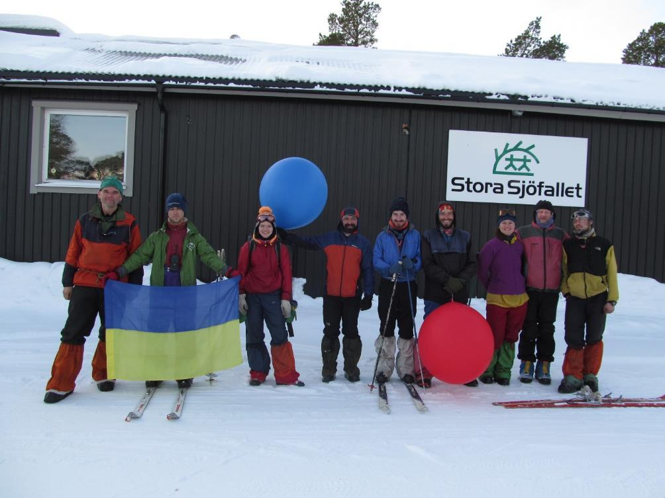
IMG_4866.jpg. Турбаза Стура-Шефаллет.

Пока мы осматриваемся по сторонам, подъезжает автобус на Елливаре. Он здесь будет стоять почти час и отправится в 16.15. За 65 крон с человека водитель соглашается подвезти нас 10 км до поворота на турбазу Салтолуокта, где нас ждёт наша заброска. Радостно грузимся в автобус и ещё час наслаждаемся автобусным теплом и бесплатным Wi-Fi. До поворота на Салтолуокту автобус довозит нас за 15 минут. Здесь нас уже ждёт бесплатный снегоход до турбазы, с большими 8-местными санями, устланными оленьими шкурами, и большим грузовым корытом для багажа. Это такой турбазовский сервис. Водитель автобуса заранее предупредил по телефону турбазу, что он везёт им группу туристов, но всё равно мы все с лыжами и рюкзаками в одну ходку не поместились и снегоходу пришлось делать две. Пешком до турбазы через озеро около 2 км, да и в озере здесь бывают опасные промоины, поэтому турбаза предпочитает высылать за каждым клиентом снегоход.
На турбазе мы договариваемся о ночлеге в палатке на территории турбазы, по 200 крон с человека За это нам на 24 часа предоставляется отдельный домик с большой кухней-столовой, комнатой-сушилкой и сауной. Правда, сауной пользуются и другие обитатели турбазы, но желающих немного (сауна работает с 14.30 до 22.30). Поторговавшись с администрацией, договариваемся о цене 1500 крон за всех. Сначала думаем спать на полу прямо в кухне, но это запрещено. Поэтому ставим палатку в лесу в 50 м от домика (хотя по здешним правилам положено не меньше 100) и ужинаем в тепле. Паримся, моемся, стираемся, сушимся (комната-сушилка маленькая и сушит совсем слабо) и лишь совсем ночью идём спать в палатку. Температура ночью -15*, спальники сухие, в общем теплынь и благодать
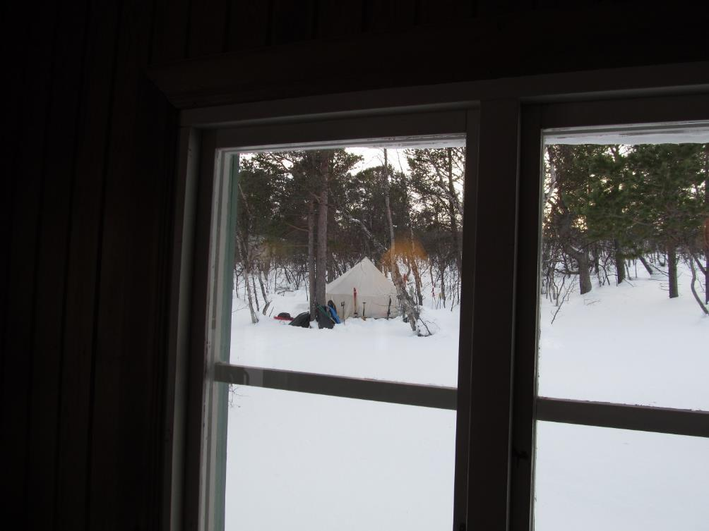
IMG_4868.jpg. До палатки недалеко.

28.02.
С утра опять загружаемся в кухню-столовую и целый день тусим там, висим в Интернете, ремонтируем снаряжение и расслабляемся под гитару
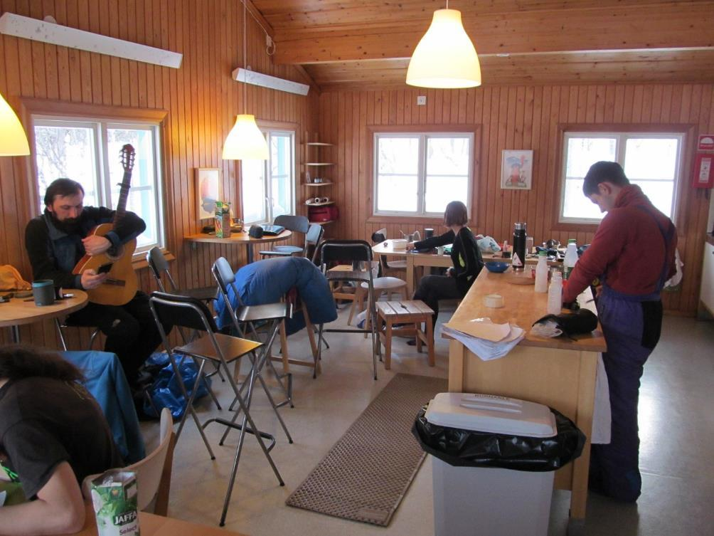
IMG_4876.jpg . Днёвка на турбазе Салтолуокта.

В магазинчике удаётся разжиться очередной порцией списанных продуктов. На этот раз это пакеты с порошком, который при растворении должен превращаться в сырный соус. Впоследствии этот волшебный порошок позволял нам сделать себе на обед вполне приличный супчик из сухарей и обеденной пайки колбасы или сыра. Сауна у нас особым спросом не пользуется – она совсем не жаркая, не больше 60*. На турбазе много семей с детьми, которые катаются по территории на пластиковых санках и даже массово ходят в сауну
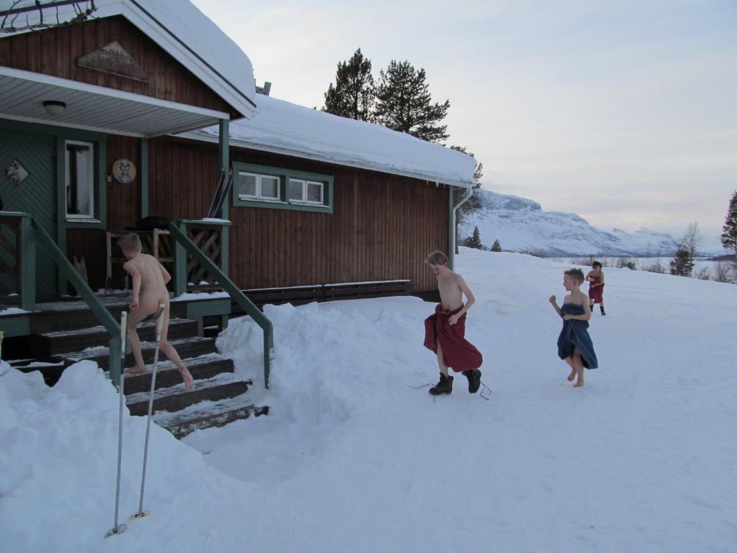
(IMG_4879.jpg).

Поскольку у нас оплачены лишь одни сутки, решаем поужинать здесь, а ночевать уйти за территорию турбазы. Для этого загодя разведываем место метрах в 500 от турбазы (слева от снегоходной дороги, уходящей на Квикйокк) и вытаптываем там площадку. А после ужина перебираемся туда с палаткой и всеми вещами.
Группа товарищей не удержалась и перед сном удрала назад в избушку турбазы, чтобы напоследок посидеть в интернете и выпить какао у камина. Вылазка, без преувеличения, получилась очень атмосферная: ты только что устанавливал центральный кол шатра, а через каких-то 20 минут уже отправляешь друзьям фоточки по Вайберу. А еще через часик, отключив телефон до более насыщенных цивилизацией времен, возвращаешься к лесной жизни.

1.03.
От места ночлега поднимаемся вверх по накатанной дороге Кунгследена. Выйдя из зоны леса, сворачиваем направо, на менее накатанную буранку, уходящую в сторону озера Пиетсауре
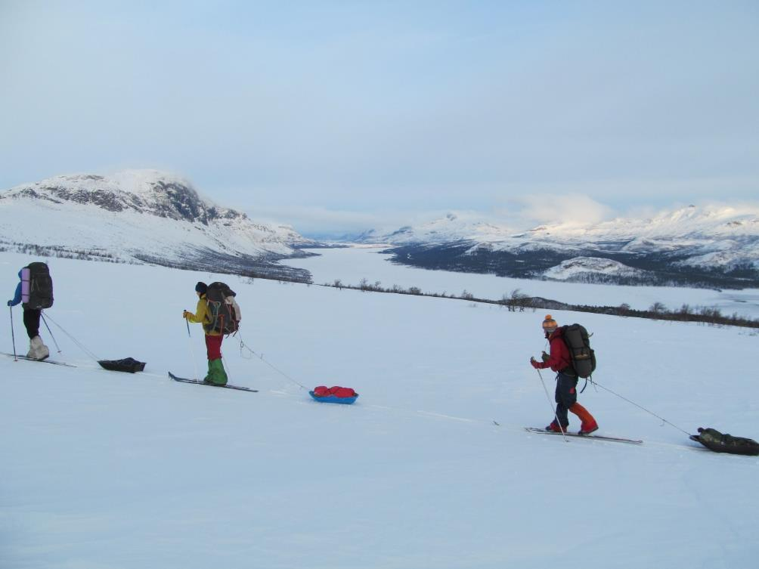
IMG_4885.jpg. Над озером Пайеб-Лулелуяуре.

За два перехода доходим до посёлка саамов на южном берегу озера. Посёлок зимой необитаем, около десятка закрытых домиков. Перед одним стоит недавно приехавший снегоход. Хозяин, очевидно, в домике. Делаем рядом с домиком привал, но поздороваться хозяин не выходит.
Ещё один переход по озеру, против встречного злого ветерка, и обед под защитой лесистого мыса слева по ходу. Ставим палатку – в ней заметно уютнее
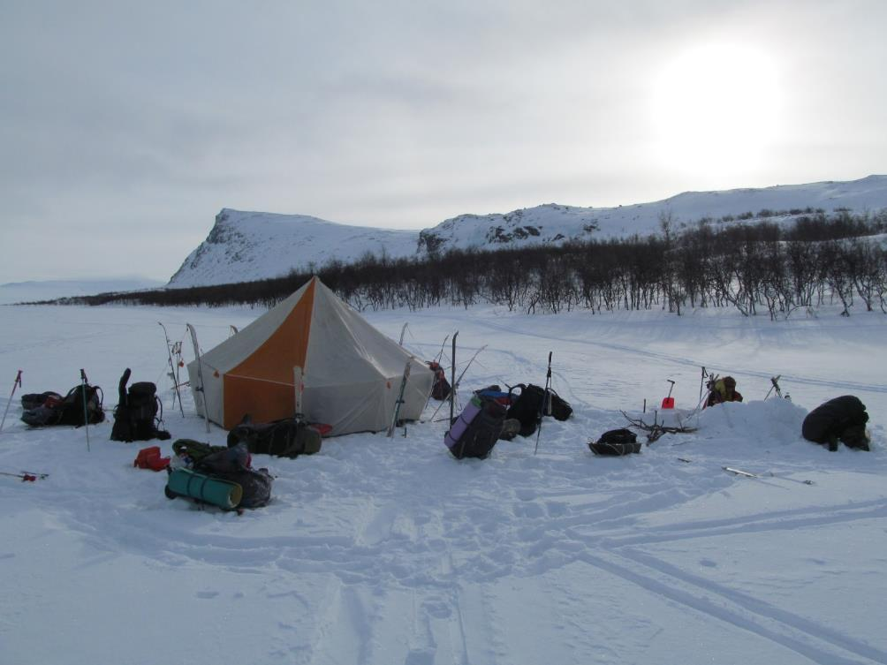
IMG_4886.jpg. Обед на озере Пиетсяуре.

После обеда идём по буранке вдоль левого (по ходу) берега озера. Когда озеро заканчивается, буранка уводит нас влево вверх, к озеру Риссаяуре, и от него ещё левее вверх в сторону долины р. Слуккайокко. Поскольку мы планировали ночевать в районе слияния рек Слукайокко и Рисакйокко, надеясь найти там промоины с мокрой водой, то нам с буранкой дальше уже не по пути. Поднявшись выше границы леса на отрог горы Киепас, спускаемся направо вниз в распадок притока р. Слуккайокко. Здесь есть берёзовый лесок, защищающий от ветра, но воды нет.
В километре к северу от места ночлега, на левом берегу р. Слуккайокко, виднеется саамский домик. Разведка показала, что он закрыт на замок, поэтому остаёмся ночевать в леске.

2.03.
Утром, выйдя из лагеря, возвращаемся на буранку и движемся по ней. Следов снегоходов много, но все они достаточно давние и порой теряются под снежными заносами. Постепенно становится ясно, что снегоходная магистраль уходит налево, в долину р. Ситоэтно, поэтому сходим с неё и идём на запад по моренным грядам
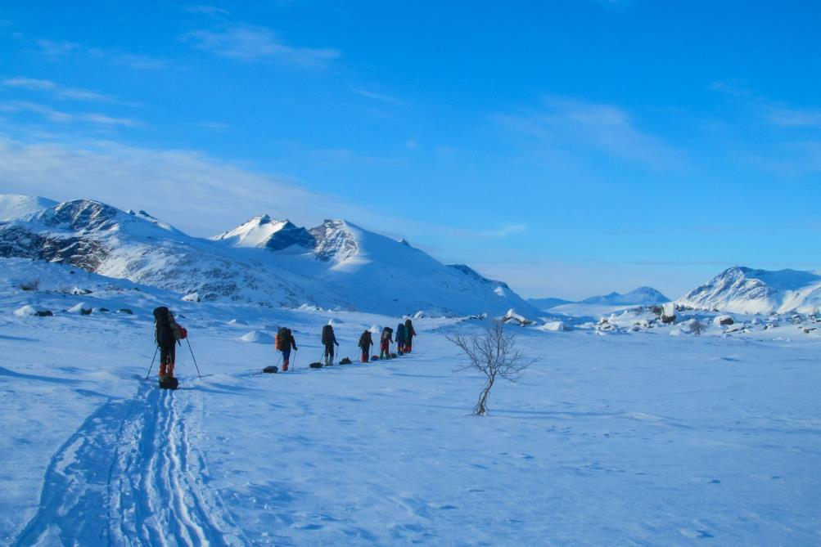
IMG_4896a.jpg
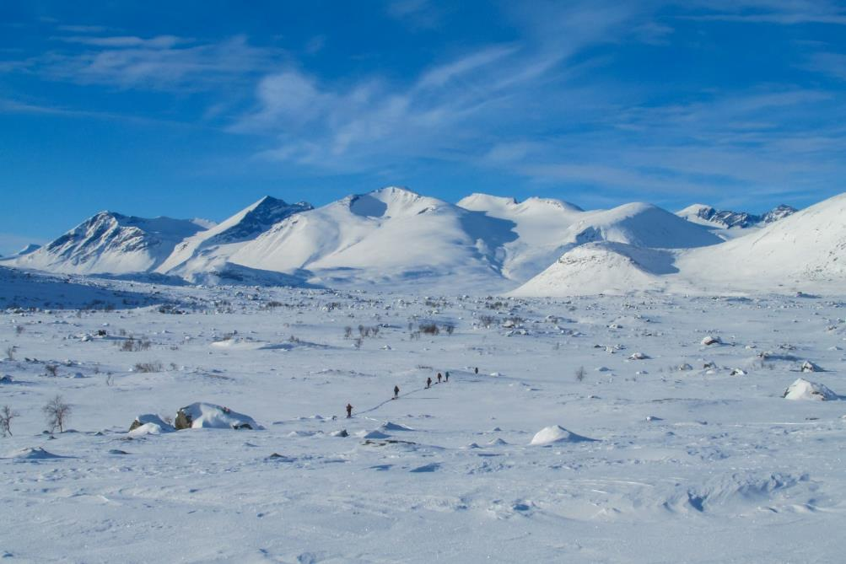
IMG_4896c.jpg.

Неподалёку от линии нашего движения, на северном борту долины, на ручье Ньирауйоккоч, есть приют STF, бесплатный, с печкой. Он немного в стороне, и мы не испытываем в нем особой потребности, поэтому проходим мимо, метрах в 500, с трудом находя домик среди заснеженных каменных глыб сквозь зум фотоаппарата. Через 4 перехода от ночлега обедаем на озере Лиечитъяуре

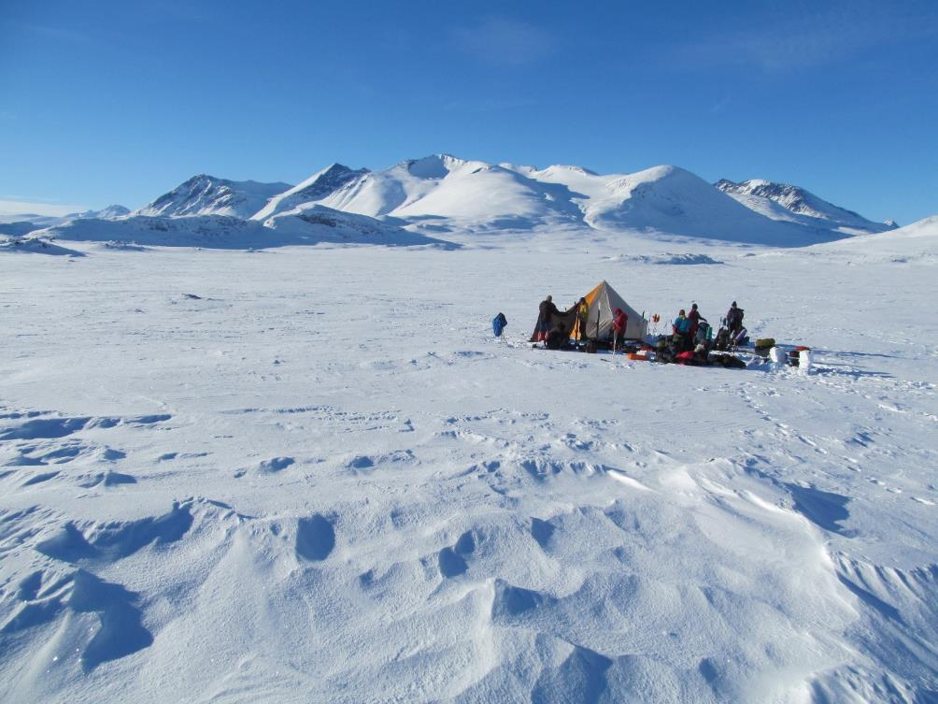
IMG_4896.jpg.
Проходим ещё два перехода после обеда и ночуем под горой Пиерикварач, используя ее отроги как защиту от ветра. Река здесь образует обширные наледи, и мы надеемся найти воду. Но не находим.
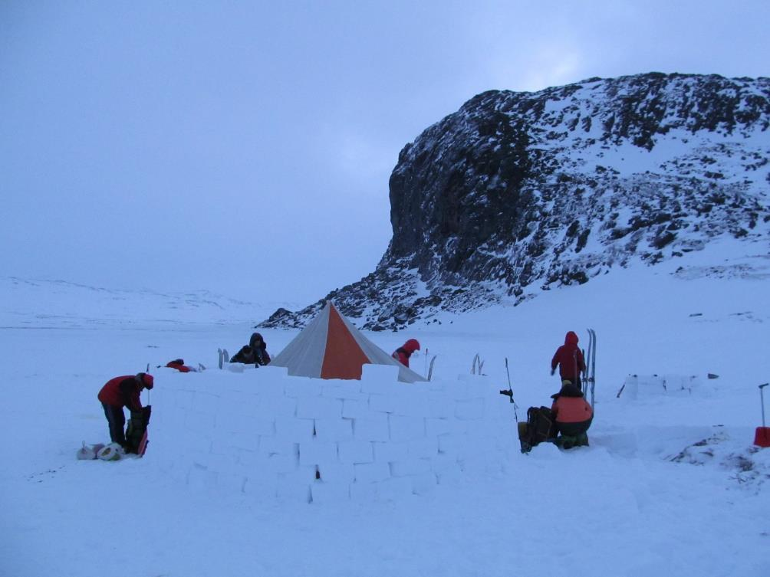
IMG_4903.jpg

3.03.
Выходим в 7.10. Через полтора перехода доходим до саамского домика, расположенного примерно напротив того места, где на генштабовской карте отмечен приют Пиеластуган (ныне несуществующий). Домик закрыт. Под ним ночует без палатки наш знакомый швед, путешествующий по здешним местам в одиночку
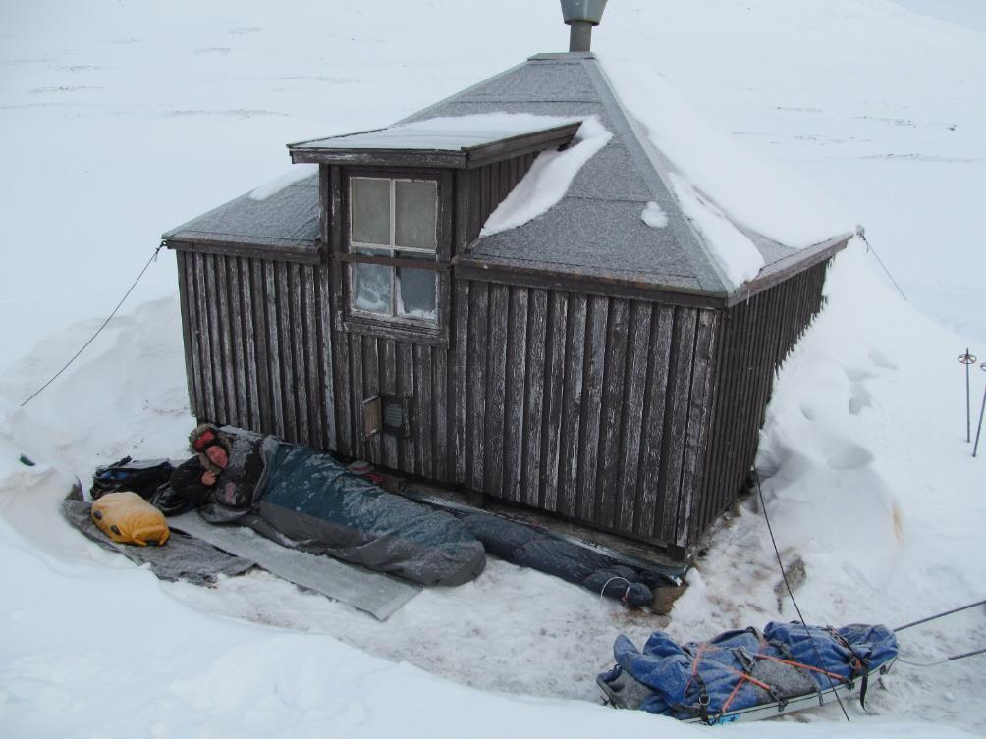
(IMG_4908.jpg). Так ночуют суровые шведские парни.

Мы познакомились с ним по дороге на турбазу Салтолуокта, и вчера также встретили его на маршруте (сегодня с утра мы шли по его лыжне).
Местами в долине просматривается старая буранка, идущая в нужном нам направлении. Придерживаясь ее, плавно поднимаемся на отрог, разделяющий долины р. Пиелайокко и Рапаэтно, к небольшому скальному холму, названному на генштабовской карте горой Пиелаварач. Здесь буранка окончательно теряется, переметённая снегом. В долину Рапаэтно спускаемся слева от холма (отличная каталка). На входе в зону леса опять находим буранку (очень своевременно, поскольку снег в лесу рыхлый и тропёжка тяжёлая). Здесь ветра не было, и буранка хорошо видна. Лихо слетаем по ней в долину, и дальше движемся по правому берегу. Лес здесь редкий, на открытых пространствах буранка теряется и тропёжка сразу усложняется (до 30 см ГТЛ).
За 4 перехода от места ночлега доходим почти до слияния рек Рапайокко и Сарвесйокко. Здесь обедаем, рядом с промоиной с мокрой водой.
После обеда поднимаемся вправо на пологий водораздельный отрог между долинами Рапайокко и Сарвесйокко. На нём виднеется домик, буранка ведёт к нему. Домик закрыт, два сарайчика и туалет рядом тоже на замках. От домика одна буранка уходит, похоже, вниз по Рапайокко, вторая поднимается в долину Сарвесйокко – очень удачно для нас. На буранке – свежие следы росомахи. За два перехода по левому берегу реки доходим до границы леса у впадения р. Нойтейокко, находим здесь промоину с водой и ночуем в берёзовом леске.

4.03.
Сегодня у нас развилка: мы можем отсюда идти по основному маршруту, через перевалы Ветреный 1А и Потрепассет 1А, а можем – по запасному маршруту через перевал Луллихапассет 1А. С вечера решили идти по основному. Но ночью поднимается ветер, такой, что трепыхает палатку даже в лесу (большая редкость для здешних мест), метёт снежок, а горы затянуты белёсой дымкой. При этом мороз довольно сильный, около -20. В такую погоду полюбоваться пейзажами нового для нас горного узла всё равно не удастся, а белая мгла и морозный ветер сильно повышают опасность движения в безлесной зоне. Поэтому решаем идти через пер. Луллихапассет.
За переход поднимаемся к слиянию р. Нойтейокко и нашего ущелья. Обе реки здесь уже в каньоне. Ущелье Нойтейокко в нижней части выглядит вполне проходимым, верхняя часть не видна. В нашем ущелье в нижней части каньон также относительно несложен
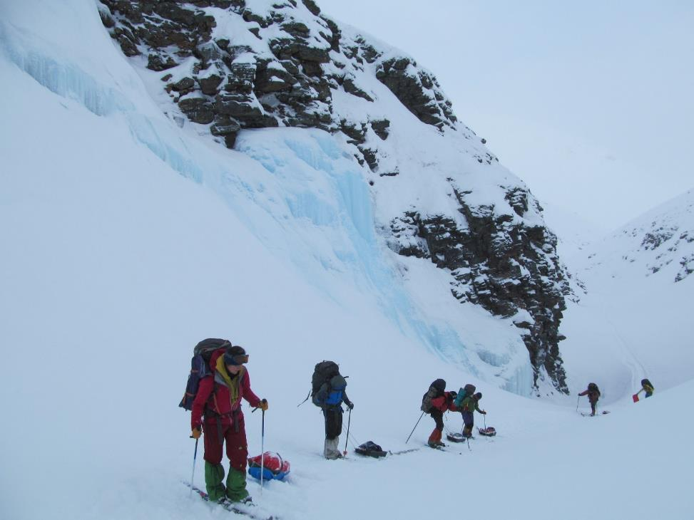
IMG_4921.jpg Нижняя часть каньона.
Ещё за переход по симпатичному каньону поднимаемся к тому месту, где каньон перекрыт труднопроходимой ледовой ступенькой, с неизменной промоиной под ней

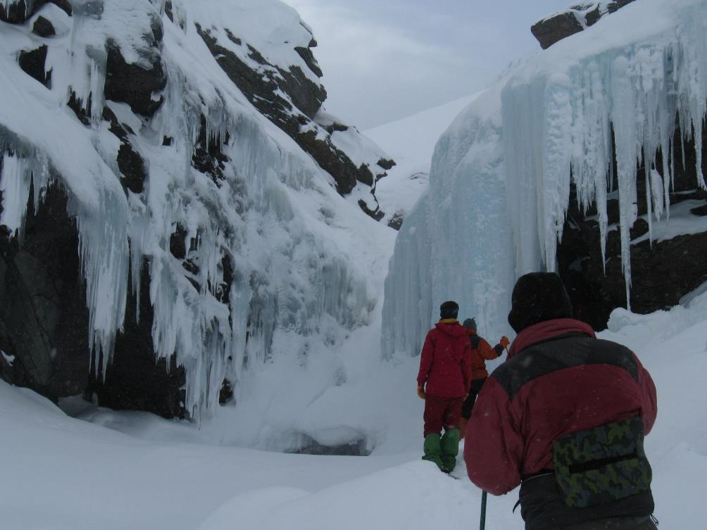
IMG_4929a.jpg. Ключевой участок каньона.

Группа Данилейко обошла эту ступеньку поверху по левому борту, но это трудозатратно и довольно опасно, поскольку, сорвавшись, улетаешь в каньон. Нам удаётся найти вариант прохода сквозь ледяной туннель левого борта, пробив в нём ледорубом выход в ледовый жёлоб над промоиной
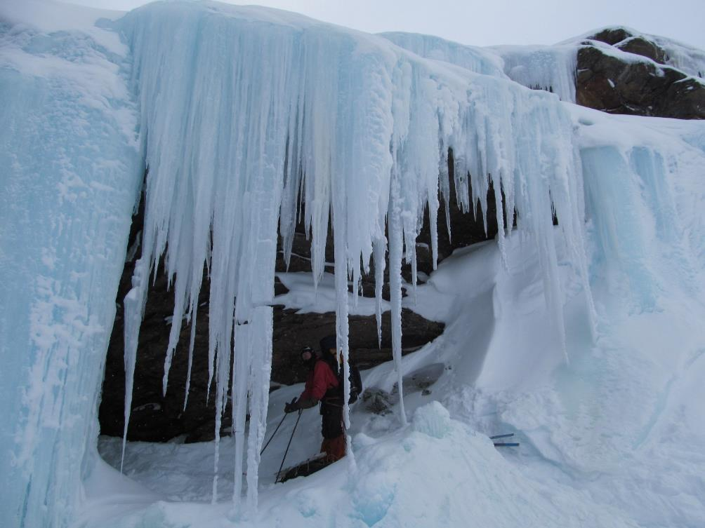
IMG_4930.jpg,
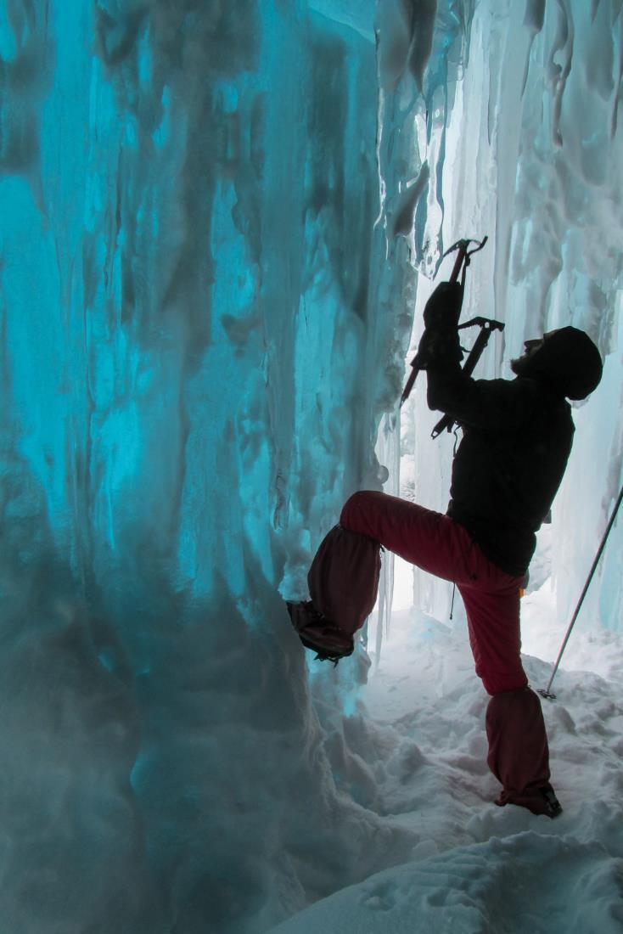
IMG_4930a.jpg,

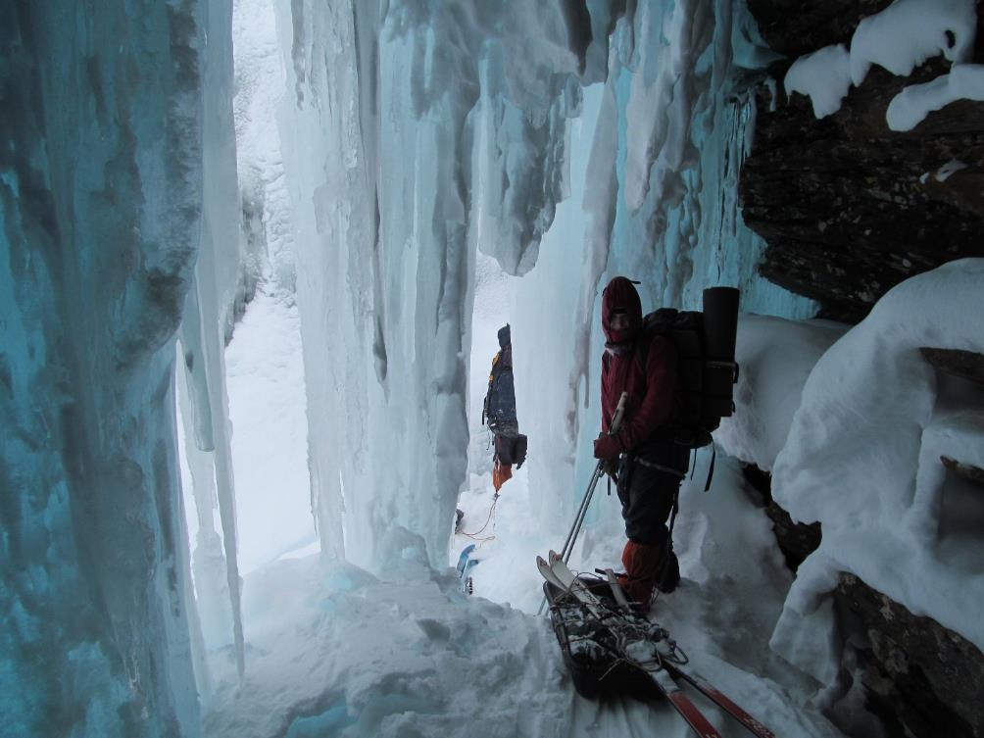
IMG_4932.jpg,

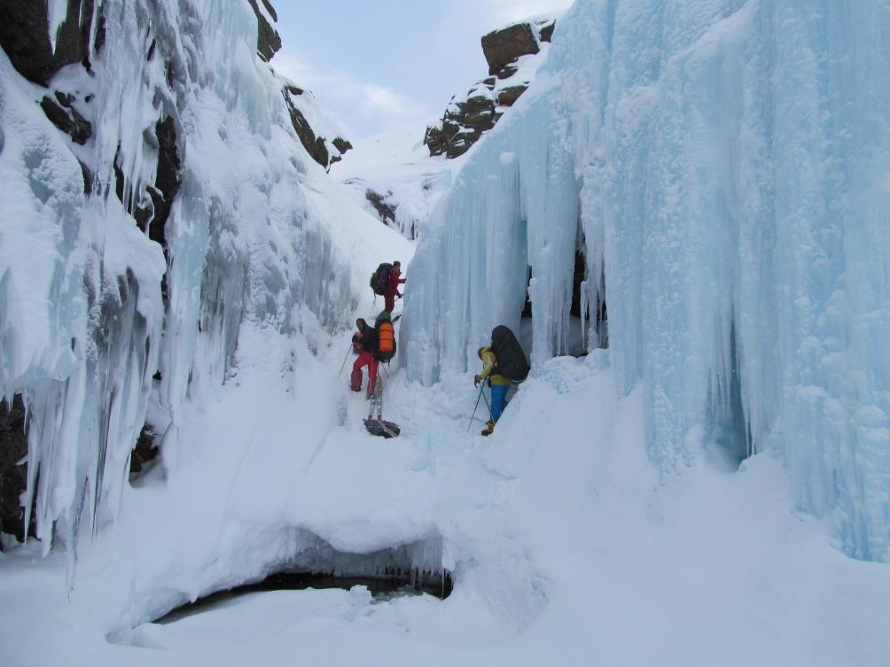
IMG_4931.jpg,

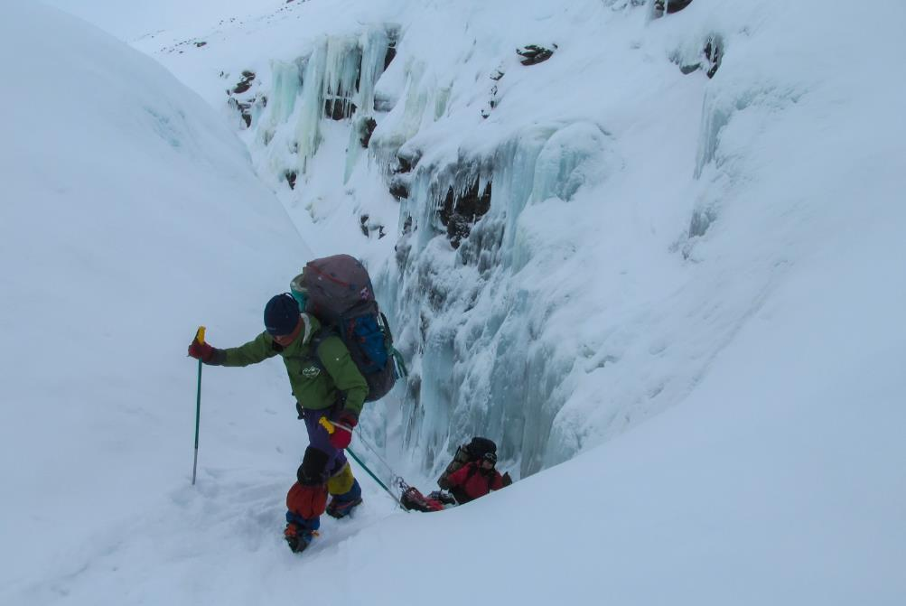
IMG_4932b.jpg.

На этом участке движемся в кошках.
В 100 м выше упираемся ещё в одну высокую ступеньку каньона, но промоины здесь нет, поэтому проходим её в кошках без проблем, хотя на самом крутом участке саночки приходится передавать из рук в руки
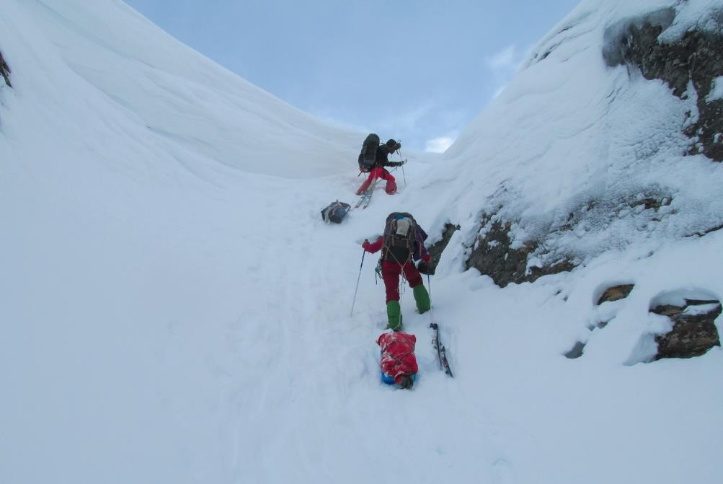
IMG_4932c.jpg,

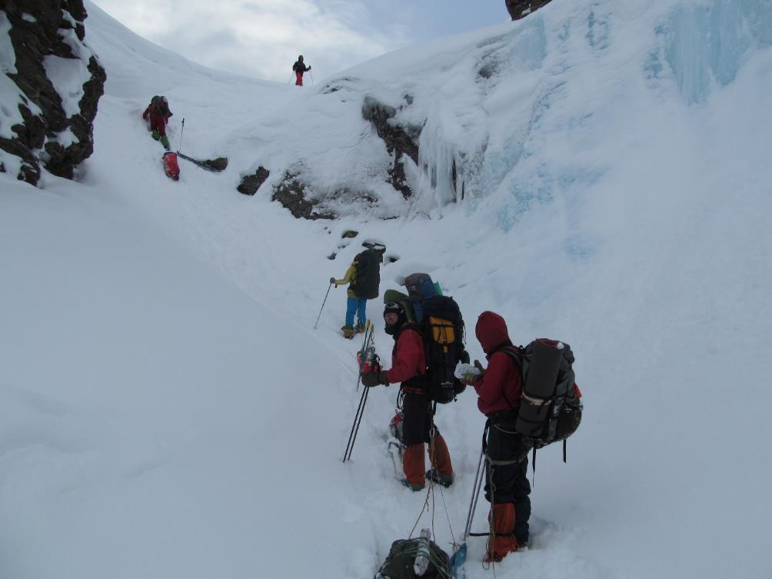
IMG_4934.jpg.

Дальнейшее движение по каньону не представляет особой сложности. Обедаем напротив цирка под г. Луллихачокко, в котором лежит ледник.
Перевальная седловина представляет собой плато, длинной около 200 м, с обеих сторон полого спускающееся в долины. Этот перевал за год до нас прошла группа Данилейко, но тура мы не находим. Самим сложить его также не получается, поскольку камни осыпи намертво вморожены в лёд. Жёсткий морозный ветерок и лёгкая метель не способствуют строительным работам, поэтому быстро фоткаемся и уходим с перевала, не оставив записки
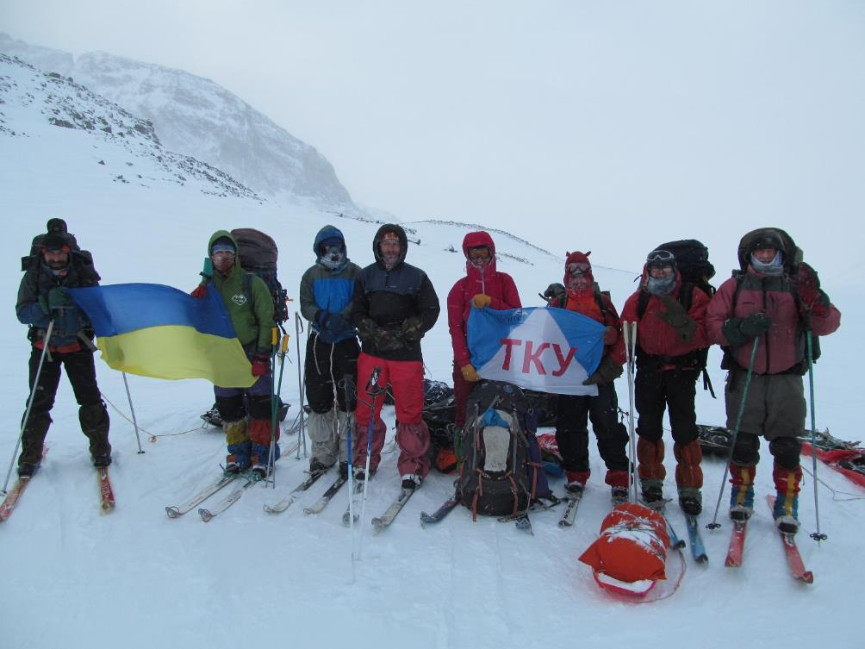
IMG_4939.jpg. Группа на пер. Луллихапассет.

По мере спуска ветер постепенно стихает. Спуск пологий, первому приходится тропить неглубокий пушистый снег, остальные почти без усилий едут по лыжне
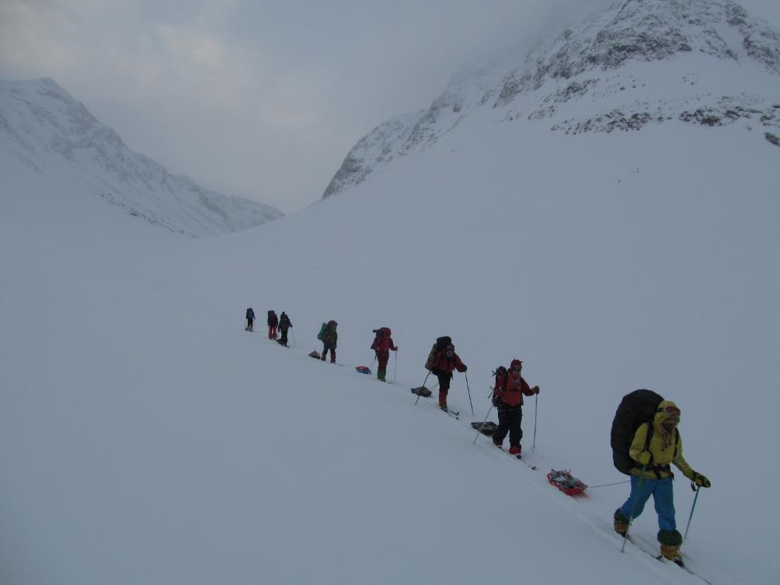
IMG_4945.jpg. Спуск с пер. Луллихапассет на юг.

Тонкая облачность и лёгкий снегопад создают условия белой мглы, в которой впереди идущий не видит практически ничего, лыжи то внезапно скользят вниз, то упираются в подъём, который непонятно с какой стороны обходить. Это очень утомляет и выматывает, вплоть до лёгкой тошноты и головокружения. Кроме того, в таких условиях несложно влететь в невидимую промоину или карниз. Поэтому становимся на ночлег в узкой части долины, не доходя до широкой долины р. Скайтейокоч
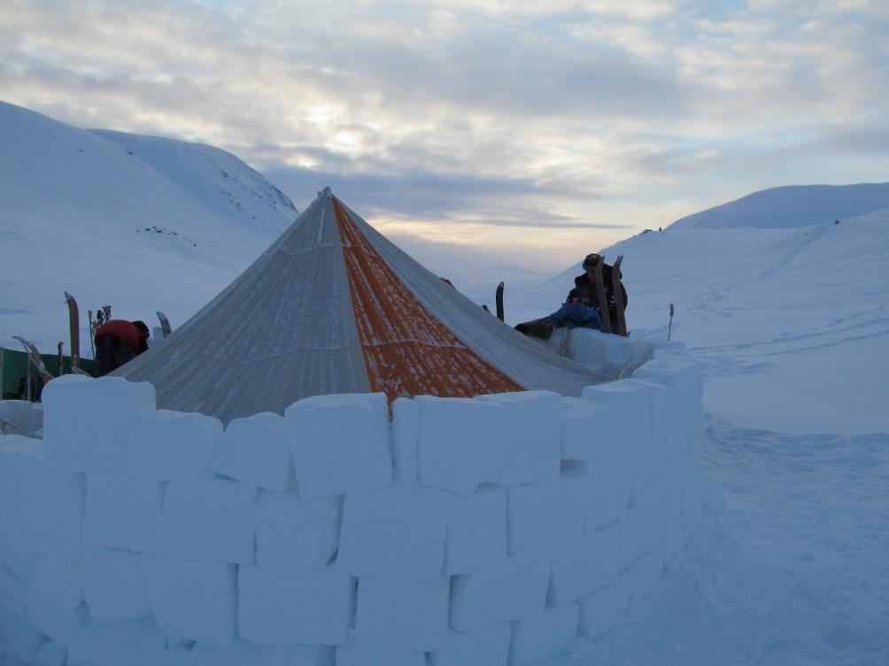
IMG_4948.jpg.

Интерлюдия от завхоза №2
Зимняя тундра – это мое представление о совершенстве. Божественная, бесконечно прекрасная пустота, в узких кругах именуемая «офигенное нихрена». Черные горы, белый снег, иногда гало – радуга по обе стороны от солнца. Ничего лишнего. Наверное, этим и манит пустыня. Только бескрайний горизонт. Только холмы топорщатся в этой снежной Сахаре, как барханы, как спины исполинских зверей.
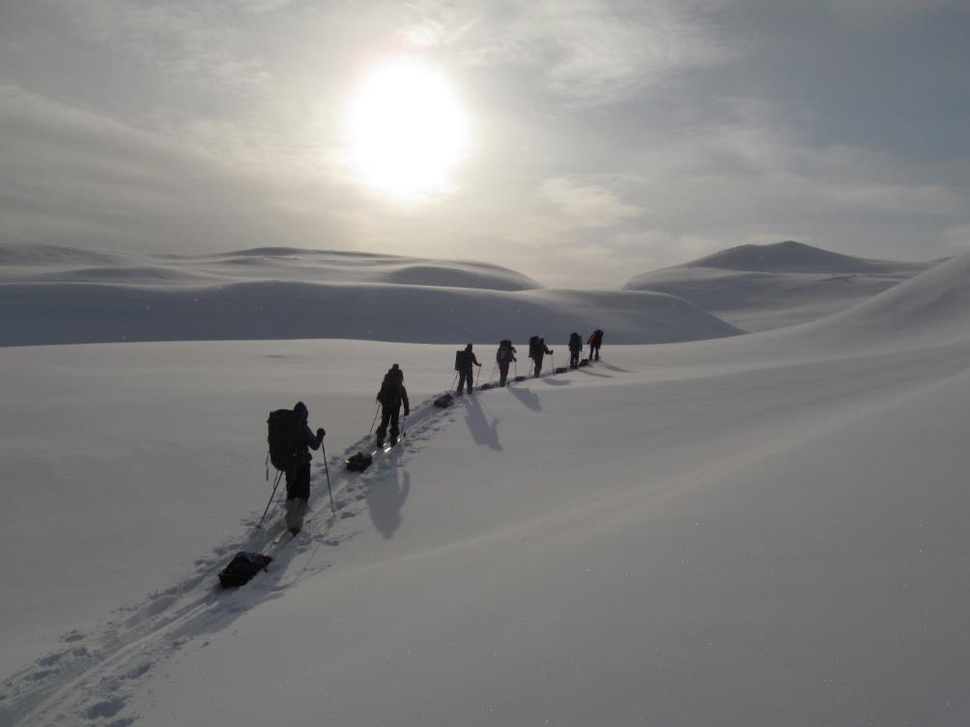
IMG_4970).

И мы – самые яркие личности в этом монохромном мире. Ты идешь по хребту неизвестного животного и видишь свою тень на соседнем холме. Тень странника, в составе каравана таких же безумцев. Бредущих вне времени в этом скованном стужей мире.
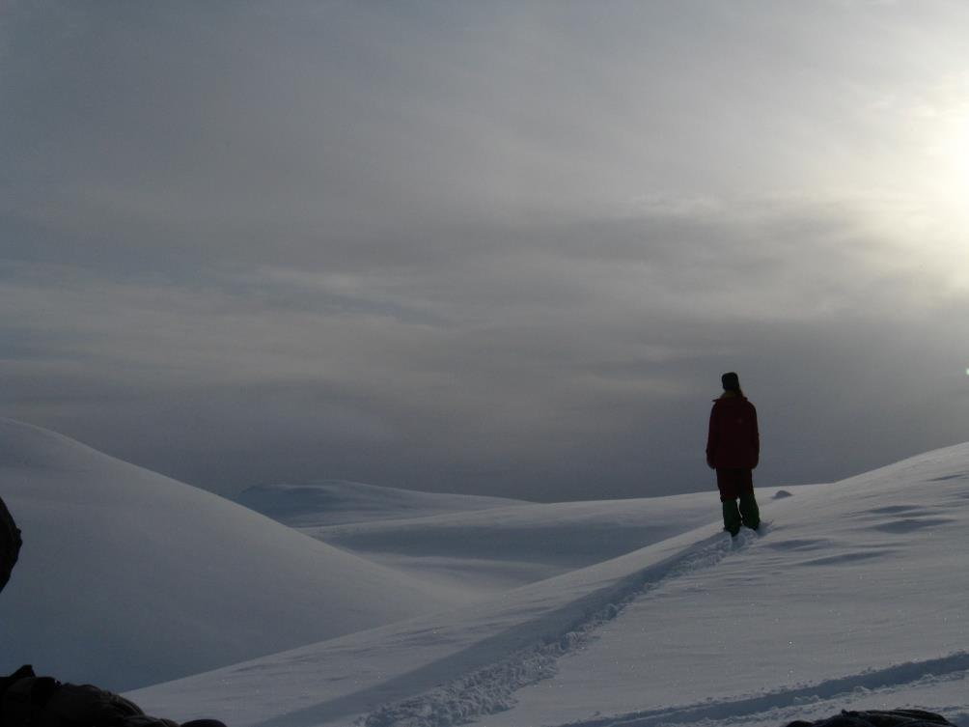
IMG_1557.JPG) Напоминает картинку Экзюпери из «Маленького принца».
Походы – это вечное «сейчас». За то я и люблю их так нежно. Особенно если ты тупой(зачеркнуто) простой участник. Ни забот, ни тревог. Знай скользи себе по проложенной кем-то лыжне. Никаких решений принимать не надо, даже куда ногу поставить. Главная проблема – как не съесть карманку на первом же привале и растянуть удовольствие до ужина. А еще лучше, чтоб остались вкусные ананасные цукаты, а не скучный арахис. Ближе к концу похода, правда, арахис уже перестает быть скучным. На фразу «у меня есть пирожки», особенно из уст завхоза, народ и вовсе делает стойку. С «пирожками», увы, не сложилось, потому что электронная читалка не пожелала включаться, да и позже выяснилось, что сию стихотворную форму правильно называть «депресняшки».
5.03.
С утра погода хорошая, солнце, мороз, ветра нет, белой мглы тоже, поэтому катиться вниз гораздо легче и безопаснее. Правда, горы позади затянуты дымкой, которая постепенно сгущается и наливается свинцовой тяжестью. Радуюсь, что мы не пошли по основному маршруту – на высоких перевалах сейчас явно некомфортно, да и видимость сильно ограничена. За два перехода спускаемся к слиянию с долиной Екнавагге. Здесь обнаруживаем очередного замороженного оленя, убитого росомахой

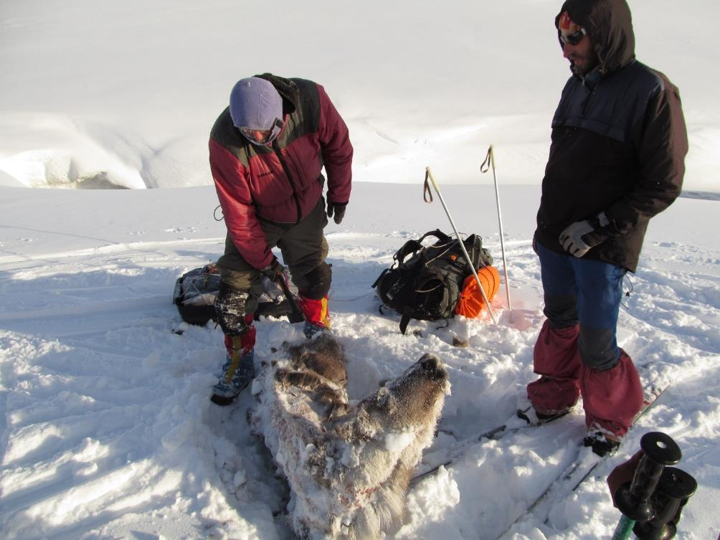
IMG_4957.jpg. Мороженная оленятина.

Олень совсем свежий, хоть и присыпан снежком. Впереди у нас спуск в зону леса, а послезавтра нас ожидает днёвка, так что есть возможность полакомиться оленятиной. Паша впадает в раж и яростно рубит оленя на куски топором, вызывая брезгливую оторопь у девушек и уважительную опаску у парней. Нарубив мешок оленятины, движемся дальше. Сначала по реке, но, поскольку она сильно петляет и в русле встречаются промоины, поднимаемся на правый берег и идём по нему, обходя невысокие моренные холмы. За переход доходим до мостика через р. Котокйокко, выше которого на правом берегу стоит домик с трубой. Год назад он был открыт и группа Данилейко в нём ночевала, но сейчас на домике висит внушительный замок
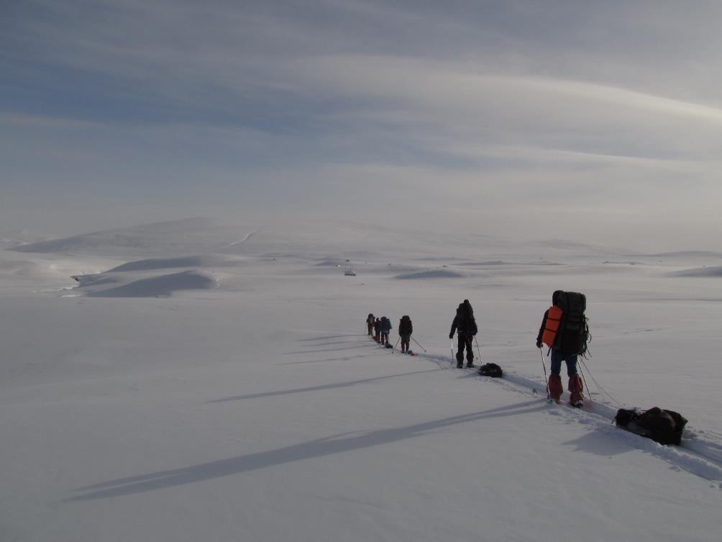
IMG_4963.jpg. Впереди виднеется закрытый домик.

От домика поворачиваем на юг и без набора или потери высоты движемся в сторону г. Унна-Ерта. Формы рельефа здесь плавные, пологие, нигде не видно ни одного камня, и мы радуемся, что не попали сюда в условиях белой мглы. Снег рыхлый, приходится тропить лыжню, ГТЛ до 25 см
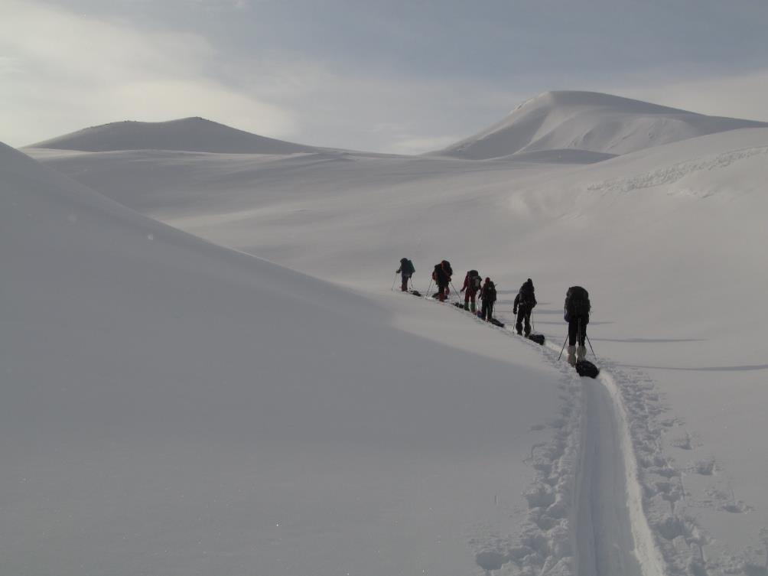
IMG_4973.jpg.

За два перехода подходим к г. Унна-Ерта, ещё за переход спускаемся восточнее неё на озеро Каллакяуре. Вдоль южного берега озера находим старую полузаметённую буранку и идём по ней по левому берегу ручья, вытекающего из озера. Когда рощицы берёз в долине ручья становятся погуще, уходим от буранки к руслу, надеясь найти здесь воду в промоине. Однако, ручей промёрз насквозь, воды нет. Ночуем прямо на русле, костёр разводим из трухлявых берёз, других дров нет. Сказать, что береза горит отвратительно -- значит не сказать ничего. Чтобы закипятить котел с гречкой, нужно было 40 минут без остановки (!) поддувать костер сидушкой, иначе он просто гас и не давал необходимого тепла, хотя дров было в достатке. Сплошное мучение для дежурных, а еще большее -- для простых участников. Крепкий мороз, костер вроде есть, но при этом совершенно не греет.

6.03.
Утром опять выходим на старую буранку и, пытаясь ее придерживаться, движемся по редколесью на юго-запад. На безлесных болотах в районе озера Москокъяуре поворачиваем на юг, оставляя по правую руку возвышение Лулеп-Варто. Берёзы постепенно становятся выше и гуще, среди них появляются сначала одиночные ели, а затем и массивы хвойного леса. Обедаем на ручье, впадающем в озеро Стуор-Тата, радуясь мокрой воде и отличным еловым дровам. Выйдя на озеро Стуор-Тата, попадаем на мощную раскатанную буранку с маркерами, идущую в направлении восток-запад вдоль южного берега озера. Судя по маркерам, это Кунгследен, который на карте нарисован южнее озера, но в зимнее время его, очевидно, прокладывают по льду озера. Бежать по раскатанной буранке довольно легко, тем более, что небольшой средний уклон ведёт вниз. Переходим через приток Упмаскйокко по льду ниже красивого деревянного мостика и начинаем присматривать место для днёвки, поскольку обратные билеты из Квикйокка у нас только на послезавтра. В конце концов, отходим от буранки на сотню метров вглубь леса (опасаясь, что за разведение костра на территории национального парка у нас могут быть неприятности) и становимся на полянке, рядом с большой сухой елью, обеспечившей нас достаточным количеством дров для днёвки. Снег глубиной около 1,5 м, но рыхлый, поэтому костровую яму выкапываем легко. Отсюда до Квикйокка около 3 км, поэтому часть участников бежит туда на разведку возможного ночлега в тепле (а заодно и припасть к благам цивилизации типа электричества и вай-фая). Выяснив, что там всё дорого и никаких бесплатных бонусов не предвидится, участники возвращаются в лагерь к походному ужину. Костёр на еловых дровах греет хорошо (в отличие от берёзового), так что струны уже не примерзают к пальцам гитариста. И вообще, можно вообразить себя где-то в лесу средней полосы
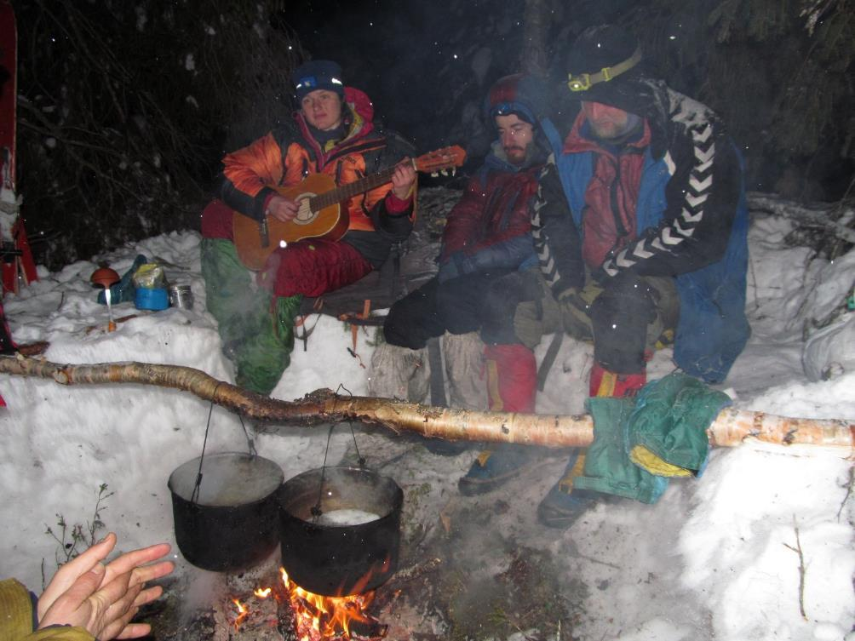
(IMG_4974.jpg).

Заключительная интерлюдия от завхоза
Арсен говорит, лыжный туризм -- это путь индивидуального спасения души. Лучше, пожалуй, и не скажешь. Разговаривать на ходу не получается: нужно идти по лыжне. Не прокладывать же вторую, замахаешься. Особенно когда метель или легкая пурга -- то есть, снежит, но ветер с ног не сбивает. Многие не любят эту погоду, а мне вот нравится. Когда ты отгорожен от внешнего мира скафандром из пяти слоев одежды, тремя капюшонами и горнолыжной маской, очень хорошо думается. Не на что отвлечься. Идешь и перевариваешь -- сегодняшний завтрак, разговоры о судьбах мира, чужие победы, собственные поражения. Половина из них, кстати, вообще теряет свою значимость. Важность, высосанная из пальца, слетает, как ноябрьская листва с каштанов.
По роду службы в моей голове -- гигабайты информации на трех (а местами и четырёх) языках плюс много чужих голосов. Метель же дает достаточную пустоту, чтоб зазвучал мой собственный.

7.03.
Несмотря на дороговизну, близость цивилизации всё же манит непреодолимо (после трёхнедельного похода), поэтому после завтрака большинство участников опять отправляется в Квикйокк посидеть в тепле, повисеть в Сети и выпить чего-нибудь цивилизованного типа пива или кофе. В лагере остаёмся только мы с Пашей Приймачеком – варить оленину. Оленины много, она занимает два полных 8-литровых котла, каждый из которых надо кипятить 3-4 часа, так что это благородное занятие занимает у нас почти весь день

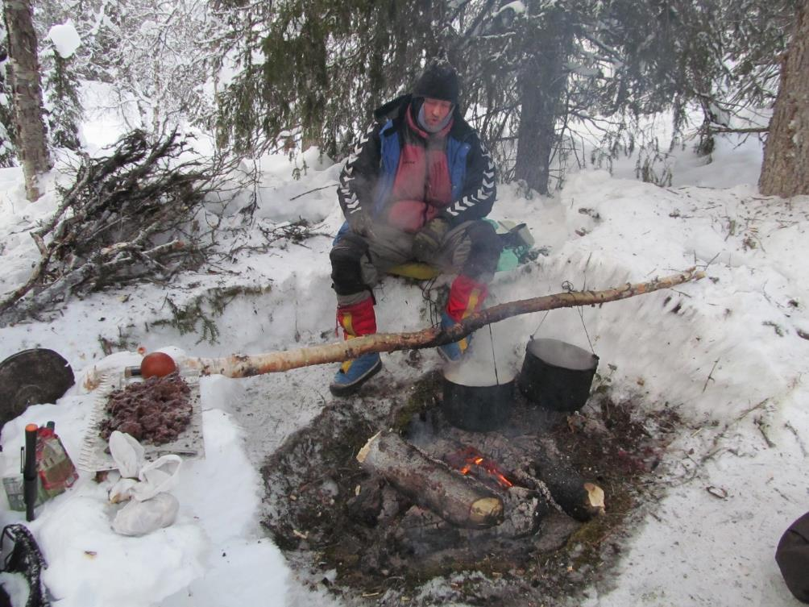
(IMG_4986.jpg).

В первой половине дня мимо нас проходит группа одесситов под руководством Андрея Изместьева, начинающая здесь лыжную пятёрку. Приятно встретить соотечественников вдали от родины, и чувствовать крутизну украинских туристов-лыжников! Днём к нам в гости заезжает местный «начальник ущелья» егерь и гид Бьорн … , который уже успел познакомиться в Квикйокке с нашими друзьями. Бьорн восхищается нашими автономными лыжными походами и, вопреки нашим опасениям, никак не реагирует на наш костёр. Правда, по его словам, мы уже вне границ нацпарка, хотя, по нашей карте, всё ещё в границах.
К обеду в лагерь возвращаются участники, слегка уставшие от благ и цен цивилизации. Избыток варёной оленины не вызывает у них энтузиазма, и, в результате, мы с Пашей создаём себе немалый запас варёно-мороженого мяса, которое поддерживало нас в каменных джунглях Стокгольма и даже успешно доехало до Киева в качестве экзотического сувенира из Швеции.
Бьорн показал нашим ребятам полщадку в Квикйокке (на принадлежащем ему участке), где можно ставить палатку. Поэтому решаем к вечеру перебраться туда, поскольку автобус у нас рано утром.
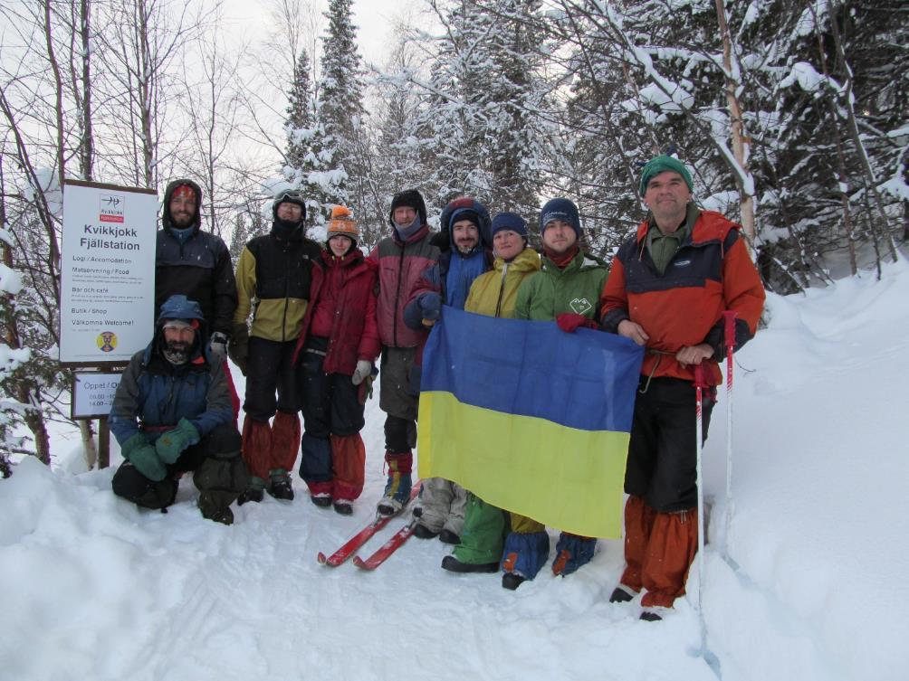
IMG_4995.jpg

8.03.
Автобус из Квикйокка у нас в 5:20 утра, так что встаём, собираемся и выходим затемно. До Стокгольма добираемся к вечеру, сначала двумя автобусами, потом двумя поездами (так оказалось дешевле). В Стокгольме поселяемся в хостеле Hostel Dalagatan (адрес Dalagatan 30) между ж-д вокзалом и центром. На город у нас двое суток. Бродим по городу, посещаем бесплатные музеи и отъедаемся. Из музеев самыми интересными оказались Природный музей (он огромный, типа нашего киевского, на него можно потратить целый день, что многие шведские семьи с детьми и делают) и Музей-арсенал в королевском дворце. А в стокгольмских супермаркетах мы за два дня потратили больше денег, чем на всю двухнедельную походную раскладку.

4. Выводы и рекомендации по прохождению маршрута

Большинство рекомендаций по прохождению отдельных технических участков изложено в тексте отчёта. Я не буду здесь их повторять. Поэтому, некоторые наиболее общие выводы.
Оптимальные сроки походов в данном районе. Два года назад мы здесь попали в середине марта в довольно сильные оттепели, которые доставили нам немало хлопот. Местные жители очень удивлялись и говорили, что раньше такого не бывало (хотя, по отчётам о лыжных походах по Сареку, оттепели в марте случаются скорее как правило, чем как исключение). Видимо, потепление климата даёт о себе знать. Поэтому в этом году мы сдвинули сроки на две недели раньше. Это уменьшило количество доступного светлого времени (Заполярье, всё таки), но, в целом, себя оправдало – ни одной оттепели на маршруте не было. При этом в первой части маршрута (февраль) погода характеризовалась низкими температурами (ниже -30 по ночам), ясным небом, безветрием и отличной видимостью. А с 1 марта температура заметно повысилась (ночью -10 -20), появилась дымка, облачность, начались ветры и снегопады. На наш взгляд, сильные морозы при отличной погоде всё же лучше, чем отсутствие видимости и пурга.
Рельеф. Геологическая структура района такова, что в узких крутопадающих ущельях реки почти всегда текут в каньонах. Поэтому, при планировании маршрутов по неописанным ущельям, надо быть готовыми к прохождению таких каньонов. Летом они особой сложности не представляют, но зимой это каскады скально-ледовых ступеней, с крутыми наледями и опасными промоинами, прохождение которых может потребовать перильной страховки, ледобуров, кошек и т.п. Ситуация осложняется тем, что каньоны могут служить лавиносборниками. Каньоны обычно расположены в средней (по высоте) части горных массивов, между верхними ледниковыми карами и широкими нижними троговыми долинами.
Инфраструктура. В шведских горах расположено немало обслуживаемых турбаз, где можно получить помощь или переночевать. Но места для ночлега рекомендуется бронировать заранее, особенно в разгар сезона в популярных местах. Туристский сезон в регионе начинается в конце февраля – начале марта. Конкретные даты начала работы каждой обслуживаемой турбазы можно узнать перед выездом на сайте STF (Шведской туристской федерации). До официального открытия, на каждой из турбаз обязательно есть хоть одно открытое помещение, в котором можно укрыться от непогоды и переночевать. Но ночлег платный (под честное слово). Кое-где в горах есть бесплатные аварийные приюты, но до начала сезона в них может не быть запаса дров.
Снаряжение. Многие комментарии по снаряжению есть в тексте отчёта. Здесь хочу написать вот о чём. В последнее время в большинство лыжных походов мы ходили с полноценными обеденными привалами, с приготовлением горячего чая (или даже полного обеда) на костре или горелках. Это обеспечивало нам более длительный и полноценный дневной отдых, для которого в безлесной зоне мы обычно ставили палатку. Кроме того, экономили на весе термосов, да и чая получалось гораздо больше. В этом же походе такая тактика оказалась проигрышной. Во-первых, за счёт более ранних сроков и короткого заполярного дня, у нас было очень мало светлого времени, и тратить его на длинный обеденный привал было невыгодно (выгоднее потратить это время утром на приготовление дополнительного котла кипятка и заправку термосов). Во-вторых, в условиях низких температур, полноценный обеденный отдых невозможен. Через полчаса обеденного привала группа начинает мёрзнуть даже в палатке. Поэтому, в условиях короткого светового дня и низких температур, обеденные привалы лучше делать на термосах.
Лыжи. Вся группа шла на креплениях «Вертикаль». При этом 3 пары креплений в ходе похода треснули по отверстиям от шурупов. Очевидно, это является конструктивным недостатком этого типа креплений. Большинство участников шло на пластиковых лыжах (горная «классика») с самодельными насечками. Двое – на деревянных Бескидах. Обычно, пластик меньше боится подлипа, но в наших условиях подлипа не было ни у кого. Пластик прочнее и надёжнее (не ломаются канты).
Саночки. У большей части группы были широкие рыбацкие пластиковые санки. Они несколько шире лыжни, что менее удобно при глубокой тропёжке. Но в данном районе глубокая тропёжка бывает редко. Зато они гораздо устойчивее на склоне и реже опрокидываются, чем более узкие модели.

Спутниковый телефон. У нас с собой был телефон Thuraya. Мы рассчитывали пользоваться им в аварийных ситуациях, а также для оперативного получения прогнозов погоды от наших друзей, оставшихся дома. Надо сказать, что телефон не оправдал наших надежд. На сайте оператора Thuraya указано, что Скандинавия является зоной уверенного покрытия. На деле оказалось, что слабый сигнал появляется только в долинах с южной экспозицией (видимо, спутники расположены над низкими широтами, и из Заполярья их постоянно закрывают горы). В результате, наш прогноз погоды постоянно запаздывал на пару дней. Хорошо, что в аварийную ситуацию мы не попали. Возможно, для данного региона Iridium будет лучшим решением.

5. Приложения

5.1. Продуктовая раскладка

Скачать файл
Комментарии завхоза:
Раскладка была рассчитана на 21 день, с одной заброской. Практически все продукты были привезены из Киева. Средний вес на человека в день – 616 грамм без учета карманного питания ( оно же «карманка» -- перекус из сухофруктов, орехов и леденцов), которое каждый участник брал по своему усмотрению. Рекомендованная норма – 60 грамм карманки в день. Первые шесть дней норма крупы в кашу составляла 85 грамм на человека в день, потом выросла до 90 гр. Из индивидуальных продуктов участники брали карманку и сухари, все остальное – горячие приемы пищи, обеды, сладкое, напитки были общественными. Долго спорили, не сделать ли сахар индивидуальным, но, в конечном итоге, отказались от этой идеи. Взяли по 60 грамм на человека в день, съели весь.
Ходили мы около недели при температуре ниже -20, отсюда извлечено несколько уроков:
- Домашняя баструма приобретает твердость камня. На обеде резать ее можно с большим трудом, разжевать – практически невозможно. Даже растапливание на крышке котла, в котором закипает вода на чай, помогает слабо. Нужно либо дома делить на порции, либо молиться о потеплении :) .
- Намазку из сала (сало, перекрученное с чесноком) приходилось делить на порции топором, но, в целом, она даже в замороженном виде съедобна.
- Плавленый сырок делить крайне сложно, т.к. он очень сильно крошится.
- Твердый сыр также превращается в глыбу льда. Приходится либо растапливать его в теплой воде, либо носить за пазухой до обеда.
- Удобно брать сладости, уже поделенные на порции. Например, конфеты а-ля «Шоколадный Джек», зефир по количеству участников, порционные ириски и халву. Чем меньше нужно совершать телодвижений на морозе – тем удобней.
Наша заброска две недели лежала в приюте. Как выяснилось, в отапливаемом помещении. Сыр не в вакуумной упаковке заплесневел. Сыр в вакууме не пострадал. Поэтому даже в лыжный поход стОит брать сыр в вакуумной упаковке.
Удобно также припасти сверх раскладочного сладкого несколько сюрпризов, не приписанных к конкретному дню. Ими можно порадовать продрогших и\или приунывших участников, поднять боевой дух. У нас отлично зарекомендовали себя пастила из малины, шоколадная колбаска, перетертый лимон с сахаром.

5.2. Состав общественной аптечки

№ | назва | од.виміру | кількість | вага(гр.)
ЗНЕБОЛЮВАЛЬНІ І ЖАРОЗНИЖУВАЛЬНІ
1 | Парацетамол | табл | 40 | 30
2 | Аспірин | табл | 20 | 10
3 | Кетанов | табл | 20 | 10
4 | Кетанов (амп.) | ампул | 2 | 10
5 | Колдрекс | табл | 20 | 10
6 | Димедрол (амп.) | ампул | 2 | 10
7 | Новокаїн або аналог (амп) | ампул | 2 | 10
СЕРЦЕВО-СУДИННІ
5 | Анаприлін | табл | 10 | 5
6 | Корвалол | табл | 20 | 3
7 | Верапаміл | табл | 10 | 5
8 | Магнію сульфат, 25% розчин | ампул | 3 | 15
9 | Нітрогліцерин | табл | 20 | 10
Стимулятори
10 | Адреналін | ампул | 2 | 10
11 | Кордіамін | ампул | 2 | 10
ПРИ ХВОРОБАХ ШЛУНКУ ТА КИШЕЧНИКУ
12 | Мезим | табл | 10 | 5
13 | Ренні | табл | 10 | 5
14 | Сорбекс | табл | 40 | 20
16 | Лоперамід | табл | 10 | 5
ПРИ ХВОРОБАХ ОРГАНІВ ДИХАННЯ
17 | Бромгексин | табл | 40 | 5
18 | Нокспрей | пляшка | 1 | 25
19 | Галазолін | пляшка | 1 | 35
СПАЗМОЛІТИЧНІ ЗАСОБИ
20 | Но-шпа | табл | 20 | 8
21 | Но-шпа (дротаверин) | ампул | 4
22 | Спазмалгон | табл | 10 | 4
САЛУРЕТИКИ
23 | Фуросемід | табл | 30 | 20
АНТИСЕПТИКИ
24 | Хлоргекседин | пляшка | 1 | 110
25 | Зеленка | пляшка | 1 | 100
26 | Пантенол спрей | пляшка | 1 | 100
27 | Левомеколь мазь |  | 1 | 30
28 | Спирт | пляшка | 1 | 100
29 | Крем «Рятівник» |  | 1 | 30

ПРОТИІНФЕКЦІЙНІ
30 | Ципрофлоксацин | табл | 20 | 20
ДЛЯ ДОГЛЯДУ ЗА ШКІРОЮ
31 | Помада гігієнічна | шт | 2 | 10
32 | Дитячий крем | тюбик | 1 | 30
ПРИ ХВОРОБАХ ОЧЕЙ
33 | Візин | пляшка | 1 | 10
34 | Дексаметазон | ампул | 3 | 15
Протиалергійні
35 | Лоратадин | табл | 10 | 5
36 | Супрастин | табл | 10 | 5
Мазі
Зігріваючі – Випросал |  | тюбик | 1 | 30
Сонцезахисні - захисний крем-фільтр БіоКон, фактор 35 |  | тюбик | 1 | 120
Протизапальні - Диклофенак |  | тюбик | 1 | 35
Протигрибкові - Ламікон |  | тюбик | 1 | 15
МАТЕРІАЛИ ДЛЯ ПЕРЕВ*ЯЗКИ
37 | Пластир хірургічний Micropore 25*5000 | рулон | 2 | 20
38 | Пластир бакт. | шт | 150 | 30
39 | Бинт нестерильний | шт | 4 | 20
40 | Бинт стерильний | шт | 4 | 20
41 | Бинт еластичний | шт | 2 | 50
42 | Вата | Уп | 1 | 50
43 | Шовний матеріал стерильний | уп | 2 | 20
ІНСТРУМЕНТИ
43 | Ножиці | шт | 1 | 15
44 | Пінцет | шт | 1 | 15
45 | Люстерко | шт | 1 | 15
46 | Термометр | шт | 1 | 20
47 | Пипетка | шт | 1 | 5
48 | Скальпель стерильний | шт | 3 | 4
49 | Шприц 2 куб. | шт | 4 | 7
50 | Шприц 5 куб. | шт | 4 | 12
51 | Жгут | шт | 1 | 104
52 | Тонометр | шт | 1 | 305
53 | Стетоскоп | шт | 1 | 128
54 | Компендіум по фармакології для Android - https://play.google.com/store/apps/details?id=com.book.bollekar&hl=ru | шт | 1 | 0
ЗАГАЛЬНА ВАГА - |  |  |  | 2000

Вага аптечки з упаковкою – 2100 г.

5.3. Смета затрат на поход

Затраты на 1 участника составили:

Авиаперелет Киев-Стокгольм-Киев, авиакомпания МАУ (с 1 местом регистрируемого багажа) — 130 евро
Дополнительный багаж для перевозки лыж (брали два места на всю группу, по 1 месту на каждые 5пар лыж) - 12 евро
Проезд Стокгольм-Abisko Tourist Station (Поезд) и обратно: Квикйокк – Стокгольм (автобус + поезд) — 230 евро
Заброска (услуги автобусной компании + проезд 1 чел на поезде из Елливаре в Абиско) — 8 евро
Продукты, аптечка, ремнабор, батарейки для печки и ЖПС (закуплены у Украине) — 37 евро
Бензин — 2,5 евро
Членская карточка STF для одного из участников — 1,5 евро
Спутниковая связь — 1 евро
Пользование инфраструктурой турбазы Салталуокта на дневке — 15 евро
Проживание в хостеле в Стокгольме 1 ночь на пути назад — 12 евро

Итого: 449 евро на человека

5.4. Карта маршрута

Скачать файл

5.5. Трек маршрута

Скачать файл

